
VILJANDI LINNA 2025. AASTA
KONSOLIDEERIMISGRUPI MAJANDUSAASTA ARUANNE

Aruandekohustuslase nimetus: Viljandi Linnavalitsus

Registrikood: 75005222

Aadress: Linnu 2, Viljandi, 71020

Telefon: +372 435 4710

E-post: viljandi@viljandi.ee

Veebileht: http://www.viljandi.ee

Majandusaasta algus: 01.01.2025
Majandusaasta lõpp: 31.12.2025

Linnapea: Jaak Pihlak

Audiitor: Audest Audiitorteenuste Osaühing

Majandusaasta aruanne koosneb tegevusaruandest, raamatupidamise aastaaruandest ja sõltumatu vandeaudiitori aruandest.

SISUKORD

TEGEVUSARUANNE 3
Konsolideerimisgrupi struktuur 3
Ülevaade tähtsamatest finantsnäitajatest 4
Ülevaade majanduskeskkonnast 5
Ülevaade Viljandi linna sotsiaalmajanduslikust olukorrast 6
Ülevaade Viljandi linna arengukava 2025-2029 täitmisest 2025. aastal 8
Ülevaade 2025. aasta investeerimistegevuse kuludest 43
Ülevaade tegevustest siseauditi korraldamisel ja sisekontrollisüsteemist 43
Ülevaade finantsriskide juhtimisest 44
RAAMATUPIDAMISE AASTAARUANNE 46
Viljandi linna konsolideeritud bilanss 46
Viljandi linna konsolideeritud tulemiaruanne 47
Viljandi linna konsolideeritud rahavoogude aruanne 48
Viljandi linna konsolideeritud netovara muutuste aruanne 49
Eelarve täitmise aruanne 50
Raamatupidamise aastaaruande lisad 50
Lisa 1 Arvestusmeetodid ja hindamisalused 50
Lisa 2 Raha ja rahalähendid 55
Lisa 3 Maksunõuded, -tulud, -võlad, -ettemaksed 56
Lisa 4 Saadud toetused 57
Lisa 5 Nõuded ja ettemaksed 63
Lisa 6 Varud 63
Lisa 7 Konsolideerimisgruppi kuuluvad üksused 63
Lisa 8 Kinnisvarainvesteeringud 64
Lisa 9 Materiaalne põhivara 65
Lisa 10 Võlad hankijatele ja töövõtjatele 68
Lisa 11 Muud kohustised ja saadud ettemaksed 69
Lisa 12 Laenukohustised 70
Lisa 13 Kaupade ja teenuste müük 71
Lisa 14 Muud tulud 71
Lisa 15 Tööjõukulud 72
Lisa 16 Majandamiskulud 74
Lisa 17 Antud toetused 75
Lisa 18 Maksu-, lõivu ja muud kulud 78
Lisa 19 Tegevuskulude jaotus tegevusalade järgi 79
Lisa 20 Tingimuslikud nõuded ja kohustised 80
Lisa 21 Seotud osapooled 81
Lisa 22 Viljandi Linnavalitsuse konsolideerimata aruanded 82
Lisa 23 Sündmused peale aruandekuupäeva 85
Lisa 24 Käibekapitali puudujääk 85
Lisa 25 Selgitused eelarve täitmise aruande kohta 86
Majandusaasta aruande allkiri 90

TEGEVUSARUANNE

Viljandi Linnavalitsus kohaliku omavalitsuse üksusena juhindub oma tegevuses põhiseadusest, seadustest ja teistest riigi õigusaktidest, Viljandi linna põhimäärusest, Viljandi linna õigusaktidest, lepingutest riigiorganite ja teiste omavalitsusüksustega.

Viljandi Linnavalitsus kohaliku omavalitsuse üksusena otsustab talle seadusega pandud kohaliku elu küsimusi ja korraldab nende lahendamist, samuti lahendab kõiki neid kohaliku elu küsimusi, mis ei ole seadusega antud riigiorganite või kellegi teise pädevusse. Viljandi linn kui kohaliku omavalitsuse üksus on avalik-õiguslik juriidiline isik.

Viljandi linna omavalitsusorganid on:
- linnavolikogu – omavalitsuse esinduskogu, mis valitakse linna hääleõiguslike elanike poolt seaduse alusel;
- linnavalitsus – linnavolikogu poolt moodustatud täitevorgan.
Linna asutused on linnavalitsuse hallatavad asutused, mis ei teosta avalikku võimu.

Majandusaasta aruanne on koostatud tuhandetes eurodes.

Konsolideerimisgrupi struktuur

Viljandi linna 2025. aasta majandusaasta aruanne sisaldab informatsiooni linnavolikogu, linnavalitsuse, hallatavate asutuste ning linna valitseva mõju või olulise mõju all olevate juriidiliste isikute majandustegevuse tulemuste kohta.

Raamatupidamise aastaaruandes on linna koondaruanne konsolideeritud rida-realt linna valitseva ja olulise mõju all olevate juriidiliste isikute aruannetega. Konsolideeritud 2025. aasta aruanne hõlmab linnavalitsust (struktuuriüksused ja 20 hallatavat asutust) ning ühte linna valitseva mõju all olevat juriidilist isikut.

Majandusaasta aruande konsolideerimisgruppi kuuluvad järgmised üksused:

Konsolideeriv üksus Viljandi Linnavalitsus:
Allüksuse nimetus
1. Viljandi Linnavalitsus
Hallatavad asutused:
2. Lasteaiad (kokku 4)
3. Üldhariduskoolid (kokku 4)
4. Huvikoolid (kokku 4)
5. Haridusvaldkonna tugiasutus (kokku 1)
6. Kultuuriasutused (kokku 3)
7. Spordiasutus (kokku 1)
8. Sotsiaalasutused (kokku 2)
9. Linnahooldusasutus (kokku 1)

Konsolideeritud üksused (lisa 7):
Nimetus | Viljandi LV valitsev mõju 01.01.2025 | Viljandi LV valitsev mõju 31.12.2025
Viljandi Veevärk AS | 100% | 100%

Konsolideerimisgrupi tegevjuhtkonna ja kõrgema juhtkonna liikmetele aruandeaastal arvestatud tasud on kajastatud majandusaasta aruande lisas nr 15.

Ülevaade tähtsamatest finantsnäitajatest
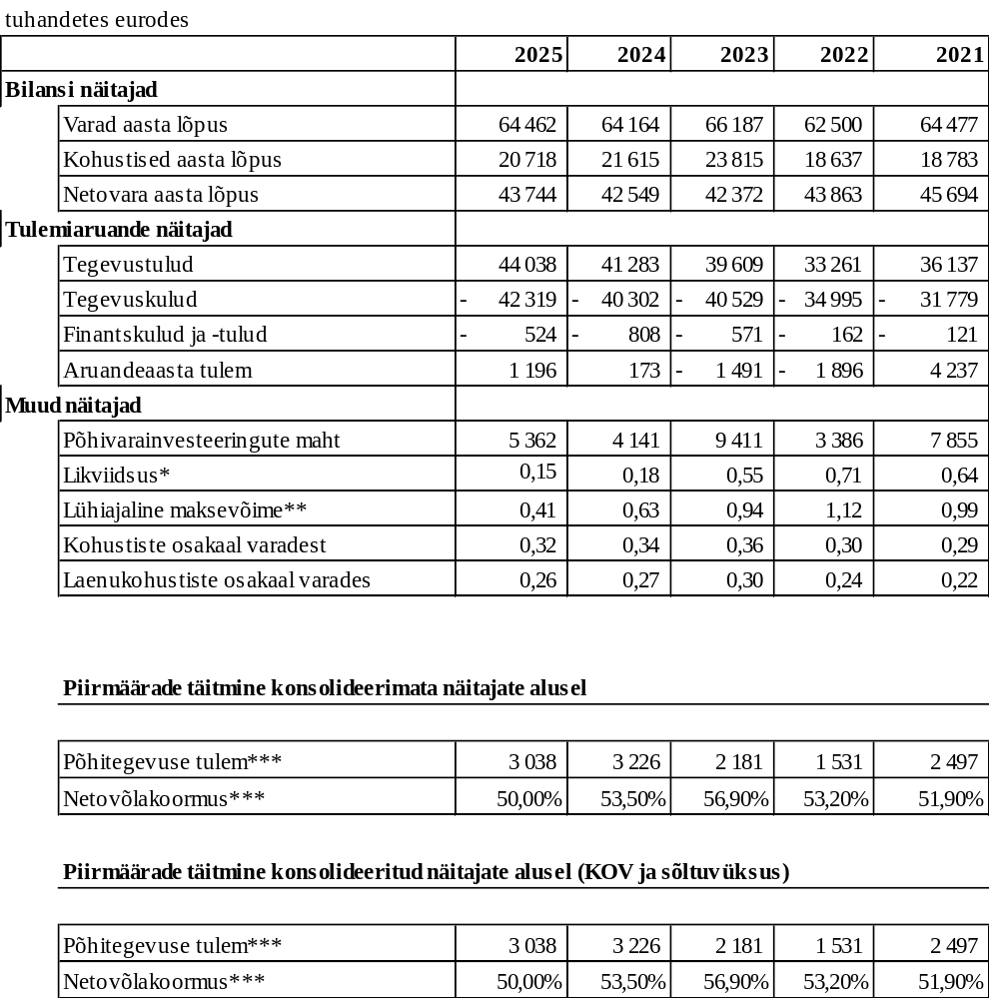

*Likviidsus = likviidsed varad / lühiajalised kohustised
**Lühiajaline maksevõime = käibevara / lühiajalised kohustised
***Põhitegevuse tulem – põhitegevuse tulude ja kulude vahe, täpsem arvestusmetoodika on kehtestatud vastavalt KOFS § 32 lõikele 4 rahandusministri määrusega; piirmäär on vastavalt KOFS § 33 null (st ei tohi olla negatiivne).
**** Netovõlakoormus – KOFS § 34 alusel arvestatud kohustiste ning KOFS § 36 alusel arvestatud likviidsete varade vahe, suhtena põhitegevuse tuludesse. Täpsem arvestusmetoodika on kehtestatud vastavalt KOFS § 32 lõikele 4 rahandusministri määrusega.

Aastatel 2019-2020 olid AS Viljandi Veevärk ja AS Viljandi Veekeskus Viljandi linna konsolideeritud üksustena KOV üksuse sõltuvad üksused, seepärast arvestati nendel aastatel netovõlakoormust koos aktsiaseltside näitajatega. AS Viljandi Veekeskus likvideeriti aastal 2020. Aastatel 2021-2022 arvestati netovõlakoormust ilma AS Viljandi Veevärk andmeteta, kuna nimetatud aktsiaselts polnud neil aastatel sõltuv üksus. Konsolideerimata andmete alusel sõltuvaks üksuseks olemist on Regionaal- ja Põllumajandusministeerium oma veebilehel välja toonud alajaotises Kohalikud omavalitsused - Finantskorraldus - Finantsjuhtimine.

2025. aasta lõpu seisuga arvestatakse linna netovõlakoormust ilma AS Viljandi Veevärk andmeteta, kuna nimetatud aktsiaselts polnud ka aastal 2025 sõltuv üksus. Netovõlakoormuse määraks oli 50%. Laenukohustisi oli 16,7 miljonit, muid kohustisi ja saadud ettemakseid 4 miljonit, kokku võlakohustisi 20,7 miljonit.

Ülevaade majanduskeskkonnast

Rahandusministeerium koostab majandus- ja rahandusprognoosi kaks korda aastas – kevadel ja suvel. Prognoose kasutavad Vabariigi Valitsus ja Riigikogu eelarvepoliitiliste otsuste tegemisel ning ettevõtjad ja omavalitsused oma finants- ja arenguplaanide koostamisel. Avalikkusele annab prognoosi seletuskiri ülevaate viimastest majandusarengutest ja väljavaadetest kuni nelja aasta perspektiivis. Prognooside koostamisel lähtub Rahandusministeerium Riigikogus tehtud otsustest ning Euroopa Komisjoni ühtsest metoodikast.

Rahandusministeeriumi 2026. aasta kevadise majandusprognoosi kohaselt jäi Eesti majandus 2025. aastal tagasihoidlikule kasvutrajektoorile. Pärast kaht järjestikust langusaastat pöördus majandus küll statistiliselt kasvule, kuid sisemajanduse koguprodukti reaalkasv ulatus vaid ligikaudu 0,6 protsendini. Tegemist oli pigem majanduslanguse lõppemise kui selge ja laiapõhjalise taastumise aastaga, kus majandusaktiivsus püsis madal ning kasv oli ebaühtlane.

Majanduskeskkonda mõjutasid 2025. aastal eeskätt kõrge hinnatase, maksumeetmed ja väliskeskkonna ebakindlus. Nende tegurite koosmõjul käitusid nii ettevõtted kui majapidamised ettevaatlikult. Kuigi aasta jooksul paranesid mitmed kindlustunde indikaatorid, jäi tarbimis- ja investeerimisjulgus tervikuna nõrgaks. Geopoliitilised pinged ja rahvusvahelise majanduskeskkonna ebastabiilsus suurendasid ebakindlust ka aasta teises pooles.

Tööstussektoris jätkus 2025. aastal mõõdukas kohanemine varasemate väliskeskkonnast tulenevate kriisidega. Töötleva tööstuse toodang pöördus aasta jooksul nõrgale kasvule, kuid jäi endiselt alla kriisieelsele tasemele. Kuigi Eesti ettevõtete konkurentsivõime püsis mitmel sihtturul surve all, soodustasid nõudluse järkjärguline paranemine ning eksporditurgude mitmekesistumine tööstussektori stabiliseerumist. 2025. aastat võib pidada aluseks mõõdukale taastumisele järgnevatel aastatel.

Väliskaubanduses kujunes 2025. aasta üheks positiivsemaks arenguks ekspordi pöördumine kasvule. Kaupade ja teenuste eksport suurenes ligikaudu 5 protsenti, ületades kaubanduspartnerite impordinõudluse kasvu. Eesti päritolu kaupade eksport muutus laiapõhjalisemaks ning kasv toimus eeskätt puidutoodete, toiduainete ning masinate ja seadmete komponentide grupis. Põhjamaade nõrka nõudlust suudeti osaliselt kompenseerida Kesk-Euroopa ja kaugemate sihtturgude kaudu.

Teenuste ekspordi poolel oli 2025. aastal tugevaim panus äri- ja IT-teenustel. Info ja side tegevusala kõrge lisandväärtus püsis ning teenuste eksport kasvas kiiremini kui kaupade eksport. Samas jäi veondus- ja logistikasektori areng tagasihoidlikuks, peegeldades valdkonna konkurentsivõime väljakutseid ja nõrka nõudlust.

Tööturul iseloomustas 2025. aastat ettevaatlik stabiliseerumine. Tööhõive küll veidi vähenes, kuid tööpuudus püsis ligikaudu loomuliku määra lähedal. Ettevõtted säilitasid majanduslanguse ajal pigem olemasolevaid töötajaid ning uute töötajate palkamist lükati edasi majanduse selgema taastumise faasi. Palgakasv aeglustus ning nominaalne palgakasv ulatus ligikaudu 5,6 protsendini. Samas vähenes netopalga ostujõud, kuna inflatsioon (ligikaudu 4,8%) ja maksumeetmed vähendasid sissetulekute reaalkasvu.
Eratarbimine jäi 2025. aastal tervikuna nõrgaks. Tarbijate kindlustunne püsis madal ning mitmed maksumeetmed, sealhulgas mootorsõidukimaks, pidurdasid tarbimisotsuseid. Kuigi sotsiaaltoetused aitasid sissetulekuid osaliselt stabiliseerida, jäi eratarbimise maht aasta kokkuvõttes sisuliselt muutumatuks.

Investeeringute vaates oli erasektori aktiivsus piiratud. Ebakindel majanduskeskkond, kõrged intressimäärad ja tagasihoidlik nõudlus hoidsid ettevõtete investeerimisplaane vaos. Samas suurenes investeeringute kogumaht valitsussektori toel, eeskätt riigikaitse ja taristuinvesteeringute kaudu, sealhulgas Rail Balticu arendamise ja Euroopa Liidu vahendite kasutamise tõttu.

Riigi rahanduses kujunes 2025. aasta valitsussektori eelarvepuudujääk ligikaudu 1,2 protsendini SKPst, mis oli varasemate prognoosidega võrreldes mõnevõrra parem tulemus. Selle taga olid oodatust paremad maksulaekumised ning investeeringute ajastusest tulenevad ühekordsed mõjud. Valitsussektori võlakoormus kasvas aasta lõpuks 24,1 protsendini SKPst, jäädes rahvusvahelises võrdluses siiski madalale tasemele.

Kohalike omavalitsuste eelarvepositsioon paranes 2025. aastal võrreldes eelnevate aastatega ning puudujääk vähenes ligikaudu 0,15 protsendini SKPst. Kuigi omavalitsuste tulubaas oli varasemalt hinnatõusu tõttu surve all, aitas toetuste ja investeeringutoetuste kasv finantsseisu stabiliseerida. Investeerimisaktiivsus jäi mõõdukaks, kuid säilis võimekus oluliste taristuprojektide elluviimiseks.

Kohalike omavalitsuste füüsilise isiku tulumaksu laekumine ületas 2025. aastal kehtiva riigieelarve prognoosi ligikaudu 9 miljoni euro võrra, ulatudes 1,96 miljardi euroni. Kasvu peamiseks põhjuseks oli 2024. aasta oodatust kiirem palgakasv, mille mõju kandus edasi baasiefektina. KOVidele laekus ligikaudu 66% kogu füüsilise isiku tulumaksust. Tulumaksu jaotuses toimusid esimesed struktuursed muudatused, kuid need olid omavahel tasakaalus ega mõjutanud kogulaekumist.

2026. aastal jätkub füüsilise isiku tulumaksu laekumise kasv, kuid selle tempo aeglustub. Laekumist mõjutab tulumaksusüsteemi muutus, sealhulgas ühtse maksuvaba tulu kehtestamine. Tulumaksu jaotuses jätkub ümberjaotus töötasudelt pensionitulude suunas, mis muudab KOVide tulubaasi vanuseliselt enam pensionitulule toetuvaks, kuid kogulaekumine püsib stabiilne.

Kokkuvõttes oli 2025. aasta Eesti majanduses stabiliseerumise ja kohanemise aasta. Majanduslangus lõppes, kuid tugev taastumine lükkus edasi järgnevatesse aastatesse. 2025. aasta arengud lõid siiski eeldused majanduse selgemaks elavnemiseks 2026. aastal, eeldusel et väliskeskkonna riskid ei realiseeru ulatuslikult.
Täpsema ülevaate iga kohaliku omavalitsuse finantsolukorrast ja selle muutustest ajas annab Rahandusministeeriumi koostatud omavalitsuste finantsolukorra indeks, mis on kättesaadav aadressil: https://minuomavalitsus.ee/omavalitsuste-finantsolukorra-indeks

Ülevaade Viljandi linna sotsiaalmajanduslikust olukorrast

Viljandi linn, olles iseseisev kohaliku omavalitsuse üksus ja Viljandi maakonna keskus, soovib pakkuda oma kogukonna liikmetele ja külalistele parimat keskkonda elamiseks, töötamiseks, õppimiseks ja vaba aja veetmiseks.
Linna pindala on 14,65 km².
Viljandi linnas elas 2026. aasta 1. jaanuari seisuga 16 658 elanikku. Elanike arvu poolest on Viljandi linn suuruselt kuues linn Eestis. Kogu Eesti üheks suurimaks väljakutseks on kohanemine rahvastiku vähenemise ja vananemisega. Nagu enamikes Eesti piirkondades, on elanike arv langenud ka Viljandi linnas. Võrreldes 2015. aastaga on Viljandi linna rahvaarv vähenenud 1 592 inimese võrra.
Viljandi linna rahvaarv on viimastel aastatel stabiliseerunud. Rahvaarvu stabiliseerumisele on viimasel aastatel andnud oma panuse Ukraina põgenike saabumine Eestisse. See on demograafilises mõttes positiivselt mõjutanud ka Viljandit. Tegemist on ühekordse ja erakorralise mõjuga ning tulenevalt Ukrainas toimuvast võib põgenike lahkumine tuua kaasa rahvaarvu vähenemise.

Viljandi linna elanike arv rahvastikuregistri andmetel 2015-2025

Sündide arv on Viljandi linnas kõikunud aastate lõikes üsna palju. Surmade arv on igal aastal olnud suurem sündide arvust, mis on tingitud eakate inimeste suurest osakaalust.

Rahvastikuregistri andmetel sündis 2025. aastal 136 last (2024. aastal 124 last, 2023. aastal 148 last, 2022. aastal 135 last, 2021. aastal 160 last) ning suri 221 isikut, kelle registrijärgne elukoht on Viljandi linn.

Vanusegruppide andmed perioodil 2009-2025 näitavad laste ja tööealiste arvu kahanemist ning pensioniealiste inimeste osakaalu kasvu linna kogurahvastikus.

Eesti keskmine töötuse määr 2025. aastal oli 7,5%. Eelneval aastal oli see 6,5%. Eesti Töötukassa andmetel oli 31.12.2025 seisuga Viljandi linnas 419 registreeritud töötut.

Ülevaade rahvaarvu muutustest Viljandi linnas aastatel 2009-2025 (Allikas: Rahvastikuregister)

Viljandi linna maksumaksjate arv oli enne koroonakriisi keskmiselt 7 800 ja tõusis 2019. aastal mitmel kuul isegi üle 7 900 piiri. Kriisidega seoses toimus mõningane langus. 2025. aasta detsembrikuu andmete alusel oli maksumaksjaid 7 479. Samas keskmine väljamakse maksumaksja kohta on viimastel aastatel Viljandi linnas kasvanud. 2025. aasta detsembris oli see 1 755 eurot.

Eesti kohalike omavalitsuste üldiseks probleemiks on väike finantsautonoomia. Viljandi linn kohaliku omavalitsusena sai 2025. aasta andmete alusel mõjutada vaid 15% oma põhitegevuse tuludest (maamaks, reklaamimaks, teede ja tänavate sulgemise maks, tulud kaupade ja teenuste müügist, muud tulud) ning 85% otsustati keskvalitsuse või toetuste andjate tasandil (füüsilise isiku tulumaksu eraldis KOVidele, saadavad toetused).

2026. aasta linnaeelarvest

Järgnevalt on lühidalt kirjeldatud aruandeperioodile järgneva ehk 2026. aasta eelarvet.

2026. aasta linnaeelarve kogumaht on 43,8 miljonit eurot, millest investeerimistegevuse kulud põhivara soetuseks moodustavad 4,7 miljonit eurot. Põhitegevuse tuludest moodustavad maksutulud kokku 58%, saadavad toetused 29%, tulud kaupade ning teenuste müügist 13% ja muud tulud alla 0,1%. Põhitegevuse kuludest moodustavad 10,4% antavad toetused ja 89,6% muud tegevuskulud. Kulud jagunevad järgmiselt: 55,7% haridusele, 12,1% kultuuri- ja spordivaldkonnale, 9,8% majandusvaldkonnale, 16,2% sotsiaalsele kaitsele ja 6,2% üldiste valitsussektori teenuste, sh reservfondi katteks.

Linna eelarvete info on leitav linna veebilehel: https://www.viljandi.ee/eelarve-ja-majandusaasta-aruanne.

Ülevaade Viljandi linna arengukava 2025-2029 täitmisest 2025. aastal

Viljandi linna arengustrateegias 2040+ ning Viljandi linna arengukavas 2025-2029 on esitatud majandusliku, sotsiaalse ja kultuurilise keskkonna ning looduskeskkonna arengu pikaajalised suundumused ja vajadused, probleemide ja võimaluste hetkeolukorra analüüs tegevusvaldkondade lõikes, tegevusvaldkondade strateegilised eesmärgid koos taotletava mõjuga ning strateegiliste eesmärkide täitmiseks vajalikud tegevused arengukava perioodi lõpuni.

Viljandi Linna arengustrateegia 2040+ ja Viljandi linna arengukava aastateks 2025-2029 kehtestati Viljandi Linnavolikogu 25.09.2025 määrusega nr 75.

Arengukava täitmise aruanne on teemade ja valdkondade alusel jaotatud järgmisteks osadeks:
- Võimekas, kaasav ja tark Viljandi linn - linna juhtimine, planeerimine, kriisireguleerimine, kaasamine, koostöö teiste kohalike omavalitsustega, väliskoostöö, innovatsiooni ja targa linna põhimõtete rakendamine, linna maine kujundamine.
- Säästev ja roheline Viljandi linn – jäätmetekke vähendamine ja elanikkonna keskkonnateadlikkuse tõstmine, kliimamuutuste leevendamine ja mõjuga kohanemine, saaste vähendamine, bioloogilise mitmekesisuse ja maastiku kaitse, haljastus ning energiatõhusus.
- Hubane ja turvaline Viljandi linn - ehitatud keskkond: linnaruum, tänavad, kõnniteed, kergliiklusteed, ühisveevärk ja –kanalisatsioon, tänavavalgustus, elamu- ja kommunaalmajandus ja kinnisvara haldamine.
- Ettevõtlik ja ettevõtlust toetav Viljandi linn – ettevõtluskeskkond: ettevõtlusalad, tingimused ettevõtluskeskkonna arenguks, töökohad ja tööhõive.
- Unistav ja kutsuv Viljandi linn – turismivaldkond: mainekujundus, turismiteenused, vaatamisväärsused ja suurüritused.
- Õppiv ja nooruslik Viljandi linn – haridusvaldkond: lasteaiad, põhikoolid, gümnaasium, kutseõppeasutused, kõrgkoolid, täiskasvanute täiendkoolitus, huviharidus ja huvitegevus, koolitransport, hariduse tugiteenused, noorsootöö.
- Kultuuriliselt mitmekesine ja sportlik Viljandi linn - kultuuri- ja spordivaldkond, vaba aja tegevused, raamatukogud, rahvakultuur, muuseumid, teatrid, religiooni- ja muud ühiskonnategevused.
- Hooliv ning sotsiaalselt turvaline Viljandi linn – sotsiaalvaldkond: puuetega inimeste, eakate, laste ja noorte sotsiaalhoolekande asutused ja sotsiaalne kaitse, töötute sotsiaalne kaitse, eluasemeteenused ja sotsiaalne kaitse riskirühmadele.

Viljandi linna arengukava täitmise aruanne on koostatud kehtiva Viljandi linna arengukava 2025-2029 tegevuskava alusel ning ei kajasta aastatel 2026-2029 elluviidavaid ja perspektiivseid tegevusi. Aruanne on ülevaade kaheksa valdkonna tegevuskava täitmisest 2025. aastal.

1. VÕIMEKAS, KAASAV JA TARK VILJANDI LINN
Kohaliku omavalitsuse korralduse seaduse alusel korraldab kohalik omavalitsus Viljandi linnas sotsiaalteenuste osutamist, sotsiaaltoetuste ja muu sotsiaalabi andmist, eakate hoolekannet, kultuuri- spordi- ja noorsootööd, elamu- ja kommunaalmajandust, veevarustust ja kanalisatsiooni, heakorda, jäätmehooldust, ruumilist planeerimist, linnasisest ühistransporti ja linna tänavate ehitamist ja korrashoidu ning tagab linna omanduses olevate lasteaedade, põhikoolide ja huvikoolide, raamatukogu, spordibaaside, turva- ja hooldekodude ning teiste kohalike asutuste ülalpidamise.

Viljandi linna elanike esinduskogu, Viljandi Linnavolikogu on 27-liikmeline. Kohaliku elu küsimuste arutamiseks on moodustatud 4 alatist komisjoni: revisjonikomisjon, eelarve-, arengu- ja majanduskomisjon, haridus-, kultuuri- ja spordikomisjon ning sotsiaalkomisjon. Linnavolikogu ajutiste komisjonidena tegutsevad Viljandi Noortevolikogu ja Viljandi Seenioride Nõukoda.

Viljandi Linnavalitsus on 6-liikmeline: linnapea, 2 abilinnapead ja 3 linnavalitsuse liiget. Linnavalitsus on moodustanud erinevate valdkondade töö korraldamiseks komisjone, sh liikluskomisjon, projektide läbivaatamise komisjon ning ajutisi komisjone.

Viljandi linna ametiasutuses töötab linnapea, 2 abilinnapead, 50,5 ametnikku ja 19 töötajat. Viljandi linnas elas 2026. aasta alguse seisuga 16 658 elanikku. Elanike arvu poolest on Viljandi linn suuruselt kuues linn Eestis.

Koondtabel: Näitajate areng 2020-2025 ning prognoos kuni 2040+ (Alus: Viljandi linna arengustrateegia 2040+ ja Viljandi linna arengukava aastateks 2025–2029, https://www.riigiteataja.ee/akt/404102025022)
Näitaja | 2020 | 2021 | 2022 | 2023 | 2024 | 2025 | 2029 | 2040 +
Rahvaarv² | 17092 | 16899 | 16651 | 16800 | 16851 | 16800 | säilib | säilib
Loomulik iive¹ | -84 | -21 | -62 | -32 | -37 |  | Posi-tiivne | Posi-tiivne
0-18 aastaste osakaal rahvastikust %² | 20,61 | 20,80 | 20,95 | 21,29 | 21,18 | 21,23 | >22 | >23
Demograafiline tööturusurve- indeks² | 0,90 | 0,91 | 0,87 | 0,87 | 0,86 | 0,88 | 1 | 1
Kandidaatide arv ühele volikogu liikme kohale KOV volikogu valimistel³ | - | 6,26 | - | - | - | 5,30 | kasvab | kasvab
Valimisaktiivsus KOV volikogu valimistel %³ | - | 53,6 | - | - | - | 56,0 | kasvab | 60
Kaasava eelarve maht tuh € | 30 | 30 | 30 | 40 | 50 | 60 | säilib | kasvab
Kaasava eelarve menetluses esitatud ettepanekute arv | 25 | 15 | 23 | 18 | 11 | 13 | kasvab | kasvab
Kaasava eelarve hääletamisel osalenute arv | 450 | 891 | 1866 | 1978 | 1137 | 1834 | kasvab | kasvab
Vabaühenduste poolt linna eelarvest toetuse saanud projektitoetuste arv | 112 | 110 | 149 | 117 | 126 | 115 | kasvab | kasvab
Väljastatud avaliku ürituse korraldamise lubade arv | 55 | 95 | 76 | 76 | 106 | 98 | kasvab | kasvab
Maksumaksjate arv (jaanuar)⁴ | 7 794 | 7 663 | 7 585 | 7 659 | 7 729 | 7 526 | säilib | kasvab
Keskmine väljamakse kuus (jaanuar)⁴ | 1 242 | 1 288 | 1 381 | 1 565 | 1 619 | 1 752 | kasvab | kasvab

Tegevuskava täitmine 2025 peatükk 1 Võimekas, kaasav ja tark Viljandi linn
 | Tegevus | Täitmine 2025. aastal | Elluviimise  aeg
Meede 1 Jätkusuutlik, teadmistepõhine ja kompetentne linna juhtimine
1.1. | Hea ja vajaliku avaliku teenuse pakkumine. „Ühe ukse poliitika“ põhimõtte rakendamine kodanike ja linnavalitsuse vahelisel suhtlusel | Viljandi linna juhtimine on jätkusuutlik, teadmistepõhine ja kompetentne. Avalik teenus on inimesekeskne, usaldusväärne, erapooletu, läbipaistev ja arusaadav ning asjaajamine on korrektne, sõbralik ja mugav. | pidev
1.2. | Ametnike ja töötajate kompetentside tõstmine | Järjepidevalt tõhustati linnavalitsuse ametite koostööd. Toimus süsteemne ja eesmärgipärane ametnike ja töötajate koolitus- ja arendustegevus. | pidev
1.3. | Ametikohtade analüüsi läbiviimine | Ametikohtade analüüsi läbi ei viidud. Ametnike vahetuse korral vaadati üle ametijuhendeid. | pidev
1.4. | Järelevalve tõhustamine | Tõhustati järelevalvet parkimiskorralduse nõuete täitmise üle. | 2025
1.5. | Linna arengu strateegiline planeerimine ja juhtimine | Uuendati linna arengukava ja eelarvestrateegia. | 2025
Meede 2 Targa linna põhimõtete rakendamine, kaasaegse IT- taristu arendamine ja kasutajasõbralike e-teenuste pakkumine
2.1. | Targa linna põhimõtete arvestamine ning Viljandi targa linna arendamise kontseptsiooni väljatöötamine ja rakendamine | Viljandi targa linna arendamise kontseptsiooni väljatöötamisele ei asutud. | 2026-2029
2.1. |  | Koostöös Viljandimaa Arenduskeskusega viidi ellu Kesk-Eesti turismiorganisatsiooni (DMO) tegevusi. | 2025
2.2. | IT kompetentside tõstmine | Jätkus kaasaegse IT-taristu arendamine ja kasutajasõbralike e-teenuste pakkumine ning kasutajate vajadustele vastavate e-teenuste arendamine. Linna asutuste IT-teenuste ja taristu haldamine töötab ühtsetel põhimõtetel, toimib kontserniülene kaughaldus. Uuendati IT-seadmeid ja litsentse. | 2025
2.3. | E-teenuste arendamine | Kontsernis on kasutusel dokumendihaldussüsteem Amphora. Linnaelanike teenindamiseks ja linna asutuste töö paremaks korraldamiseks kasutatakse e-teeninduskeskkonda Spoku. Mõlemas keskkonnas jätkus pidev arendustegevus (kasutajamugavuse loomine ja uute vormide lisamine). Haridus- ja kultuuriamet kasutab haridusteenuste tarkvarasüsteemi ARNO lasteaedade, koolide ja huvikoolide mooduleid. Volikogu infosüsteemi Volis kasutatakse linnavolikogu istungite läbiviimisel ja kaasava eelarve menetlemisel. Rahandusamet kasutab PMen raamatupidamistarkvara. Rahandusvaldkonna korraldamisel on kasutusel majanduskulude ja e-arvete keskkond Finbite ning eelarvekeskkond VeeRa. | pidev
2.4. | Andmekogude arendamine, aktualiseerimine ja ühildamine ning kasutatavuse suurendamine | Aktualiseeriti kasutusel andmekogusid. | pidev
2.4. |  | Viljandi linna veebilehel on võimalik jälgida linnaeelarve andmevärava kaudu eelarve täitmist. | pidev
2.5. | Eesti infoturbestandardi  (E-ITS) rakendamine | Jätkus E-ITS ehk Eesti Infoturbestandardi rakendamine. Kaardistasime Viljandi Linnavalitsuse ja hallatavate asutuste infoturbe hetkeolukorra, analüüsisime riske ning määrasime äriprotsesside ja sihtobjektide kaitsetarbe. Selle põhjal koostasime E-ITS nõuetele vastava turbekontseptsiooni, infoturbemeetmete rakendusplaani ning vajaliku infoturbe alusdokumentatsiooni, sh infoturvapoliitika. | pidev
Meede 3 Viljandi linna säästva arengu kavandamine ja linnaruumi planeerimine
3.1. | Viljandi linna üldplaneeringu koostamine | Sõlmiti leping Viljandi linna üldplaneeringu 2040+ koostamiseks ja keskkonnamõju strateegilise hindamise läbiviimiseks. Üldplaneeringu koostamise käigus viidi läbi erinevaid uuringuid ja analüüse (rahvastikuanalüüs, liiklusuuring, linnaruumi vaatekoridoride analüüs, radooniuuring ja mürauuring). | 2025
3.2. | Viljandi linna liikuvusstrateegia  väljatöötamine ja rakendamine | Liikuvustrateegiat ei koostatud. | 2026
3.3. | Viljandi järve piirkonna terviklik arendamine ja tervikliku arendamise kava koostamine | Viidi ellu Viljandi järve piirkonna arendamise tegevusi. Uuendati spordi- ja mängurajatisi. | 2025
3.4. | Viljandi linna avaliku ruumi kujunduskontseptsiooni koostamine | Ei koostatud Viljandi linna avaliku ruumi kujunduskontseptsiooni. | 2026
Meede 4 Kriisideks valmistumine, valmisolek ja nendega toimetulek
4.1. | Elanikkonna teadlikkuse ja valmisoleku parandamine kriisiolukorras tegutsemiseks | Viidi läbi tegevusi elanike teadlikkuse tõstmiseks kriisiolukorras käitumisest, ennetus- ja kaitseabinõude kasutamisest ning turva- ja ohutusnõuetest ja oskusest neid järgida, et ennetada ohtusid ning kujundada tervist ja elu säästev käitumine. | 2025
4.1. |  | Viljandi Linnavalitsus sõlmis häirekeskusega koostööleppe kriisiinfo telefoni 1247 kasutamiseks. | 2025
4.2. | Kriisideks valmistumine | Allasutustele korraldati ja viidi läbi tuleohutuskoolitusi, uuendati haridusasutuste kriisiplaan, koostöös Päästeametiga viidi läbi elanikkonnakaitse koolitusi, osaleti riiklike institutsioonide poolt korraldatavatel õppustel sh üleriigilisel kohalike omavalitsuste kriisiõppusel „Kevadmurd 2025". | 2025
4.2. | Kriisideks valmistumine | Tehti koostööd riigiasutustega erinevate ennetusprogrammide rakendamisel. Osaleti Päästeameti projektis „Kodud tuleohutuks“. Suurendati omavalitsuse kriisivalmisolekut. Ehitati välja koolieelse lasteasutuse hoone Riia mnt. 93, valvelasteaia - Viljandi Lasteaed Männimäe, 200A generaatori ühenduse valmidus ühendamaks hoone kõrvalkinnistul, Riia mnt 95 asuva jalgpallihalli generaatoriga. Soetati haagisel mobiilne generaator ja 2 invertertüüpi generaatorit. | 2025
4.3. | Abinõude rakendamine erinevate kriiside juhtimiseks ja kriisidega toimetulekuks | Jätkati Viljandi linna turvalisuse arenguprogrammi tegevusi.  Viljandi järve rannas ja Paala järve rannas töötas suveperioodil rannavalve meeskond.  Loodi kriisivalmiduse spetsialisti ametikoht. | 2025
Meede 5 Toimiva koostöö tihendamine teiste kohalike omavalitsustega ning maakonnakeskuse rolli täitmine
5.1. | Osalemine omavalitsuste koostööorganisatsioonide töös | Viljandi linn osaleb liikmena Viljandimaa Omavalitsuste Liidu ja Eesti Linnade ja Valdade Liidu töös. | pidev
5.2. | Koostöö arendamine Viljandimaa kohalike omavalitsustega | Tehti koostööd Viljandi maakonna teiste omavalitsustega. Peamisteks teemadeks olid maakonna arengustrateegia ülevaatamine, kultuuriürituste korraldamine, Viljandimaa linnuste külastuskeskkonna projekti ettevalmistamine. | pidev
5.2. | Koostöö arendamine Viljandimaa kohalike omavalitsustega | Koostööprojektina ehitati kodutute loomade varjupaiga hoone. | 2025
5.2. | Koostöö arendamine Viljandimaa kohalike omavalitsustega | Viljandi Linnaraamatukogu täidab rahvaraamatukogu seaduses sätestatud tingimustel maakonna keskraamatukogu rolli. Linnaraamatukogu korraldas maakonna rahvaraamatukogude koostööd, teavikute komplekteerimist, raamatukogude töö analüüsimist ning aruandluse koostamist, erialast nõustamist ja koolitust. | pidev
5.3. | Kogemuste jagamine | Jagati kogemusi teistele omavalitsustele sotsiaaltöö, hariduse tugisüsteemide ja linnamajanduse valdkonnas. Korraldati kohtumisi erinevate valdkondade spetsialistidega. | pidev
Meede 6 Väliskoostöö arendamine, välissuhtluse tihendamine ja rahvusvahelistes koostöövõrgustikes osalemine
6.1. | Rahvusvaheliste koostöösuhete arendamine | Arendati koostööd Viljandi linna 10 sõpruslinna esindajatega korraldades vastastikuseid visiite ja erinevaid muid koostöövorme. Toimusid Viljandi Hansapäevad, kuhu kutsuti osalema sõprus-hansalinnade esindajaid. Raekoja lipuväljakul heisati sõpruslinnade riikide iseseisvuspäevadel riigilipp.  Sõpruslinna Ternopili saadeti Viljandis kogutud humanitaarabi saadetis ning koos SA-ga Viljandi Haigla autokoorem kasutusest välja jäänud meditsiinitehnikat ja 20 haiglavoodit.  Neli sõpruslinnasuhet omavat omavalitsust: Viljandi, Valmiera (Läti), Kretinga (Leedu) ja Ternopil (Ukraina) osalesid koostööprojektis Together stronger. Projekti raames külastati Ternopili. Reisi eesmärk oli uurida, kuidas toimib omavalitsus sõja ajal, kuidas tagatakse elanikele vajalikud teenused ja sotsiaalne kaitse. | pidev
6.2. | Viljandi piirkonna tegevus aktiivse liikmena UNESCO Loovlinnade Võrgustikus käsitöö ja rahvakunsti valdkonnas | TÜ Viljandi Kultuuriakadeemia eestvedamisel tehti koostööd UNESCO Loovlinnade Võrgustiku meeskonnas käsitöö ja rahvakunsti valdkonna tegevuste kavandamisel ja läbiviimisel ning sündmuste korraldamisel. | 2025
Meede 7 Maakonnakeskuse rolli täitmine
7.1. | Maakonnakeskuse kohaliku omavalitsuse rolli täitmine | Viljandi linn kui maakonnakeskuse omavalitsus täitis perekonnaseisutoimingute teostamisega seotud ülesandeid. | pidev
7.2. | Osalemine maakonna omavalitsuste ühisasutuste ja ühenduste töös | Viljandi linn osaleb liikmena MTÜ Viljandimaa Ühistranspordikeskus ja koostööpartnerina SA Viljandimaa Arenduskeskus töös. | pidev
7.3. | Teenuste arendamine ja osutamine koostöös Viljandimaa kohalike omavalitsustega | Tehti koostööd Viljandimaa teiste omavalitsustega kultuurisündmuste korraldamisel, kodutute loomade varjupaiga ehitamisel ja jäätmejaama arendamisel jm. | pidev
Meede 8 Linnaelanike ja vabaühenduste kaasamine ning tunnustamine
8.2. | Kaasamise hea tava väljatöötamine ja rakendamine | Ei töötatud välja kaasamise head tava. | 2026
8.3. | Viljandi Noortevolikogu töö arendamine | Viljandi Noortevolikogu (VNV) on Viljandi noortest koosnev Viljandi Linnavolikogu ajutine komisjon, mille eesmärgiks on noorte huvide esindamine linna tasandil. Viljandi Noortevolikogu kujundas arvamusse linnavolikogu eelnõudele ning viis läbi projektikonkursi. | pidev
8.4. | Viljandi Seeniorite Nõukoja töö arendamine | Viljandi Seeniorite Nõukoda (VSNK) on Viljandi erakondade, seeniorite ja puuetega inimeste organisatsioonide esindajatest ning vabaliikmetest koosnev Viljandi Linnavolikogu ajutine komisjon, mille eesmärgiks on linna seeniorite huvide esindamine linna tasandil. Viljandi Seeniorite Nõukoda kujundas arvamuse linnavolikogu eelnõudele ning arutas oma koosolekutel erinevaid linnaelu küsimusi. | pidev
8.5. | Kaasava eelarve protsessi jätkamine ja arendamine | Jätkati kaasava eelarve menetluse läbiviimist eesmärgiga parandada kogukonna arusaama linnaeelarvest ja selle kujunemisest ning tõhustamaks kogukondade vahelist koostööd uute ideede elluviimiseks või linnas mõnele olulisele valupunktile lahenduse leidmiseks. | pidev
8.5. | Kaasava eelarve protsessi jätkamine ja arendamine | Kaasava eelarve võiduideena ehitati Viljandi Jakobsoni Kooli juurde kiige- ja minigolfi väljak. Viidi läbi 2026. aasta kaasava eelarve menetlus, mille tulemusel sai elluviidavaks ideeks Viljandi järveäärse sporditaristu täiendamine varjualustega. | 2025
8.6. | Linnaosade ja kogukondade kaasamine otsustusprotsessidesse | Linnaelanikke kaasati linnakeskkonda ja linnaelu puudutavatesse otsustesse teavituste ja avalike aruteludega. Muu hulgas arutleti Krõllipesa lasteaia Krõlli õppehoone uue asukoha, linnaraamatukogu hoones osutatavate teenuste ja ruumimuudatuste, kesklinna parkimiskorralduse ning Viljandi järve promenaadi tuleviku üle. | pidev
8.7. | Tunnustamine ja tänuürituste korraldamine | Tunnustati vabaühendusi, eraisikuid, ettevõtteid linnale oluliste tegude või saavutuste eest. Anti välja Viljandi linna elutöö preemia, 2025. aasta Viljandi linna aastapreemia, 2 kultuuripreemiat, teatripreemia, 2 spordipreemiat, aasta noore preemia, laste- ja noortesõbraliku ettevõtte preemia ning 2 ettevõtluse edendaja tiitlit. | pidev
8.8. | Konkursside läbiviimine | Viidi läbi konkurss “Kaunis Viljandi” Viljandi linnaruumi heakorrataseme tõstmise ja visuaalselt kaunimaks muutmise tunnustamiseks.  Tiitlid anti välja järgmistes kategooriates:  - Parim korterelamu  - Parim pereelamu  - Parim uusehitis  - Parim renoveeritud ehitis  - Parim ühiskondlik hoone või ärihoone  - Parim tootmishoone  - Parim aiakujundus  - Parim avalikus kasutuses olev haljasala  - Parim piire  - Parim värvilahendus  - Eripreemiad: metsik rohelus, loominguline lillepott | pidev
Meede 9 Vabaühenduste, elanike ja koostööpartnerite kaasamine ja osalemine Viljandi linna arendamises ja teenuste osutamisel
9.1. | Korteriühistute õue- ja haljasalade korrastamiseks toetuse andmise korra rakendamine | Toetati kuut korteriühistut õue- ja haljasalade korrastamise toetusega. | 2025
9.4. | Vabaühenduste, elanike, koostööpartnerite tegevuse toetamine | Viljandi linna eelarvest toetati taotluste alusel erinevate valdkondade vabaühenduste mittetulunduslikku tegevust tegevustoetuse ja projektitoetustega. | 2025
Meede 10 Viljandi linna positiivse kuvandi säilitamine ja arendamine
10.1. | Linna mainekontseptsiooni rakendamine | Viljandi linna visuaalse identiteediga kujundust kasutati linna trükistel, meenetel, veebikanalites, infokandjatel ja mujal. | pidev
10.2. | Linna mainekampaaniate väljatöötamine ja läbiviimine | Ilmusid mitmed sisuturunduse artiklid erinevates väljaannetes. | pidev
10.2. | Linna mainekampaaniate väljatöötamine ja läbiviimine | 2025. aasta märtsis algatati kampaania, mille raames koguti annetusi Viljandi linna olulise maamärgi – Trepimäe taastamiseks. Oma panuse projekti andis enam kui 200 toetajat. Trepimäe uue ilme kujundas arhitektibüroo 3+1 arhitektid, ehitustööd viis ellu osaühing Kivikuvand. | 2025
10.3. | Linnameedia arendamine | Linnavalitsuse tegevust ja linna sündmusi kajastati järjepidevalt sotsiaalmeedias, linna koduleheküljel, kohalikus ajalehes ja üleriigilises meedias. Jätkati Linnalehe väljaandmist ning koostööd ajalehega Sakala ja teiste meediaettevõtetega. Olulist infot jagati Vabaduse platsil oleva digiekraani ning Viljandis linnas olevate teiste digiekraanide kaudu. Raadio KUKU eetris on saated „Viljandi linnasaade“ ja „Volikogu arutleb“. | pidev
10.3. | Linnameedia arendamine | Väljastatud pressiteadete kaudu edastati infot Viljandis toimunud sündmuste, saavutuste, kordaminekute kohta. Pressiteadete kaudu edastati infot linnavalitsuse istungitel otsustatu, ehitustööde alustamise kohta erinevatel objektidel ning infot valminud objektidest. | pidev
10.5. | Infomaterjalide koostamine ja levitamine | Pakutavate teenuste ja toetuste ning toimingute kohta avaldati infot erinevate kanalite kaudu, sh Viljandi Linnavalitsuse ajalehes, linna veebilehel ja linna FB kanalis. | pidev
10.6. | Viljandis elamise ja elama asumise väärtustamine | Aasta lõpus kutsuti kampaaniaga Viljandi – koduks valitud! neid, kes on oma elu keskpunktiks valinud Viljandi, kuid ei ole end veel ametlikult linna elanikuks registreerinud, end Viljandi linna elanikuks registreerima. | 2025

2. SÄÄSTEV JA ROHELINE VILJANDI LINN

Viljandi linn asub looduslikult mitmekesise maastiku ja rikkaliku loodusega alal. Rohevõrgustik on väärtuslik elukeskkonna osa, mis tasakaalustab ehitatud linnakeskkonna mõju ning see on olulisel kohal linnaruumi ja miljöö kujundamisel. Viljandis on kolm suurt rohekoridori, mis asuvad Valuoja ja Uueveski orgudes ning Viljandi järve ürgorus. Linna pargid, puiesteed ja veekogud loovad ühtse terviku ning koos Viljandi järve äärse metsaga moodustavad linna haljasvööndi.

Viljandi linna territooriumi suuruseks on 14,65 km². Viljandi linna pindalast moodustavad haljasalad 29%.

Koondtabel: Näitajate areng 2020-2025 ning prognoos kuni 2040+
(Alus: Viljandi linna arengustrateegia 2040+ ja Viljandi linna arengukava aastateks 2025–2029, https://www.riigiteataja.ee/akt/404102025022)
Näitaja | 2020 | 2021 | 2022 | 2023 | 2024 | 2025 | 2029 | 2040+
Avalike pakendikonteinerite arv:  segapakend  paber ja papp  klaaspakend  tekstiil (jäätmejaamas) | 61  26  2  1 | 63  27  4  1 | 61  27  4  1 | 61  27  4  1 | 61  26  4  1 | 53  25  14  1 | kasvab | kasvab
Kogutud segaolmejäätmete hulk tonni aastas¹⁰ | 6408 | 5055 | 4552 | 4716 | 4172 |  | väheneb | väheneb
Segaolmejäätmete teke elaniku kohta aastas kg¹⁰ | 374 | 299 | 273 | 281 | 247 |  | väheneb | väheneb
¹⁰ Keskkonnaportaal

Tegevuskava täitmine 2025 peatükk 2 Säästev ja roheline Viljandi linn
 | Tegevus | Täitmine 2025. aastal | Elluviimise aeg
Meede 11 Liigilise mitmekesisuse säilitamine ja suurendamine. Linnakeskkonna arukas planeerimine, rajamine ja hooldamine kliimariskide maandamiseks ning elukeskkonna kvaliteedi tõstmiseks
11.1. | Haljastu arengukava elluviimine | Jätkus haljastu arengukava elluviimine. Haljasaladel ja kalmistutel tagati igapäevane heakord. Viljandi Linnahooldus hooldab haljasalasid ca 1 600 000 m2 ja kalmistuid kokku 233 466 m2 ulatuses. | pidev
11.1. | Haljastu arengukava elluviimine | Haljasaladel teostati järgmisi töid: prügi korjamine, niitmine, trimmerdamine, hekkide lõikus, haljasalade korrastamine (kivide korjamine, vajadusel muru külvamine jms), käiguradade hooldamine (tasandamine, rohimine, multsi juurdevedu), kändude freesimine, ohtlike okste ja puude eemaldamine, kevadel suurpuhastus, sügisel lehtede koristus. | pidev
11.1. | Haljastu arengukava elluviimine | Kalmistutel teostati järgmisi töid: hooldamata haudade võsast puhastamine/tähistamine, ohtlike okste eemaldamine, niitmine, hekkide lõikus ja hooldus, prügivedu, kaevude korrashoid, teede korrashoid, inventari hooldus, hoolduskohustusega haudade hooldamine, kaevude korrashoid. | pidev
11.1. | Haljastu arengukava elluviimine | Parkides ja alleedel viidi läbi vastavalt vajadusele puude ja põõsaste hoolduslõikust, puude raiet ja istutustöid. Suvelilledega kaunistati avalikku ruumi ja loodi linnakujundusele lisaväärtust. | pidev
11.2. | Lossipargi arendamine | Lossipargi hoolduskava alusel teostati hooldustöid. | 2025
11.6. | Kõrghaljastuse hooldamine ja uute puude istutamine | Teostati arboristitöid Viljandi linnale kuuluvatel avalikel üldkasutatavatel aladel ja kinnistutel. Töödeks olid puude ja põõsaste hoolduslõikused, puude langetamine, puude istutustööd ning nende töödega seonduvad tegevused. | 2025
11.8. | Rohekoridorides paiknevate orgude kaasajastamine | Valuoja orus viidi läbi hooldustöid. | 2025
11.9. | Viljandi maastikukaitseala ja Viljandi loodusala kaitsekorralduskava meetmete elluviimine | Viljandi maastikukaitsealal tehti maastikukaitseala hooldustöid. Metsaradasid puhastati võsast, uuendati terviserada ja hooldati rajaäärseid puid. | pidev
11.10. | Veekogude hooldamine | Veekogude avatumaks ja ligipääsetavaks muutmiseks ning nende üldise hea olukorra säilitamiseks niideti veetaimestikku Viljandi järve suplus- ja sildumiskohtades ning Paala paisjärvel. | 2025
11.11. | Järveluhtade ja niitude hooldamine | Viljandi lossimägede nõlvadel karjatati Pärnisaare talu seitsmepealist lambakarja. Lambad olid Lossipargis 3 suvekuud ning pakkusid möödujatele toredaid elamusi. | 2025
11.13. | Vabaõhu puhkamisalade kasutusvõimaluste mitmekesistamine | Korrastati Viljandi järve äärse terviseraja taristut. | pidev
11.14. | Harrastuskalastajatele püügivõimaluste tagamine ja kalavarude suurendamine | Uuendati Viljandi järve paadisadamas 2 paadisilda. | 2025
11.15. | Võõrliikide tõrjumine | Lusitaania teeteo tõrjumiseks paigaldati linna territooriumile 4 kohta tigude kogumise konteinerid. 6 kuu jooksul oli elanikel võimalus kinnistutelt kogutud teod tuua kogumiskonteineritesse. Kokku kogutud teod viidi kahjutustamisele. | 2025
11.15. | Võõrliikide tõrjumine | Vegetatsiooniperioodil tõrjuti invasiivset võõrliiki verevat lemmmaltsa ca 13,8 hektari suurusel alal. | 2025
Meede 12 Jäätmetekke vähendamine ja elanikkonna keskkonnateadlikkuse tõstmine
12.1. | Viljandi linna jäätmekava elluviimine | Viljandi linna jäätmekava 2021-2026 alusel viidi ellu tegevusi jäätmehoolduse korraldamiseks. Alustati Viljandi linna uue jäätmekava 2026-2031 koostamist. | pidev
12.3. | Korraldatud jäätmeveo teenuste kontsessiooni edasine rakendamine | AS-ga Eesti Keskkonnateenused sõlmitud kontsessioonilepingu alusel perioodeks 01.04.2022-31.03.2025 ja 01.04.2025-31.03.2027 jätkati korraldatud jäätmeveo teenuste osutamist. Korraldatud jäätmeveoga hõlmatud jäätmeliikideks on lepingute perioodil segaolmejäätmed jäätmenimistu koodiga 20 03 01, paber ja kartongijäätmed koodiga 20 01 01, biolagunevad köögi- ja sööklajäätmed koodiga 20 01 08 ning pakendijäätmed koodiga 15 01. Kontsessionääri opereerida on Viljandi jäätmejaam. | 2025
12.4. | Jäätmete liigiti kogumise võrgustiku arendamine | Viljandi linna territooriumile on paigutatud jäätmete liigiti kogumiseks 53 segapakendi, 25 paber- ja papppakendi, 14 klaaspakendi kogumiskonteinerit. Avalike pakendikonteinerite kaart on avaldatud linna veebilehel. Tekstiilijäätmete konteiner asub Viljandi jäätmejaamas. | 2025
12.4. | Jäätmete liigiti kogumise võrgustiku arendamine | MTÜ Uuskasutuskeskus Viljandi kaupluses saab ära anda taaskasutuskõlblikke asju. | pidev
12.4. | Jäätmete liigiti kogumise võrgustiku arendamine | Kõigi linna lasteaedade ning koolide ja huvikooli ning raamatukogu siseruumides on kasutusel erinevaid sorteerimisjaamu. Liigiti kogutakse segaolmejäätmeid, segapakendeid, taarat, paberit ja kartongi. | pidev
12.5. | Ülelinnaline tasuta aia- ja haljastujäätmete vedu | Kevadel ja sügisel korraldati ülelinnaline aia- ja haljastujäätmete vedu ning aastavahetuse järgselt jõulukuuskede kogumine. Maikuus toimus romusõidukite kokkukogumise kampaania, mille käigus sai kuu aja jooksul jäätmekäitlejatele tasuta üle anda vanu seisma jäänud sõidukeid | 2025
12.6. | Keskkonnateadlikkuse tõstmine elanikkonna hulgas | Elanikele edastati teavitusi Viljandi Linnavalitsuse ajalehe, linna kodulehekülje, sotsiaalmeedia ja ajakirjanduse kaudu. Ajakirjanduse vahendusel on välja toodud jäätmealaseid probleeme ning räägitud jäätmete sortimise tähtsusest. | pidev
12.6. | Keskkonnateadlikkuse tõstmine elanikkonna hulgas | Lasteaedadesse ja koolidesse on paigaldatud jäätmete sorteerimisjaamad koos vastavate juhistega. See suunab nii laste kui töötajate prügi sorteerimise harjumusi. | pidev
12.8. | Keskkonda parandavate tegevuste toetamine | Toetati keskkonna parandamise tegevuste läbiviimist ja neis osalemist. | pidev
12.8. | Keskkonda parandavate tegevuste toetamine | Rakendati keskkonnasäästlikke sündmuskorralduse põhimõtteid, et viia avalike sündmuste keskkonnamõjud miinimumini. | pidev
Meede 13 Kliimamuutuste leevendamine ja mõjuga kohanemine. Saaste vähendamine
13.1. | Viljandi linna energia- ja kliimakava koostamine | Alustati Viljandi linna energia- ja kliimakava koostamist. | 2025
13.7. | Liiklusvahendite rentimisvõimaluste arendamine | Jätkus koostöö ettevõtjaga tõukerattarendi teenuse osutamiseks. | pidev
Meede 14 Energiatõhususe põhimõtete rakendamine
14.1. | Linnale kuuluvate hoonete energiatõhusaks muutmine | Hoonete rekonstrueerimisel kasutati taastuvenergia lahendusi ja rakendati energiasäästu põhimõtteid. | pidev
14.1. | Linnale kuuluvate hoonete energiatõhusaks muutmine | Valmis kodutute loomade varjupaiga liginullenergia hoone. | 2025

3. HUBANE JA TURVALINE VILJANDI LINN

Viljandi linn on hästi ja selgepiiriliselt tsoneeritud linn, kus äri- ja tootmishoonete maa-alad, korruselamupiirkonnad ning väikeelamupiirkonnad on eraldatud. Viljandi linna haldusalas on ca 74 tuhat m² hooneid. Omandisse kuuluvad administratiivhooned, haridus-, laste-, spordi-, kultuuri- ja hoolekandeasutuste hooned ning korterid.

Viljandis on kokku 187 tänavat. Viljandi sõiduteede kogupikkus on 98,6 kilomeetrit ja kõnniteede kogupikkus 55 km.

Viljandi linna ühisveevärgi ja -kanalisatsioonisüsteemis on 8 puurkaev-pumplat, 1 veetöötlusjaam, 115,5 km ühisveevärgi torustikke, 339 hüdranti, 1 reoveepuhasti, 1 võõrmudapurgla, 14 reovee ülepumplat, 7,2 km ühiskanalisatsiooni survetorustikke ja 107,3 km isevoolutorustikke. Sademevee isevoolutorustikke on 40 km ja 6 sademeveepuhastit. Kaugküttetorustikke on umbes 39 km.

Koondtabel: Näitajate areng 2020-2025 ning prognoos kuni 2040+
(Alus: Viljandi linna arengustrateegia 2040+ ja Viljandi linna arengukava aastateks 2025–2029, https://www.riigiteataja.ee/akt/404102025022)

Näitaja | 2020 | 2021 | 2022 | 2023 | 2024 | 2025 | 2029 | 2040+
Liiklusõnnetustes kannatanute arv⁵ | 8 | 15 | 9 | 13 | 29 | 20 | kahaneb | kahaneb
Tulekahjude arv⁶ | 20 | 29 | 11 | 29 | 20 | 25 | kahaneb | kahaneb

Tegevuskava täitmine 2025 peatükk 3 Hubane ja turvaline Viljandi linn
 | Tegevus | Täitmine 2025. aastal | Elluviimise aeg
Meede 15 Hästitoimiva ning hubase linnaruumi kujundamine ja korrashoid
15.1. | Viljandi ordulinnuse varemete konserveerimine ja korrastamine | Jätkati Viljandi ordulinnuse varemete konserveerimisega. Töödeks olid hüpokaustahju konserveerimise jätkutööd. | 2025
15.2. | Ordulinnuse külastuskeskuse arendamine | Tehti koostööd Viljandimaa omavalitsustega Linnuste tee projekti ettevalmistamisel. | 2025
15.4. | Viljandi vanalinna muinsuskaitsealal asuvate väärtuslike hoonete rekonstrueerimise toetamine restaureerimistoetuste abil ja elanike teadlikkuse tõstmine ajaloolise hoonestuse väärtusest | Viljandi vanalinna muinsuskaitsealal asuvate väärtuslike hoonete rekonstrueerimist toetati restaureerimistoetuste abil. | pidev
15.5. | Purskkaevude, mälestusmärkide, väikevormide ja pinkide uuendamine ning uute lisamine | Uuendati linnaruumis olevaid purskkaeve, mälestusmärke, väikevorme ja pinke. Taastati purskkaev-skulptuur „Tüdruk tuvidega“, uuendati Arkaadia aia laudis ning teostati ordulinnuse vallikraavi täitetööd. | 2025
15.5. |  | Viljandi Vanal kalmistul restaureeriti hauatähiseid ja -piirdeid. | 2025
15.6. | Nimeliste pinkide paigaldamise korra põhimõtete rakendamine | Nimelisi pinke aasta jooksul ei paigaldatud. | 2026-2029
15.8. | Dekoratiivhaljastuse korrashoid ja eksponeerimine | Hooldati ja täiendati põõsaalasid ja püsikupeenraid. Suvelilledega kaunistati haljasalasid ja linnaruumi. | pidev
15.9. | Üldkasutatavate ehitiste auditeerimine ligipääsetavuse tagamiseks | Avaliku ruumi ja üldkasutatavate objektide ehitus- ja remonditööde tegemisel loodi liikumis-, nägemis- ja kuulmispuudega inimestele tingimused takistusteta liikumiseks. | 2025
15.13. | Trepimäe vana trepi lammutamine ja uue ehitamine | Rekonstrueeriti Trepimäe trepp. Enneaegsete sünni päeval, 17. novembril värvus Trepimägi sirelilillaks. | 2025
Meede 16 Kaasaegse taristu väljaarendamine
16.1. | Tänavate sõidetavuse parandamine | Teostati tänavakatete 1½ pindamistöid 41 782 m2 , 2x pindamistöid 2 238 m2 ja asfalteerimistöid 10 164 m2 ulatuses ning likvideeriti tekkinud löökauke, tehti tänavate märgistustöid ja uuendati liikluskorraldusvahendeid. | 2025
16.1. | Tänavate sõidetavuse parandamine | Rekonstrueeriti Kaalu ja Turu tänav ning rajati Kaalu tn 4 parkla. Kokku summas 998 087,66 eurot. | 2025
16.1. | Tänavate sõidetavuse parandamine | Teostati Riia mnt 1 kinnistut ümbritsevate tänavate ja tehnovõrkude ehitustööd: ehitati Riia maantee ringristmik ja teelõik lõik ringristmikust Kalmu tänavani, uuendati Lidli poolne kõnnitee, rekonstrueeriti Reinu tee lõigus Kalmu tänavast Ugala tiigini. | 2025
16.2. | Meetmete elluviimine liiklusohtlike ristmike ohutumaks muutmiseks | Teostati remonditöid ristmike liiklusohutuse suurendamiseks. C.R. Jakobsoni ja Kooli tänava ristmikule ehitati kõnnitee ja ülekäigurada, Põltsamaa tee ja Maasika tänava ristmikule ehitati ülekäigurada ja ohutussaar ning Põltsamaa tee ja Ploomi tänava ristmikul kitsendati sõiduteed. | 2025
16.3. | Järveotsa arendusalale tänavate ja tehnovõrkude ehitamine | 2025. aastal lõpetati Viljandi Järveotsa arendusala teede (Järveotsa pst, Tuule põik, Loojangu tn, Päikese tn) ja tehnovõrkude ehitustööd. | 2025
16.5. | Kõnniteede rekonstrueerimine | Jätkus jalgsi ja jalgrattaga liiklejate olulisemate sihtpunktide tänavate, kõnniteede ja kergliiklusteede korrastamine. | pidev
16.7. | Kergliiklusteede, jalg- ja jalgrattateede võrgustiku arendamine ning arendamise strateegia koostamine ja elluviimine | Ehitati Uueveski tee – Põltsamaa tee äärde 1,53 km pikkune kergliiklustee. Ehituse summa kokku oli 540 169 eurot.
16.9. | Kesklinna parkla või parkimismaja ehitamine | Ehitati Kaalu tänava 4 parkla. Ehituse summa oli kokku 477 105 eurot | 2025
16.10. | Ennetustöö avaliku korra tagamisel | Tõhustati järelevalvet parkimiskorralduse nõuete täitmise üle. Alates 1. juunist 2025 hakkas Viljandi kesklinnas kehtima uus parkimiskord: tööpäevadel on parkimine tasuline kell 8–17 ning kehtib 2-tunnine tasuta parkimise ajapiirang, laupäeviti kehtib ajapiiranguga parkimine kell 8–15 ning pühapäeviti ja riigipühadel on parkimine tasuta. | 2025
16.14. | Tänavavalgustuse rekonstrueerimine ja korrashoid | Tagati tänavavalgustuslampide ja -süsteemi korrashoid. | pidev
16.15. | Jõuluvalgustuse kaasaegsed lahendused | Linnaruumi kaunistati olemasolevate ja uute jõuluvalgustuse lahendustega. Vabaduse platsi jõulupuu leidmiseks korraldati konkurss. | 2025
16.16. | Ühisveevärgi ja –kanalisatsiooni arendamise kava elluviimine | Vee-ettevõtja aktsiaselts Viljandi Veevärk viis ellu ühisveevärgi ja ühiskanalisatsiooni arendamise kavas 2021-2031 ja 2025-2036 planeeritud tegevusi. | pidev
Meede 17 Kinnisvara süsteemne arendamine ja heaperemehelik haldamine
17.1. | Linna funktsioonide täitmiseks vajalike hoonete ja hoonestatud kinnistute haldamine | Jätkati linna funktsioonide täitmiseks vajalike hoonete haldamist ja pinnakasutuse optimeerimist ning linna kinnisvara ja rendipindade üle arvestuse pidamist. Läbi preventiivse hoolduse likvideeriti avariide tekkimise oht ja seeläbi tõuseb hoonete kasutamise mugavus ning finantsiline kokkuhoid. Jätkus linnale mittevajalike pindade võõrandamine ja hoonestusõiguse seadmine ettevõtlus- ja elamualadele. | pidev
17.1. |  | Viidi läbi Viljandi Linnavalitsuse haldusalas olevate alus- ja põhiharidus hoonete inventariseerimine. | 2025
17.2. | Linnale mittevajaliku kinnisvara võõrandamine | Võõrandati 17 Viljandi linnale kuuluvat kinnistut ja 2 korteriomandit. | 2025
17.3. | Linnale kuuluvate kinnisasjade koormamine ja vajalike arenduste suunanime | Uusi hoonestusõiguse seadmise lepinguid ei sõlmitud, tehti muudatusi kehtivate lepingute osas. | 2025
17.4. | Mittevajalike ja kasutusest väljalangenud hoonete ja rajatiste lammutamine | Lammutati Tüma kinnistul asunud kodutute loomade varjupaiga kasutuseta jäänud hooned. | 2025

4. ETTEVÕTLIK JA ETTEVÕTLUST TOETAV VILJANDI LINN

Äriregistri andmetel 05.05.2026 seisuga on Viljandi linnas registreeritud 37 aktsiaseltsi, 2466 osaühingut, 354 füüsilisest isikust ettevõtjat, 61 usaldusühingut, 15 tulundusühistut, 5 täisühingut, 13 sihtasutust, 279 mittetulundusühingut ning 495 korteriühistut.

Maksumaksjate arv 2026. aasta jaanuari seisuga oli 7 545 ja keskmine väljamakse kuus 1 831 €.

Koondtabel: Näitajate areng 2020-2025 ning prognoos kuni 2040+
(Alus: Viljandi linna arengustrateegia 2040+ ja Viljandi linna arengukava aastateks 2025–2029, https://www.riigiteataja.ee/akt/404102025022)

Näitaja | 2020 | 2021 | 2022 | 2023 | 2024 | 2025 | 2029 | 2040+
Viljandi maakonna sisemajanduse koguprodukti (SKP) osatähtsus riigi SKP-st % | 2,4 | 2,2 | 2,5 | 2,3 | 2,2 |  | kasvab | kasvab
Viljandi maakonna  SKP elaniku kohta eurot | 14 589 | 17 050 | 18 951 | 19 320 | 19 469 |  | kasvab | kasvab
Viljandi maakonna  SKP elaniku kohta % Eesti keskmisest | 69,6 | 72,1 | 70,1 | 69,3 | 67,1 |  | kasvab | kasvab
Maksumaksjate arv (jaanuar) | 7 794 | 7 663 | 7 585 | 7 659 | 7 733 | 7612 | säilib | kasvab
Keskmine brutokuupalk kuus | 1 242 | 1 257 | 1 381 | 1 519 | 1 633 | 1 733 | kasvab | kasvab
Brutotulu suhe Eesti keskmisse | 0,898 | 0,853 | 0,839 | 0,829 | 0,824 | 0,828 | kasvab | kasvab
Tööhõive määr  Viljandi maakond:  Eesti: | 61,5  66,7 | 62,8  66,7 | 70,4  69,2 | 65,7  69,2 | 67,2  68,9 | 62,2  68,5 | säilib | säilib
Statistilisse profiili kuuluvate ettevõtete arv | 1571 | 1588 | 1616 | 1651 | 1690 | 1679 | kasvab | kasvab
¹ Statistikaameti andmed
⁴ Regionaal- ja põllumajandusministeerium

Tegevuskava täitmine 2025 peatükk 4 Ettevõtlik ja ettevõtlust toetav Viljandi linn
 | Tegevus | Täitmine 2025. aastal | Elluviimise aeg
Meede 18 Konkurentsivõimelise ettevõtluskeskkonna edendamine
18.1. | Ettevõtlusalade arendamine ja laiendamine | Ettevõtluse arengut ja töökohtade loomist soodustati tehnilise taristu rekonstrueerimisega. Rekonstrueeriti tänavaid ja kõnniteid ning uuendati tehnilist taristut. | pidev
18.2. | Ettevõtluse arendamiseks kinnisvara võõrandamine | Linnale kuuluvat mittevajalikku kinnisvara võõrandati ka ettevõtluse arendamise eesmärgil. | 2025
18.4. | Ettevõtlusinkubaatori käivitamine | Tehti koostööd Viljandimaa Arenduskeskusega. | pidev
Meede 19 Koostöövõimekuse tõstmine ja koostöövõrgustike arendamine
19.1. | Ettevõtjate ümarlaudade korraldamine | Ettevõtjate ümarlaudu ei korraldatud. | 2026-2029
19.2. | Üldhariduskoolide, kutseõppeasutuste, kõrgkoolide ja ettevõtjate koostöö edendamine | Viljandi Avatud Noortetuba (VANT) korraldas noorte suvise töömaleva. Viljandi linna töömalevas oli 91 malevlast ja nad töötasid põllumajandusettevõtetes, kauplustes, tööstuses ja omavalitsusasutustes. | 2025
19.2. |  | Kuni 26-aastasi Viljandi linnas või linnaelanike huvides tegutsevaid noori kutsuti LEEN (Lõuna-Eesti ettevõtlikud noored) ja Viljandi Noortevolikogu poolt osalema projektikonkursil VNV48 & LEEN. Projekti raames toimus Viljandi Gümnaasiumis ideearendusmaraton, kus kolme päeva jooksul said osalejad mentorite toel oma ideed välja töötada ning taotleda toetust projektifondist. | 2025
19.3 | Ettevõtlikkusõppe arendamine põhikoolides ja õpilasfirmade loomise soodustamine | Toetati põhikoolides ettevõtlikkuse õppe arendamist. | pidev
19.3 |  | Õpilasfirmad osalesid jõuluürituste sarjas oma kaubaga Vabaduse platsil toimunud jõululaadal. | 2025
19.4. | Viljandi linna ettevõtluskeskkonna tutvustamine ning edulugude jagamine | Linna külalistele korraldati ettevõtluskeskkonna ja ettevõtete tutvustamist ning ettevõtete külastusi. | pidev
19.5. | Ettevõtluse edendaja iga-aastane tunnustamine | Anti välja laste- ja noortesõbraliku ettevõtte preemia ning 2 ettevõtluse edendaja tiitlit. | 2025
19.7. | Viljandi piirkonna tegevus UNESCO Loovlinnade Võrgustikus | TÜ Viljandi Kultuuriakadeemia eestvedamisel korraldati UNESCO Pärandilinn Viljandi sündmusi. | pidev

5. UNISTAV JA KUTSUV VILJANDI LINN
Viljandi on igal aastaajal elamusi pakkuv kultuuri- ja spordilinn. Viljandit iseloomustab enim ühepäevakülastajate linnas viibimine ning turismi kõrghooaeg on suvel. Viljandi linna turismitaristu on heal tasemel, kuid enam tähelepanu vajab ligipääsetavus. Peamised turismiobjektid on korrastatud ja viidastatud. Linnas on erinevas suuruses stiilseid ja hubaseid majutusvõimalusi. Jätkus spaahotelli ehitamine Viljandi järve äärde.

Koondtabel: Näitajate areng 2020-2025 ning prognoos kuni 2040+
(Alus: Viljandi linna arengustrateegia 2040+ ja Viljandi linna arengukava aastateks 2025–2029, https://www.riigiteataja.ee/akt/404102025022)
Näitaja | 2020 | 2021 | 2022 | 2023 | 2024 | 2025 | 2029 | 2040+
Majutuskohtade arv Viljandi linnas | 15 | 13 | 15 | 15 | 15 | 16 | kasvab | kasvab
Voodikohtade arv Viljandi linna majutusettevõtetes | 700 | 688 | 688 | 679 | 700 | 750 | kasvab | kasvab
Voodikohtade arv majutusettevõtetes jaanuar ja juuli (Viljandi maakond)¹ | 1244  2069 | 1210  1716 | 1170  1633 | 1192  1679 | 1207  1643 | 1222  1717 | kasvab | kasvab
Tubade täituvus % jaanuar ja juuli (Viljandi maakond)¹ | 17  37 | 19  42 | 23  48 | 18  44 | 20  43 | 18  40 | kasvab | kasvab
Majutatute arv Viljandi maakonna majutusasutustes aastas (majutatud/  majutatute ööbimised)¹ | 42020/  79095 | 50472/  89239 | 64145/  104847 | 57850/  96068 | 57130/92137 | 49311/ 84242 | kasvab  kasvab | kasvab  kasvab
Viljandi linna ametlike sotsiaalmeedia kanalite jälgijate arv | 16200 | 16900 | 17800 | 18900 | 19400 | 22200 | kasvab | kasvab
Külastusmarsruutide arv | 0 | 0 | 0 | 0 | 0 | 0 | 5 | kasvab
¹ Statistikaameti andmed

Tegevuskava täitmine 2025 peatükk 5 Unistav ja kutsuv Viljandi linn
 | Tegevus | Täitmine 2025. aastal | Elluviimise aeg
Meede 20 Külastuskeskkonna arendamine
20.1. | Viljandi linna viidasüsteemi ja muu turismitaristu uuendamine | Korrastati linnas asuvaid suunaviitasid ja turismitaristu objekte. | 2025
20.2. | Veekeskuse rajamisele kaasaaitamine | Ettevõtja OG Elektra AS alustas spaahotelli ja ujula ehitustöödega. Tulevikus saavad linna lapsed seal ujumistundides käia. Viljandi linn plaanib parkla ehitust, et aidata kaasa veekeskuse rajamisele. | 2025
20.3. | Külastusobjektide potentsiaali parem kasutamine | Jätkati visitviljandi.ee portaali arendamist lisades uut ja täiendades olemasolevat informatsiooni. Koostöös meediaväljaannetega kajastati linna kultuurisündmusi, avaldati lugusid erilistest tegijatest ja paikkonna eripärast. | pidev
20.3. | Külastusobjektide potentsiaali parem kasutamine | Vabaduse platsil korraldati näitusi, toimusid maakaitsepäev, jõulusündmused ja muud temaatilised sündmused. Aastavahetust tähistati vabaõhureiviga, mille raames liikus läbi linnaosade valguse ja muusikaga mobiilne lava, mis enne südaööd jõudis Vabaduse platsile. Teiselt Kirsimäelt lasti õhku ilutulestikuetendus. | 2025
20.4. | Marsruutide koostamine ja märgistamine linnaruumis | Jätkati objektide kohta informatsiooni lisamist.  Seitse kohalikku giidi viisid suve jooksul 69-l päeval läbi linnaekskursioone, kus pakuti võimalust tutvuda linna ajaloo ja põnevate lugudega. | pidev  2025
20.5. | Linnaruumis installatsioonide,  aktsioonide, eksperimentide korraldamise, objektide paigaldamise toetamine | Enneaegsete sünni päeval, 17. novembril värvus Trepimägi sirelilillaks. | 2025
20.6. | Ordulinnuse külastuskeskkonna ja teenuste arendamine | Tehti koostööd Viljandi, Valga ja Jõgeva maakonna omavalitsustega ühisprojekti „Linnuste tee“ planeerimisel. Esitatud rahastustaotlust ei rahuldatud. | 2025
Meede 21 Külastuskeskkonna tugisüsteemi arendamine ja koostöö edendamine
21.1. | Koostöö arendamine Viljandimaa turismiettevõtjate ja - organisatsioonidega | Et Viljandi linn oleks reisisihina tuntud, hästi ligipääsetav ning siinsed turismiteenused ja külastuselamus oleksid ka rahvusvaheliselt konkurentsivõimelised, jätkati linna tutvustamist koostöös siinsete kultuurikorraldajate, turismiasjaliste ja toitlustusteenuse pakkujatega. | pidev
21.3. | Linna turundustegevuste rakendamine koostöös ettevõtjate ja kultuurielu korraldajatega | Koostöös ettevõtjate ning kultuuri- ja spordielu korraldajatega viidi läbi tegevusi linna objektide ja ürituste turundamiseks ning tutvustamiseks. | pidev
21.4. | Turismiinfoportaali visitviljandi.ee arendamine | Arendati turismiinfoportaali visitviljandi.ee eesmärgiga kasvatada veebilehe nähtavust ja külastatavust. | pidev
21.5. | Koostöö mittetulundusühingute ja majutusettevõtetega turismipakettide ja teenuste mitmekesistamiseks | Mittetulundusühingud ja ettevõtjad võimaldasid erinevaid teenuseid ja sündmuste pakette, mis mitmekesistasid külastajate tegevusi linnas. | pidev
21.6. | Linna meenekonkursside läbiviimine | Ettevõtjatelt telliti erinevaid linna kujunduselementidega meeneid. | pidev
21.7 | Linna mainekontseptsiooniga trükiste, kaartide, audiovisuaalse materjali valmistamine ja levitamine | Valmistati ja levitati linna tutvustavaid trükiseid, kaarte ja audiovisuaalset materjali.  Ilmusid mitmed sisuturunduse artiklid erinevates väljaannetes. | pidev
21.8. | Osalemine siseriiklikel ja rahvusvahelistel turismi- ja erialamessidel | Osaleti turismimessidel (Tourest 2025, Balttour 2025 jt.). | 2025
21.9. | Kampaaniate korraldamine | 2025. aasta märtsis algatati kampaania, mille raames koguti annetusi Viljandi linna olulise maamärgi – Trepimäe taastamiseks. Oma panuse projekti andis enam kui 200 toetajat. Trepimäe uue ilme kujundas arhitektibüroo 3+1 arhitektid, ehitustööd viis ellu osaühing Kivikuvand. | 2025
21.10 | UNESCO Loovlinna tiitli kasutamine turundussõnumites | Kaardistati Viljandimaa käsitöö- ja parandusmeistrid, disainerid ning kunstnikud. Kaardistuse tulemusena valmib Viljandimaa loomeraja kaart, mis tõstab esile meie piirkonna pärandit ja aitab tuua teadlikke külastajaid loovisikute juurde. | 2025
6. ÕPPIV JA NOORUSLIK VILJANDI LINN

Viljandi linnas saab haridust omandada alates alusharidusest kuni kõrghariduseni. Linna neljas lasteaias käib 845 last, neljas koolis õpib 1948 õpilast ja neljas huvikoolis 1415 õpilast. Teistest omavalitsustest käib linna lasteaedades 25 last, üldhariduskoolides 331 õpilast ja huvikoolides 403 õpilast (10.11.2025 seisuga). Viljandi linna registrisse kantud lastest käib Viljandi Gümnaasiumis 257 õpilast ja mujal üldhariduskoolides 319 õpilast, mujal huvikoolides 775 last. Waldorflasteaias käib linna registrisse kantud lapsi 45 ja mujal lasteaedades 61 last. Haridusvaldkonna tugiteenuseid osutab Viljandi Laste ja Perede Tugikeskus. Avatud noorsootööasutusena tegutseb Sakala Keskuse allüksus Viljandi Avatud Noortetuba VANT.

Koondtabel: Näitajate areng 2020-2025 ning prognoos kuni 2040+
(Alus: Viljandi linna arengustrateegia 2040+ ja Viljandi linna arengukava aastateks 2025–2029, https://www.riigiteataja.ee/akt/404102025022)

Näitaja | 2020 | 2021 | 2022 | 2023 | 2024 | 2025 | 2029 | 2040+
Kvalifikatsioonile vastavate õpetajate osakaal põhihariduses %⁷ | 91,3 | 93,9 | 91,3 | 89,3 | 85,2 | 84,7 | 99 | 100
1. klassi õpilaste osakaal, kes eelmisel aastal olid lasteaias (%)⁷ | 96 | 96 | 94,5 | 94,7 | 89,6 | 94,6 | säilib | säilib
Edasiõppijate osakaal põhikooli lõpetajate üldarvust (%)⁷ | 97,1 | 98,7 | 97,6 | 98,60 | 98,3 | 98,4 | säilib | säilib
Keskhariduse omandanute osakaal 4 aastat pärast põhikooli lõpetamist (%)⁷ | 92,6 | 92,7 | 88,6 | 88,1 | 86,3 | 86,6 | 90 | säilib
Kutsehariduse omandanute osakaal 5 aastat pärast põhikooli lõpetamist (%)⁷ | 26,8 | 21,3 | 22,8 | 19,8 | 17,5 | 26,5 | 22 | säilib
39-aastaste ja nooremate õpetajate osakaal põhihariduses⁷ | 22,3 | 20,5 | 19,9 | 19,4 | 19,8 | 20 | kasvab | kasvab
Klassikomplektide täituvus 1. ja 2. kooliastmes ⁷ | 21,6 | 22 | 22,7 | 22,7 | 21,4 | 21,7 | säilib | säilib
Klassikomplektide täituvus 3. kooliastmes ⁷ | 23,8 | 23,5 | 23,5 | 23,3 | 22,5 | 22,5 | säilib | säilib
⁷ Haridussilm.ee

Tegevuskava täitmine 2025 valdkond 6 Õppiv ja nooruslik Viljandi linn

 | Tegevus | Täitmine 2025 aastal |  | Elluviimise aeg
Meede 22 Jätkusuutliku haridusvõrgu toimimise tagamine ja hariduse kättesaadavuse parandamine. Nüüdisaegse õpikäsitluse elluviimine
22.1. | Vajalikul arvul õppekohtade loomine alushariduse, põhihariduse ja gümnaasiumihariduse omandamiseks | Kõikidele Viljandi linna lasteaiaealistele lastele on alusharidus kättesaadav. Koolikohustuslikus eas olevate lastele, kelle elukoht asub linna haldusterritooriumil, tagati võimalus omandada põhiharidus. Jätkati lapsehoiuteenuse osutamise toetamist. |  | pidev
22.2. | Lapsehoiuteenuse osutamise toetamine ja teenuse laiendamine | Toetati Viljandi linnas tegutsevais lapsehoiuteenuse pakkujaid. |  | pidev
22.3. | Lapsekeskse õppe- ja kasvatustöö rakendamine ja arendamine | Kooli pidaja poolt tagati põhikooli riikliku õppekava täitmiseks vajalike kvalifitseeritud õpetajate olemasolu, turvalisuse, tervisekaitse ja õppekava nõuetele vastava õppekeskkonna olemasolu ning võimalused õpilase arengu toetamiseks. Kaasaegsete õppemetoodikate ja õppekavade arendamisel ja rakendamisel arvestati HTM-i prioriteetide ja õppeasutuste initsiatiividega. |  | pidev
22.3. | Lapsekeskse õppe- ja kasvatustöö rakendamine ja arendamine | Rakendati ja arendati mitmekesiste õppesuundade ja erinevate õppevormide kaudu iga õppija individuaalset ja sotsiaalset arengut toetavat, õpioskusi, loovust ja ettevõtlikkust arendavat õpikäsitust kõigil haridustasemetel ja - liikides. Õppekavade täitmisel rakendati erinevaid õppekava rikastavaid meetodeid, milleks on projektitöö, ainete vaheline ja huvitegevuse integratsioon, õuesõpe, rollimängud, õppekäigud, uurimistööd, e-õpe, loengud, vestlused, mängud, õpilaselt õpilasele õppimine, pööratud klassiruumi meetod, avatud ruumi põhimõttel korraldatud tunnid või õppepäevad, viktoriinid, valikained, individuaalsed õppekavad, väikeklassid, tugiisikud jne. |  | pidev
22.4. | Süsteemse ettevõtlikkusõppe integreerimine põhikoolide õppekavadesse ja ettevõtlikkuspädevuse toetamine läbi mitteformaalse õppe | Haridusasutused kavandasid vajaliku tegevuskava ning rakendasid seda vastavalt planeeritule. Toetati põhikoolides ettevõtlikkuse õppe arendamist. Viljandi Paalalinna Koolis korraldati Lõuna-Eesti Idee Labor, kuhu 16–26-aastased noored tulid kokku, et arendada oma äriideid või luua õpilasfirmasid.  Õpilasfirmad osalesid jõuluürituste sarjas oma kaubaga Vabaduse platsil toimunud laadal. |  | 2025
22.5. | Andekate õpilaste toetamise | 2025/2026 õppeaastaks määrati nimelised kõrghariduse aastastipendiumid ja õpilasstipendiumi. |  | 2025
22.5. | Andekate õpilaste toetamise | Peeti 34. August Maramaa nimeline matemaatikaülesannete lahendamise võistlus, kus osales parimad noored matemaatikud Viljandimaa koolidest. |  | 2025
22.5. | Andekate õpilaste toetamise | Õppeasutused pakkusid andekatele õpilastele mitmekesiseid võimalusi teadmiste omandamiseks. |  | 2025
22.6. | Kaasava hariduse põhimõtete rakendamine haridusasutustes | Haridusliku erivajadusega õpilastele loodi sobivad tingimused hariduse omandamiseks elukohajärgses haridusasutuses või suunati nende vajadustele spetsialiseerunud õppeasutustesse. |  | pidev
22.6. | Kaasava hariduse põhimõtete rakendamine haridusasutustes | Õpetajatele võimaldati koolitusprogramme haridusliku erivajadustega õpilastega toimetulekuks ja kaasamiseks tavaklassis. Haridusasutustes rakendati vajaduspõhiselt tugipersonali, tugiisikuid ja tugiteenuseid. |  | pidev
22.6. | Kaasava hariduse põhimõtete rakendamine haridusasutustes | Kaasava hariduse põhimõtete rakendamiseks üldhariduskoolides ja huvikoolides osteti tahvelarvuteid, sülearvuteid, esitlustehnikat ning nende lisatarvikuid. Koolidele hangiti sülearvuteid tasemetööde ja ühtsete põhikooli e-eksamite läbiviimiseks. |  | pidev
22.7. | Mitteformaal- ja formaalõppe lõimimise süsteemi arendamine ja rakendamine | Koolid ja huvikoolid pakuvad õpilastele võimalusi üld- ja huvihariduse lõimimiseks kunsti-, muusika- ja spordivaldkonnas. |  | pidev
22.8 | Üld- ja huvihariduskoolide õpilastele eelkutseõppe valikkursuste võimaldamine maakonna kutseõppeasutustes | Koostöös Viljandi Kutseõppekeskusega toimub Viljandi Kaare Koolis eelkutseõpe 9. klassi õpilastele. |  | pidev
22.9. | Erinevates ennetusprogrammides osalemine | Soodustati koolide, lasteaedade ja huvikoolide osalemist erinevates ennetusprogrammides. Osaletakse tervist edendavate töökohtade, lasteaedade ja koolide võrgustikus.  KOV turvalisuse programmi raames korraldati haridusasutuste 4-le grupile kriisinõustamise AB koolitus. |  | pidev
22.10. | Säästva arengu põhimõtteid toetava hariduse edendamine linna haridusasutustes | Toetati keskkonnahariduse edendamist haridusasutustes. Koolid ja lasteaiad korraldasid loodushariduslikke õppekäike. Lasteaedadesse ja koolidesse on paigaldatud jäätmete sorteerimisjaamad koos vastavate juhistega, mis suunab nii laste kui töötajate prügi sorteerimise harjumusi. |  | pidev
22.11. | Laste ja noorte tervis (sh vaimne tervis) on hoitud ja toetatud | Haridusasutustes jagati informatsiooni ning korraldati loenguid tervisliku toitumise, sõltuvusainete tarbimise ennetamise ja tervist toetava turvalise käitumise kohta. |  | pidev
Meede 23 Kaasaegse, turvalise ning õppija arengut toetava füüsilise õpikeskkonna arendamine
23.1. | Kvaliteetse õpi- ja töökeskkonna tagamine linna munitsipaalharidusasutustes | Haridusasutustele tagati vajalik inventar ja õppevahendid ning õpikeskkond õppe- ja kasvatustöö läbiviimiseks. Tagati õpperuumide ning õppekeskkondade arendamine ja õppevahendite täiendamine vastavalt muutuvatele nõudmistele ja õppekavadest tulenevatele vajadustele. |  | pidev
23.1. |  | Koolidele ja lasteaedadele hangiti IT-vahendeid ja -litsentse. |  | 2025
23.2. | Haridusasutuste õppehoonete siseruumide ehitustööd | Õppehoonetes tehti planeeritud hooldus- ja remonditöid. |  | 2025
23.2. | Haridusasutuste õppehoonete siseruumide ehitustööd | Viljandi Jakobsoni Kooli 4. korruse fuajeesse rajati kaks väikeklassi ja privaatseks ehitati 3. korruse WC kabiinid. Viljandi Kaare Kooli õppehoones teostati elektripaigaldise rekonstrueerimine. Viljandi Kesklinna Kooli C.R. Jakobsoni 42a maja poeglaste WC kabiinid ehitati ümber privaatseks ning rajati uued köetavad betoonpõrandad C.R.Jakobsoni 42a hoone 5-s ruumis ja C.R.Jakobsoni 42 hoones uuendati arvutiklassi põrand. Viljandi Kesklinna Kooli klassiruumide lakke paigaldati akustilised plaadid. Uuendati Viljandi Lasteaed Männimäe õppehoone 1. korruse koridori. |  | 2025
23.3. | Kesk-Kaare 17 õppehoone välja arvamine Viljandi linna haridustaristust. | Peeti arutelusid Haridus- ja Teadusministeeriumi esindajatega õppehoone ja selles tegutsevate asutuste edasise tegevuse suhtes. Lahendust ei ole leitud. |  | 2025
23.4. | Uue lasteaiahoone ehitamine | Peeti rahvakoosolekuid ja arutleti Krõllipesa lasteaia Krõlli õppehoone uue asukoha üle. |  | 2025
23.5. | Haridusasutuste sh huvikoolide ja VANT-i territooriumide turvalisuse tõstmine | Uuendati Viljandi Kesklinna Lasteaia Mesimummi õppehoone Posti 20a piirdeaed. |  | 2025
23.6. | Lasteaedade mänguväljakute seire, hooldus ja uuendamine | Viljandi linna lasteaedade ja koolide mänguväljakutel mänguväljakute seiret ja hooldust ning remonditi või asendati mänguväljakute elemente ja nende osi. |  | pidev
23.7. | Tehnoloogia-, loodus- ja täppisteadusainete õpetamise tingimuste parandamine | Loodus- ja täppisteaduste valdkonnas avati huvihariduse ja huvitegevuse toetuse abil uusi ringe ja arendati olemasolevaid võimalusi nii üldhariduskoolides kui ka huvikoolides.  Tehnoloogia-, loodus- ja täppisteadusainete ning liikumisõpetuse praktilise õppe läbiviimiseks hangiti koolidele erinevaid õppevahendeid. |  | pidev
23.8. | Avatud õpikeskkondade arendamine põhikoolide territooriumitele | Viljandi Huvikooli õueala õuesõppeklassi kasutati erinevateks õppevormideks ja sündmuste läbiviimiseks.. |  | pidev
23.9. | Huvihariduse ja noorsootöö õpikeskkonna ruumianalüüs, kaasajastamine ja logistika korraldamine | Peeti arutelusid ja otsiti Viljandi Avatud Noortetoa (VANT) tarbeks uusi ruume. |  | 2025
Meede 24 Haridustöötajate väärtustamine ja motiveerimine
24.1. | Haridustöötajate süsteemne enesetäiendamine ja koolitamine | Töötajatele võimaldati enesetäiendamine nii individuaalsetes kui ühistes koolitusprogrammides. |  | pidev
24.1. | Haridustöötajate süsteemne enesetäiendamine ja koolitamine | Huvihariduse ja huvitegevuse toetuse abil toetati huviringide juhendajate kompetentside tõstmist. |  | pidev
24.1. | Haridustöötajate süsteemne enesetäiendamine ja koolitamine | Turvalisuse arenguprogrammi raames viidi lasteaedade, koolide ja huvikoolide personalile 4 kriisinõustamise AB koolitust. |  | 2025
24.2. | Haridustöötajatele motiveeriva ja konkurentsivõimelise palgataseme tagamine | Üldhariduskoolide õpetajatele tagati töötasu vähemalt õpetaja töötasu miinimummääras 1820 eurot. Viljandi linna üldhariduskoolide õpetajate keskmine töötasu on ca 2245 eurot (160 ametikohta) |  | 2025
24.2. |  | Munitsipaallasteaedade lasteaiaõpetaja töötasu alammääraks oli 1638 eurot eurot ja magistrikraadiga või sellega võrdsustatud tasemega lasteaiaõpetaja töötasu alammääraks 1820 eurot. |  | 2025
24.4. | Haridusvaldkonna töötajate tunnustamine | Anti välja aasta õpetaja, aasta noore õpetaja, teeneka õpetaja ja aasta haridusasutuse juhi aunimetused. |  | 2025
Meede 25 Õpilasi, õpetajaid ja lapsevanemaid toetava tugisüsteemi arendamine
25.1. | Vajaduspõhiste sobitusrühmade loomine lasteaedades | Viljandi Lasteaias Männimäe on avatud kehapuudega laste rühm ja 3 tasandusrühma ning Viljandi Krõllipesa lasteaia Mängupesa õppehoones 1 sobitusrühm. |  | 2025
25.2. | Nõustamisteenuse pakkumine | Tugispetsialistide, haridusasutuste ja sotsiaaltöötajate koostööna on loodud tingimused kvaliteetsema ja õigeaegse abi saamiseks. Töötatakse selle nimel, et abivajajale õigel ajal õiget abi ja tuge pakkuda. Laste individuaalse arendamise teemadel toimuvad vajaduspõhised ümarlauad koos lapsevanemate ja tugispetsialistidega. |  | pidev
25.2. | Nõustamisteenuse pakkumine | Viljandi Perepesa jagab infot ja korraldab koolitusi ning spetsialistide personaalset nõustamist seoses lapse arengu ja lapsevanemaks olemisega. |  | pidev
25.2. | Nõustamisteenuse pakkumine | Lasteaedades alustasid tööd tugiteenuste koordinaatorid. |  | 2025
25.2. | Nõustamisteenuse pakkumine | Lasteaedades ja koolides on valmisolek ja võimekus muukeelsete sh Ukraina sõjapõgenike lastega töötamiseks. |  | pidev
25.3. | Viljandi Päevakeskuse juurde loodud laste ja perede osakonna teenuste arendamine ning rolli täpsustamine | Jätkus Viljandi Laste ja Perede Tugikeskuse poolt osutatavate haridusvaldkonna tugiteenuste arendamine. |  | pidev
Meede 26 Mitmekülgsete võimaluste pakkumine huvihariduse ja huvitegevusega tegelemiseks
26.1. | Huvihariduse ja -tegevuse tagamine kõigile huvilistele | Viljandi linna huvikoolides pakutakse kõrgetasemelist huvihariduse teenust ning see on kättesaadav nii linna kui ka ümberkaudsete valdade elanikele. Loodi võimalusi haridusliku erivajadusega õpilaste kaasamiseks huviharidusse ja huvitegevusse. Korraldati huvikoolide tööd tutvustav koostööüritus. |  | pidev
26.1. | Huvihariduse ja -tegevuse tagamine kõigile huvilistele | Linna neljas huvikoolis õpib 1415 õpilast (10.11.2025), sh Viljandi Muusikakoolis 249, Viljandi Huvikoolis 253, Viljandi Spordikoolis 702, Viljandi Kunstikoolis 211 õpilast. Teistest omavalitsustest käib linna huvikoolides 403 last. Viljandi linna registrisse kantud lastest käib erahuvikoolides ja mujal huvikoolides 775 last. |  | 2025
26.2. | Mitmekülgse huvitegevuse ja huvihariduse võrgustiku arendamine koostöös erasektoriga | Tehti koostööd huvihariduse võrgustiku arendamiseks koostöös erasektoriga. |  | pidev
26.2. |  | Toetati õpilaste osalemist erinevates laagrites. Laagri osalustasu katmise toetust jagati riigi poolt huviharidusele ja –tegevusele antavast lisarahastusest. |  | pidev
26.3. | LTT valdkonna ja HEV lastele ja noortele suunatud huvihariduse ja –tegevuse võimaluste suurendamise toetamine | Loodus- ja täppisteaduste valdkonnas avati huvihariduse ja huvitegevuse toetuse abil uusi ringe ja arendati olemasolevaid võimalusi nii üldhariduskoolides kui ka huvikoolides. |  | Pidev
26.3. |  | Viljandi Linnaraamatukogu korraldas erinevaid koolitusprogramme. Linnaraamatukogu huvitegevuse valikus olid lugemis- ja lasteklubid, käsitöökursused jms. |  | pidev
26.5. | Haridusliku erivajadusega õpilastele huvihariduse ja –tegevuste võimaluste loomine | Haridusliku erivajadusega õpilastele loodi huvihariduse ja –tegevuse toetuse abil eraldi tegevused tagamaks lihtne ja kerge ligipääsetavus huvitegevusele. |  | pidev
26.6. | Laste- ja noortekollektiivide osalemine laulu- ja tantsupeo protsessis | Koolide ja huvikoolide kollektiivid osalesid Viljandimaa noorte laulu- ja tantsupeol „Omad lood ja laulud“ ning XXVIII laulu- ja XXI tantsupeol Iseoma. |  | 2025
Meede 27 Kompetentsikeskuste loomine, säilimine ja arendamine
27.1. | Hariduse tugiteenuste ja HEV kompetentsikeskuse arendamine | Projekti „HEV kompetentsikeskuse teenusmudeli väljatöötamine tugiteenuste pakkumiseks Viljandi maakonnas“ tegevusena loodi Viljandimaale ülemaakondlikud tugispetsialistide ja HEVKOde erialagrupid. Tegutses kuus gruppi: logopeedid, koolide eripedagoogid, lasteaedade eripedagoogid, sotsiaalpedagoogid, psühholoogid ja HEVKO-d. Erialagrupid võimaldasid tugispetsialistidel koonduda võrgustikesse, mille raames vahetada kogemusi ja läbi viia arendustegevusi, mis tugispetsialistide ja teenuse osutamise võimekusi kogu maakonnas ühtlustavad ja arendavad. |  | 2025
27.3. | Tartu Ülikooli Viljandi kultuuriakadeemia kompetentsi kaasamine | Jätkus koostöö Tartu Ülikooli Viljandi kultuuriakadeemiaga koostööprojektide koordineerimisel ning koolituste ja ürituste korraldamisel. TÜ Viljandi Kultuuriakadeemia eestvedamisel korraldati UNESCO Pärandilinn Viljandi sündmusi. Linna eelarvest eraldati sihtfinantseering Tartu Ülikooli Viljandi Kultuuriakadeemiale UNESCO loovlinna tegevuste jätkamiseks ja loovettevõtluse inkubatsiooniprogrammi arendamiseks. |  | pidev
Meede 28 Haridusvaldkonna koostöö tihendamine
28.1. | Koostöö naaberomavalitsuste ja teiste haridusvaldkonna teenuse osutajatega | Tehti koostööd üld- ja huvihariduse võrgustikus, ülemaakondlikes tugispetsialistide ja HEVKOde erialagruppides, aineürituste ja rahastuse planeerimises ning Viljandi maakonna arengustrateegia tegevuskavas 2035 kokku lepitud tegevuste elluviimisel. Toetati üld- ja huvihariduse õppekavade lõimimist, õpilasfirmade loomist, erinevate aineürituste korraldamist ja koostööprojektide elluviimist. |  | pidev
28.1. |  | Viljandi linn ja Viljandi vald sõlmisid koostöölepingu, millega loodi alates 2025. aasta sügisest võimalus Viiratsi Kooli lõpetajatel jätkata õpinguid Viljandi Kesklinna Koolis. |  | 2025
28.2. | Koostöös erinevate organisatsioonidega | Toetati õpilasfirmade loomist, erinevate aineürituste korraldamist ja koostööprojektide elluviimist.  Õpilasfirmad osalesid Viljandimaa noorte, mini- ja õpilasfirmade kevadlaadal. Koolides korraldati jõululaatasid. |  | pidev
28.3. | Tehnoloogiaõppe õpetamise viiside mitmekesistamine koostöös ettevõtjatega ja teiste koostööpartneritega | Loodus- ja täppisteaduste valdkonnas avati huvihariduse ja huvitegevuse toetuse abil uusi ringe ja arendati olemasolevaid võimalusi nii üldhariduskoolides kui ka huvikoolides. |  | pidev
28.4. | Elukestva õppe võimaluste arendamine kombineeritud õppevormidega | Viljandi Täiskasvanute Gümnaasiumi pidamine anti alates 1. septembrist 2025 üle riigile. Viljandi Täiskasvanute Gümnaasium jätkab iseseisva koolina ning on ühe asutusena tegutsev põhikool ja gümnaasium, kus on loodud võimalused lõpetada põhikool või gümnaasium mittestatsionaarses õppes või eksternina. |  | 2025
28.5. | Õppivatele noortele suvise töötamise võimaluste loomine | Viljandi Avatud Noortetuba (VANT) korraldas koostöös ettevõtetega Viljandi linna noorte töömaleva. |  | 2025
28.6. | Noortele suunatud sündmuste läbiviimisele kaasaaitamine | Toetati haridusvaldkonna mittetulundusühinguid tegevustoetuste ja projektitoetustega. |  | pidev
28.7. | Süsteemne ennetustegevus ja valdkondadeülene koostöö | Soodustati koolide, lasteaedade, perede, puuetega inimeste osalemist erinevates ennetusprogrammides. Suurenenud on vajadus perevägivalla ennetamise kampaaniate ja teavitustegevuste ning noorte riskikäitumist vähendavate ja teiste ennetavate tegevuste järele. Ennetustegevustele on suunatud ka Viljandi Perepesa tegevus (vt. p.35.3.). |  | pidev
Meede 29 Mitmekülgseid võimalusi loova süsteemse ja innovaatilise noorsootöö edendamine
29.1. | Noorsootöö tegevuse arendamine, koostöövõrgustike tugevdamine ning noorte arendamine ja kaasamine |  | Jätkati avatud noorsootöö põhimõtete rakendamist Sakala Keskuse allüksuse Viljandi Avatud Noortetoa (VANT) kaudu. Osaleti noorsootööalastes riiklikes programmides, jätkati eesmärgipärast tegevust noorteni jõudmisel ning noorte abistamisel ja toetamisel. Noorte arendamiseks korraldati koolitusi, viidi läbi projekte ja programme. Kaasati noori vabatahtlikku töösse ja toetati noorte omaalgatuslikku tegevust, korraldati Viljandi linna noorte töömalev. Töötasid BMX kool, rula- ja tõukeratta trenn, foto- ja videoring, DJ kool, tüdrukute klubi. | pidev
29.2. | Mobiilse noorsootöö arendamine ja süsteemne rakendamine |  | Koostöös Viljandi vallaga loodi mobiilse noorsootöötaja ametikoht, kes sarnaselt noortekeskustes töötavatele spetsialistidele toetab ja kuulab noori, kuid teeb seda seal, kus noored päriselt aega veedavad – tänavatel, parkides ja mujal. | 2025
29.3. | Noorte teavitamise ja nõustamise süsteemi arendamine |  | Jätkati eesmärgipärast tegevust noorteni jõudmisel ning noorte abistamisel ja toetamisel. | pidev
29.4. | Koolivaheaja tegevusprogrammide järjepidevuse tagamine |  | Koolivaheajal viidi Viljandi Avatud Noortetoas (VANT) läbi erinevaid programme koostöös huvikoolide ja teiste koostööpartneritega. Kaasati noori vabatahtlikku töösse ja toetati noorte omaalgatuslikku tegevust, korraldati Viljandi linna noorte töömalev.  Linnaraamatukogu korraldas kõigil koolivaheaegadel huvilistele programme. | pidev
29.5. | Noorte omaalgatuslike projektide toetamine |  | Viljandi Noortevolikogu poolt läbi viidud noorte omaalgatuslike projektide taotlusvoorus toetati 7 projekti kogusummas 8 000 eurot. Toetati Viljandi põhikoolide lõpuballi, gümnasistide nädala show „Su nägu kõlab tuttavalt“, „Muusika teeb hinge rõõmsaks!“, gümnasisitide nädala kino, Spring jam ja noorte kevadlaada, lühifilmi „Koduteel“ning gümnasistide nädala lõpetamise ja Velokulg korraldamist. | 2025
29.6. | Noorte järjepidev ja süsteemne tunnustamine |  | Viljandi linna aastapreemiate hulgas anti välja aasta noore ja noore sportlase preemia. | 2025

7. KULTUURILISELT MITMEKESINE JA SPORTLIK VILJANDI LINN

Viljandi linna traditsioonid ning kultuuriloomet toetav ja arendav keskkond pakuvad laialdasi võimalusi erinevatele elanikkonnagruppidele kultuuriga tegelemiseks. Viljandis on aktiivne kogukond, mis rikastab oma projektidega linna kultuuri-ja kunstielu, pakkudes nii kvaliteetkino, ajutisi näitusi ja ettevõtmisi linnaruumis ning korraldades kogukonna ühisüritusi. Laste ja täiskasvanute kultuurikollektiivid annavad tooni erinevatel konkurssidel, sündmustel ning maakondlikel ja vabariiklikel laulu- ja tantsupidudel. 2019. aastal omistati Viljandi linnale UNESCO käsitöö ja rahvakunsti loovlinna staatus.

Viljandi linnas tegutsevad Eesti Pärimusmuusika Keskus, Tartu Ülikooli Viljandi Kultuuriakadeemia, Ugala teater ja Rahvakultuuri Keskus. Traditsioonilised kultuurisündmused on: Viljandi pärimusmuusika festival, Viljandi hansapäevad ja Kohvikuteöö, Viljandi vanamuusika festival, Viljandi kitarrifestival, rahvusvaheline nukuteatrite festival Teater Kohvris, Notafe festival, Visuaalkunstifestival Viljandi Tuled, Viljandi linna sünnipäev.

Viljandi linna munitsipaalkultuuriasutused on: Viljandi Linnaraamatukogu, Viljandi Nukuteater ja Sakala Keskus. Sakala keskuse allüksustena tegutsevad Kondase Keskus ja Viljandi Avatud Noortetuba (VANT).

Viljandi Spordikeskuse ja spordiklubide koostööna toimub Viljandis suur hulk rahvaspordiüritusi ja spordivõistlusi nagu Suurjooks ümber Viljandi järve, Mulgi Uisumaraton ja ööuisutamine, Mulgi rattamaraton, Paala järve jooks, sõuderegatt Viljandi Paadimees, Sakala karikasari lauatennises, Ilmar Raua mälestusturniir males, Küllo Kõivu mälestusvõistlused vabamaadluses, Lossmanni mälestusjooks, Viljandi Trepimäe jooks, Viljandi Triatlon, Viljandi Linnajooks, puhkepäevade rattamatkad jm. Lisaks toimuvad alaliitude kalendrivõistlused. Linnale kuuluvaid sportimispaikasid haldavad Viljandi spordikeskus ja üldhariduskoolid.

Koondtabel: Näitajate areng 2020-2025 ning prognoos kuni 2040+
(Alus: Viljandi linna arengustrateegia 2040+ ja Viljandi linna arengukava aastateks 2025–2029, https://www.riigiteataja.ee/akt/404102025022)

Näitaja | 2020 | 2021 | 2022 | 2023 | 2024 | 2025 | 2029 | 2040+
Viljandi Linnaraamatukogus registreeritud ¹  lugejate arv  külastuste arv | 6426  71973 | 5625  75886 | 5828  75099 | 5868  78440 | 5781  82345 | 5600  82300 | kasvab  kasvab | kasvab  kasvab
Viljandi Linnaraamatukogu  Hõlve ( % elanikkonnast on lugejad)  Ürituste arv  Üritustel osalejate arv  sh lapsed | 37,8  151  3632  3007 | 33,2  94  1638  1218 | 34,9  236  4130  2370 | 34,9  282  6321  3634 | 34,3  297  6492  3978 | 34 | kasvab  säilib  säilib  säilib | kasvab  säilib  säilib  säilib
Spordiobjektide arv⁸ | 42 | 46 | 46 | 46 | 53 | 52 | säilib | kasvab
Harrastajate arv spordiklubides⁸ | 4238 | 3185 | 3198 | 3125 | 3361 | 4368 | kasvab | kasvab
¹ Statistikaameti andmed
⁸ Eesti spordiregister

Tegevuskava täitmine 2025 peatükk 7 kultuuriliselt mitmekesine ja sportlik Viljandi linn
 | Tegevus | Täitmine 2025. aastal | Elluviimise aeg
Meede 30 Mitmekesise ja aastaringselt toimiva kultuurielu edendamine
30.1. | Kultuuriasutuste toimimine kogukonna-, info- ja õpikeskusena | Jätkus kultuuriasutuste toiminine kogukonna-, info- ja õpikeskustena. | pidev
30.1. | Kultuuriasutuste toimimine kogukonna-, info- ja õpikeskusena | Jätkati linnaraamatukogu arendamist ning lisaks põhitegevusele eriilmeliste programmide ja ürituste läbiviimist (Kirjanike kohtumised lugejatega, Esimese teisipäeva raamatuklubiklubi, Kolmanda Kolmapäeva Raamatuklubi, Pipa lasteklubi, koolivaheaja üritused, raamatukogu Ükssarvikud, käsitöö koolitused jt), näituste korraldamist, elanike abistamist e-teenuste kasutamisel, arvuti kasutamisel ning elukestva õppe võimaluste vahendamist. Pakuti kontaktivaba raamatukapi teenust. | pidev
30.1. | Kultuuriasutuste toimimine kogukonna-, info- ja õpikeskusena | Arendati Sakala Keskuse teenuseid ja tegevusi. | pidev
30.1. | Kultuuriasutuste toimimine kogukonna-, info- ja õpikeskusena | Toetati autsaiderkunstiga tegeleva Kondase Keskuse arengut piirkonna kunstikeskusena. Jätkus Kondase Keskuse kunstikogu arendamine, süstematiseerimine, kirjeldamine ja haldamine ning koostöö kunstnike, kuraatorite ja organisatsioonidega väljaspool Eestit. | pidev
30.1. | Kultuuriasutuste toimimine kogukonna-, info- ja õpikeskusena | Kondase Keskuses, Vabaduse platsil, Linnagaleriis, Vanas Veetornis ja Sakala Keskuses korraldati eriilmelisi näitusi. | pidev
30.1. | Kultuuriasutuste toimimine kogukonna-, info- ja õpikeskusena | Viljandi Nukuteatri mängukavasse lisandus uusi lavastusi erinevas vanuses lastele. | pidev
30.2. | Kultuuriorganisatsioonide ja -kollektiivide aastaringse tegevuse tagamine ja arendamise toetamine | Viljandi linna eelarvest toetati taotluste alusel mittetulunduslikku tegevust tegevustoetuse või projektitoetustega ning anti välja loomestipendiume Viljandis elavatele või tegutsevatele autoritele või esitajatele, kes tegutsevad kujutava või rakenduskunsti, lavakujunduse, audivisuaalse kunsti, lavakunsti, kirjanduse, muusika või arhitektuuri alal, et väärtustada ja toetada nende tegevust Viljandi kultuurielus. | pidev
30.3. | Järjepidevalt toimuvate maineürituste toetamine | Tagati Viljandi linna maineürituste: Viljandi pärimusmuusika festival, Viljandi hansapäevad, Viljandi vanamuusika festival, Viljandi kitarrifestival, rahvusvaheline nukuteatrite festival Teater Kohvris, Notafe festival, visuaalkunsti festival Viljandi Tuled toimumine ning nende kõrge kvaliteet. Viljandi linna läbis XXVIII laulupeo ja XXI tantsupeo Iseoma peotuli. | 2025
30.4. | Viljandi linnale oluliste tähtpäevade tähistamine | Viljandi linn korraldas koos koostööpartneritega oluliste tähtpäevade tähistamise: Eesti Vabariigi aastapäev, emadepäev, lastekaitsepäev, maakaitsepäev, võidupüha, jaanipäev, taasiseseisvumispäev, Viljandi linna sünnipäev, muinastulede öö, isadepäev, 1. advendiküünla süütamine. | 2025
30.5. | Uute sündmuste korraldamise soodustamine | Projektitoetustega toetati uute sündmuste korraldamist. | pidev
30.6. | Kultuurikalendris sündmuste info kajastamine | Veebipõhises kultuurikalendris https://visitviljandi.ee/et/kultuurikava kajastati sündmuste infot. | pidev
30.7. | Osalemine laulu- ja tantsupidude traditsiooni hoidmisel ja protsessis | Soodustati Viljandi linnas tegutsevate rahvakultuuri- ja kultuurikollektiivide osalemist maakondlikel ja vabariiklikel sündmustel. Viljandi linna kollektiivid osalesid XXVIII laulu- ja XXI tantsupeol Iseoma. | 2025
30.8. | Koostöö huvi- ja üldhariduskoolidega õpilaste ja noorte kaasamisel linna kultuuriürituste läbiviimisele | Õpilasi ja kollektiive kaasati linna kultuuriürituste läbiviimisele. Toetati noorte poolt linnaruumis läbiviidavaid omaalgatuslikke projekte. | pidev
30.9. | Tartu Ülikooli Viljandi Kultuuriakadeemia kaasamine kultuurivaldkonna tegevustesse | Tehti koostööd UNESCO loovlinna meeskonnas käsitöö ja rahvakunsti valdkonna tegevuste kavandamisel ja läbiviimisel ning sündmuste korraldamisel. | pidev
30.11. | Kultuurialaste koostööümarlaudade korraldamine | Korraldati avaliku, era- ja kolmanda sektori esindajatega koostöökohtumisi, mis omavad olulist rolli kultuurialase infovahetuse, koostöö ja ühiste algatuste ning sündmuste elluviimisel. | pidev
30.13. | Koguduste rolli väärtustamine | Kirikutes korraldati kultuurisündmusi. Kogudused panustasid kultuuritraditsioonide kestmisse ja inimeste toetamisse. | pidev
30.14. | UNESCO Loovlinnade Võrgustiku aktiivse liikmena Viljandi piirkonna programmi loomine ja elluviimine ning koostöövõrgustiku laiendamine | UNESCO loovlinnade võrgustikku kuuluv Pärandilinn Viljandi kuulutas 2025. aasta teemaks „Lugude aasta“, mis tõstis esile pärandi tähenduslikkuse ning kutsus märkama ja jutustama meie eelkäijate, elulaadi ja paikkonna lugusid. Lugude aasta linna meistriks valiti Kairi Leivo, kelle ülesandeks oli aasta jooksul erinevate valdkondade ja vanusegruppide sidumine läbi lugude ja jutustuste. Kaardistati Viljandimaa käsitöö- ja parandusmeistrid, disainerid ning kunstnikud. Kaardistuse tulemusena valmib Viljandimaa loomeraja kaart, mis tõstab esile meie piirkonna pärandit ja aitab tuua teadlikke külastajaid loovisikute juurde. | 2025
30.15. | Rahvakultuuri ja selle tegijate väärtustamine, tegevuse tõhustamine | Toetati rahvakultuurikollektiivide tegevust tegevus- ja projektitoetustega eesmärgiga suurendada rahvakultuuriga tegelevate inimeste arvu. | pidev
30.16. | Koostöö erakultuuritegijatega | Kaasati erakultuurikorraldajaid linna sündmuste korraldamisse ja toetati erakultuurikorraldajate tegevust tegevus- ja projektitoetuste kaudu. Sõlmiti koostööleping SA Ugala Teatriga Viljandi linnaga seotud uue lavastuse ettevalmistamiseks. | pidev
Meede 31 Tänapäevaseid võimalusi pakkuvate kultuuriobjektide arendamine
31.2. | Eriilmeliste näitusepaikade otsimine ja arendamine | Vabaduse platsist ja Rubiini platsist sai vabaõhu näitusepaik. | 2025
31.3. | Linnaraamatukogu tehnilise baasi ja sisustuse kaasajastamine | Remonditi linnaraamatukogu san. ruume koos tehnosüsteemide ja viimistluse kaasajastamisega. Koostati linnaraamatukogu ümberehituse projekt ning esitati taotlus rahastuse saamiseks projekti elluviimiseks. Projektile ei jagunud välisvahendeid. | 2025
Meede 32 Jätkusuutliku ja mitmekesise spordielu toetamine ja arendamine
32.1. | Linnale kuuluvad spordirajatised on erinevate spordialade ja liikumisharrastusega tegelejate aktiivses kasutuses aasta ringi | Liikumisharrastusega tegelejatele ja spordihuvilistele tagati võimalused kehalise vormi saavutamiseks, sportliku eluviisi harrastamiseks, sportlikuks eneseteostuseks ning vaatemängulise spordielamuse saamiseks. Prioriteetse valdkonnana toetati noortesporti. | pidev
32.2. | Spordirajatiste ja taristu kasutamise analüüs ja tõhustamine | Spordirajatiste kasutamise planeerimisel lähtuti tõhusast ja optimaalsest kasutusest. Spordirajatiste ja taristu kasutamise analüüsi ei koostatud. | pidev
32.3. | Spordiorganisatsioonide, klubide ja harrastajate aastaringse tegevuse tagamise ja arendamise toetamine | Viljandi linna eelarvest toetati taotluste alusel mittetulunduslikku tegevust tegevus- või projektitoetustega ning antakse välja spordistipendiume. | pidev
32.4. | Heade ja mitmekülgsete sportimisvõimaluste loomine lastele ja noortele | Viljandi Spordikoolis õpib 702 õppurit 14 erialal (01.10.2025). Õpperühmade treeningud toimusid linna erinevates spordibaasides. | 2025
32.5. | Erinevatele sihtgruppidele spordiürituste ja liikumisharrastust soodustavate tegevuste ning programmide läbiviimise toetamine | Toimusid linna jaoks olulised spordisündmused: Suurjooks ümber Viljandi järve, Mulgi rattamaraton, Paala järve jooks, sõuderegatt Viljandi Paadimees, Sakala karikasari lauatennises, Ilmar Raua mälestusturniir males, Küllo Kõivu mälestusvõistlused vabamaadluses, Lossmanni mälestusjooks, Viljandi Trepimäe jooks, Viljandi Triatlon, Viljandi Linnajooks jt. | pidev
32.5. |  | Korraldati liikumisharrastust soodustavaid sarju: suvevolle, puhkepäevade rattamatkad, järvejooksu sari, kepikõnni sari jms. | pidev
32.5. |  | Maakondlike, vabariiklike ja rahvusvaheliste spordiürituste läbiviimist korraldati koostöös spordiklubide ja alaliitudega. | pidev
32.7. | Koostöö eraspordibaaside haldajatega | Tehti koostööd eraspordibaaside haldajatega harrastajate toetamisel (jäähall, tennisehall ja –väljakud). | pidev
32.8. | Ujumise algõpetuse võimaldamine kõigile lastele ja õpilastele | Ujumise algõpetust võimaldati Viljandi Jakobsoni Kooli ujulas ja Viljandi Lasteaed Männimäe basseinis. | pidev
Meede 33 Aktiivses kasutuses olevate spordirajatiste kaasajastamine
33.1. | Koolide staadionide ja spordiväljakute rekonstrueerimine ning arendamine | Seirati koolide staadionide ja spordiväljakute olukorda ja tehti korrastustöid. Tagati koolide staadionite ja spordiväljakute korrashoid ja aktiivne kasutus. | pidev
33.2. | Viljandi Spordihoone rekonstrueerimine | Telliti Viljandi Spordihoone vana osa kohta energiaaudit, ehituslik ekspertiis, vahelagede audit. Remonditi spordihoone vana osa vahelagesid. | 2025
33.3. | Välijõulinnakute rajamine | Täiendati Paala järve äärset välijõusaali. | 2025
33.4. | Viljandi järveäärse tervisesporditaristu korrashoid ja kaasajastamine | Hooldati Viljandi järveäärset terviserada. | pidev
33.7. | Viljandi Jakobsoni Kooli ujula rekonstrueerimine | Hooldati ja hoiti ujulat nõuetele vastavas seisukorras. | pidev
33.11. | Koostöö eraspordibaaside haldajatega | Sportimisvõimaluste mitmekesistamiseks tehti koostööd eraspordibaaside haldajatega. Toimus infovahetus ning erinevate ürituste ajal olid vastavalt vajadusele ristkasutuses nii ruumid kui vahendid. | pidev
33.13. | Mängu- ja ekstreemspordiväljakute korrastamine, turvalisuse tagamine, uuendamine ja uute väljakute rajamine | Teostati mängu- ja ekstreemspordiväljakute tehnilise korrasoleku ülevaatus. | 2025
Meede 34 Spordi-, kultuuri- ja noorsootöövaldkonna töötajate väärtustamine
34.2. | Valdkondlik koolitamine ja nõustamine | Soodustati töötajate enesetäiendamist nii individuaalsetes kui ühistes koolitusprogrammides. | pidev

8. HOOLIV JA SOTSIAALSELT TURVALINE VILJANDI LINN

Sotsiaalhoolekandesüsteemi moodustavad linnavalitsuse sotsiaalamet, linnavalitsuse hallatavad asutused Viljandi Päevakeskus, Viljandi Laste ja Perede Tugikeskus ja Viljandi Hoolekandekeskus.

Koondtabel: Näitajate areng 2020-2025 ning prognoos kuni 2040+
(Alus: Viljandi linna arengustrateegia 2040+ ja Viljandi linna arengukava aastateks 2025–2029, https://www.riigiteataja.ee/akt/404102025022)
Näitaja | 2020 | 2021 | 2022 | 2023 | 2024 | 2025 | 2029 | 2040+
Toimetulekutoetuse taotluste arv⁹ | 452 | 430 | 700 | 730 | 586 | 532 | kasvab | kahaneb
Väljamakstud keskmine toimetulekutoetuse summa €⁹ | 245 | 256 | 401 | 365 | 412 | 413 | kasvab | kasvab
Puuetega laste arv 0-16 a⁹ | 152 | 145 | 143 | 149 | 146 | 151
Tööealiste puuetega inimeste arv⁹ | 759 | 673 | 630 | 587 | 569 | 545
65+ puuetega inimeste arv⁹ | 1229 | 1103 | 1046 | 946 | 861 | 783
65+ aasta vanuste % elanike arvust² | 22,66 | 23,88 | 24,38 | 24,27 | 24,25 | 24,69 | kasvab | kasvab
Töötuna registreeritud inimeste arv keskmiselt ühes kuus⁹ | 431 | 451 | 413 | 443 | 445 | 415 | väheneb | väheneb
² Rahvastikuregister
⁹ Sotsiaalkindlustusamet

Tegevuskava täitmine 2025 peatükk 8 Hooliv ja sotsiaalselt turvaline Viljandi linn
 | Tegevus | Täitmine 2025. aastal | Elluviimise  aeg
Meede 35 Sotsiaalprobleemide ennetamine ja sotsiaalhoolekande süsteemi arendamine
35.1. | Sotsiaalvaldkonna spetsialistide erialase võimekuse tõstmine, koostöö ja meeskonnatöö arendamine | Sotsiaalameti töötajatele võimaldati individuaalseid kui ka grupisupervisioone ning erinevaid professionaalse arengu koolitusi. | pidev
35.2. | Sotsiaalvaldkonna töötaja rolli väärtustamine ja järelkasvu motiveerimine | Sotsiaalteenuste arendamise projekti raames korraldati valdkonna töötajatele erinevaid koolitusi. | pidev
35.3. | Lastele ja peredele suunatud ennetustegevuste arendamine | Jätkati Viljandi Laste ja Perede Tugikeskus poolt osutatavate haridusvaldkonna tugiteenuste arendamist ja tugiteenuste pakkumist. | pidev
35.3. | Lastele ja peredele suunatud ennetustegevuste arendamine | Projekti „HEV kompetentsikeskuse teenusmudeli väljatöötamine tugiteenuste pakkumiseks Viljandi maakonnas“ tegevusena loodi Viljandimaale ülemaakondlikud tugispetsialistide ja HEVKOde erialagrupid. Tegutses kuus gruppi: logopeedid, koolide eripedagoogid, lasteaedade eripedagoogid, sotsiaalpedagoogid, psühholoogid ja HEVKO-d. Erialagrupid võimaldasid tugispetsialistidel koonduda võrgustikesse, mille raames vahetada kogemusi ja läbi viia arendustegevusi, mis tugispetsialistide ja teenuse osutamise võimekusi kogu maakonnas ühtlustavad ja arendavad. | pidev
35.3. | Lastele ja peredele suunatud ennetustegevuste arendamine | Viljandi Laste ja Perede Tugikeskuse koosseisus tegutseb Viljandi Perepesa, mis toetab laste arengut ning vanemaid laste arendamisel ja kasvatamisel, toetab perekondi kogukonda lõimumisel, tagab lastele, noortele ja lastevanematele kvaliteetsete ning mitmekülgsete nõustamisteenuste ja teraapiate elluviimise. | pidev
35.4. | Sotsiaalvaldkonnas tegutsevate kodanikuühenduste toetamine | Viljandi linna eelarvest toetati taotluste alusel mittetulunduslikku tegevust tegevus- ja projektitoetustega. | pidev
35.5. | Sotsiaalteenuste osutamine abivajajatele koostöös kodanikuühendustega | Jätkati isikliku abistaja teenuse pakkumist koostöös mittetulundusühinguga. | pidev
35.5. |  | Korraldati erinevatele sihtgruppidele temaatilisi üritusi, mis soodustavad toimetulekut, pakuvad võimalusi liikumiseks vabas õhus ja aitavad sisustada vaba aega. | pidev
35.6. | 65+ elanikkonna ja tööealiste puuetega inimeste võimetekohane kaasamine ühiskondlikku ellu | Edastati eakatele vajalikku infot linna meediakanalite, ajakirjanduse ja otsepostituse kaudu.  Toetati 65+ inimeste ja tööealiste puuetega inimeste organisatsioone huvitegevuse pakkumisel ja ürituste korraldamisel. | pidev
35.7. | Erinevates ennetusprogrammides osalemine | Osaleti programmis „Kodud tuleohutuks“ eesmärgiga muuta kodude küttekolded ohutuks ning selgitada ohtude tekkimise võimalusi majapidamistes. | 2025
35.7. | Erinevates ennetusprogrammides osalemine | Viidi ellu projekti „Isikukeskse erihoolekande teenusmudeli rakendamine kohalikus omavalitsuses“ tegevusi. | 2025
35.8. | Vaimse tervise valdkonna võrgustikutöö tegevus | Viidi ellu tegevusi vaimse tervise teenuse osutamisel, mille eesmärgiks oli parandada kohalikul tasandil vaimse tervise teenuste pakkumist ja seeläbi toetada elanike psühhosotsiaalset heaolu ja vaimset tervist. | pidev
35.9. | Süsteemne ennetustegevus ja valdkondadeülene koostöö | Soodustati koolide, lasteaedade, perede, puuetega inimeste osalemist erinevates ennetusprogrammides. Suurenenud on vajadus perevägivalla ennetamise kampaaniate ja teavitustegevuste ning noorte riskikäitumist vähendavate ja teiste ennetavate tegevuste järele. Ennetustegevustele on suunatud ka Viljandi Perepesa tegevus (vt. p.35.3.). | pidev
Meede 36 Sotsiaaltoetuste ja teenuste kättesaadavuse parendamine ning nende pidev arendamine
36.1. | Erinevatele sihtgruppidele vajalike sotsiaalteenuste ja toetuste ning muu vajaliku abi tagamine | Omavalitsuse poolt tagati kõik seadustest tulenevad teenused ja toetused. Linna registreeritud elanikele maksti sünnitoetust, lasteaia kohamaksu toetust, lasteaia toitlustamise toetust, toimetulekutoetust saanud perede lastele koolimineku ja koolilõpetamise toetust ning üliõpilastoetust, matusetoetust. | pidev
36.1. |  | Viljandi Päevakeskuse poolt tagati täiskasvanute varjupaiga- ja turvakoduteenuse osutamine, eakatele ja puuetega inimestele sotsiaalteenuste osutamine. Sotsiaalteenuste parendamise eesmärgil osteti tahvelarvuteid ja sülearvuteid ning nende lisatarvikuid. | pidev
36.1. |  | Viljandi Hoolekandekeskuse poolt osutatakse ööpäevaringset üldhooldusteenust eakatele ja puuetega inimestele, kes vajavad püsivalt või ajutiselt kõrvalabi igapäevaeluks vajalike toimingute sooritamisel ja enesehooldamisel ning ei suuda kodustes tingimustes iseseisvalt toime tulla. Hoolekandekeskuse sotsiaalmajas alustati vanemaealiste päevahoiuteenuse pakkumist, mis on mõeldud mäluhäiretega inimestele. | pidev
36.1. |  | Neile, kes tervisliku seisundi tõttu ei ole võimelised raamatukogu külastama, korraldati tasuta koduteenindus. | 2025
36.1. |  | Toetati toidupanga tegevuste elluviimist ja toiduabi jagamisest Viljandi linnas. | pidev
36.1. |  | Viidi ellu projekti „Isikukeskse erihoolekande teenusmudeli rakendamine kohalikus omavalitsuses“ tegevusi. | pidev
36.1. |  | Projektiga „Pererändega saabunud uussisserändajate ja rahvusvahelise kaitse saajate tööle saamise ja tööl püsimise toetamine Viljandi linnas“ tulemusel luuakse sihtrühmale tingimusi tööle saamise ja tööl püsimise või ettevõtluse alustamise toetamiseks Viljandi linnas. | 2025
36.2. | Linnaelanikele suunatud teenuste arendamine ja teenuste valiku laiendamine | Täiustati pakutavaid sotsiaalteenuseid ja loodi uusi teenuseid erinevatele sihtgruppidele. Tagati laste ja perede vajadustele vastavad nõustamisteenused. | pidev
36.2. |  | Hoolekandekeskuse sotsiaalmajas alustati vanemaealiste päevahoiuteenuse pakkumist. | 2025
36.5 | Koostöö haridus- ja noorsootööasutustega | Tehti koostööd sotsiaal- ja haridusvaldkonna teenuste pakkumisel. | pidev
Meede 37 Sotsiaalteenuste taristu parendamine
37.2. | Sotsiaalelamispindade parendamine | Sotsiaalelamispindasid hoiti kasutamiseks sobivas seisundis. | pidev
37.6. | Hoolekandekeskuse taristu parendamine | Renoveeriti Viljandi Hoolekandekeskuse hoone 0-korruse koridor ja söögiruum. Hoolekandekeskuse kõrvalhoone muudeti ligipääsetavaks liikumispuuetega inimestele ning 1. korruse ruumid rekonstrueeriti vanemaealiste päevahoiuteenuse tarbeks. | 2025
Meede 38 Tervisedendus. Tervislike eluviiside ja tervise väärtustamine ning terviseteadlikkuse tõstmine
38.1. | Viljandimaa tervise- ja heaoluprofiili tegevuskavas kavandatud tegevuste elluviimises osalemine | Viidi ellu Viljandimaa tervise- ja heaoluprofiili tegevuskavas kavandatud tegevusi, mis loovad eeldusi inimeste tervise ja heaolu paranemisele. Erinevatele sihtrühmadele edastati informatsiooni tervisliku toitumise, sõltuvusainete tarbimise ennetamise ja tervist toetava turvalise käitumise alaste koolituste ja kampaaniate kohta. Suurendati teadlikkust kehalise aktiivsuse ja toitumisharjumuste olulisusest. | pidev
38.2. | Tervisekäitumise alase info edastamine erinevatele sihtrühmadele | Edastati informatsiooni tervisliku toitumise, sõltuvusainete tarbimise ennetamise ja tervist toetava turvalise käitumise kohta.  Tervise Arengu Instituudi ja Siseministeeriumi koostöös läbiviidava programmi „Teadlikult turvalisem“ käigus pakuti Viljandi linnas alkoholi müüvatele toitlustus- ja meelelahutusasutuste ettevõtjatele ja nende töötajatele e-koolitust „Vastutustundlik alkoholi müük ja teenindus”. Ettevõtjatele anti võimalus panna müügikohtadesse kleepsud, mis näitavad, et nad ei müü alkoholi alaealistele ja nähtavalt joobes inimestele. | pidev
Meede 39 Tervishoiu valdkonna arengu toetamine
39.1. | Koostöö arendamine SA-ga Viljandi Haigla | Osaleti projekti „PAIK 2022-2025“ elluviimises, mille eesmärgiks on laiapõhjaline ja pikaajaline tervise ja sotsiaalteenuste osutamise reformimine Viljandi maakonnas. | 2025
39.1. | Koostöö arendamine SA-ga Viljandi Haigla | Valmis SA Viljandi Haigla Tervikumi hoone, kuhu asusid lisaks haigla teenustele Viljandi perearstid ja -õed. Uues haiglahoones pakutavate meditsiiniteenuste spekter on lai. SA Viljandi Haigla on linnale koostööpartneriks erinevate teenuste arendamisel. | 2025
39.2. | Koostöö tervishoiuteenuse osutajatega | Jätkati koostööd tervishoiuteenuse osutajatega. | pidev
39.2. | Koostöö tervishoiuteenuse osutajatega | Sõlmitud on käsundusleping Viljandi linnaarstiga, kes osutab tervishoiualase nõustamise teenust Viljandi linna ravikindlustamata inimestele tehes vajadusel sotsiaalametile ettepaneku garantiikirja väljastamiseks tervishoiuteenust vajava isiku ravi tagamiseks. | 2025
39.2. | Koostöö tervishoiuteenuse osutajatega | SA Tartu Ülikooli Kliinikum korraldas Sakala Keskuses doonoripäevi. | 2025

Ülevaade 2025. aasta investeerimistegevuse kuludest

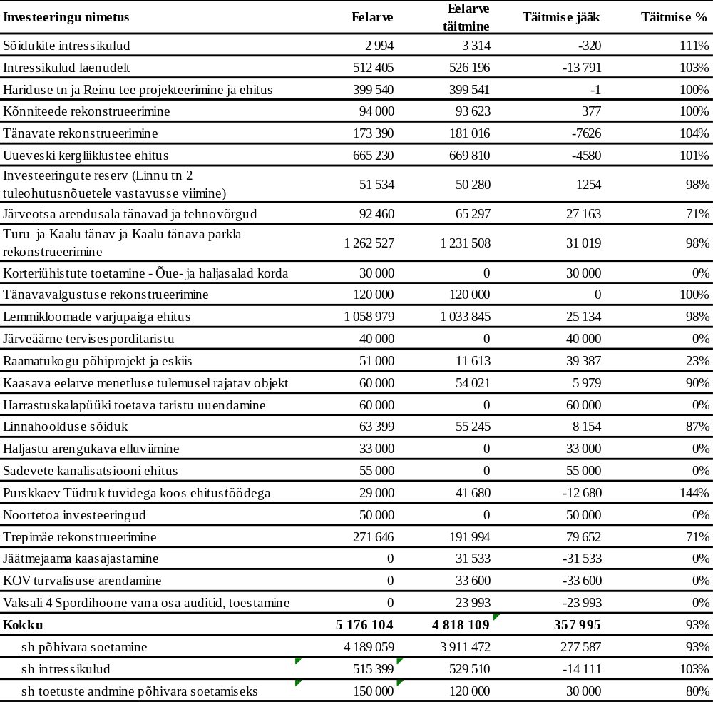

Ülevaade tegevustest siseauditi korraldamisel ja sisekontrollisüsteemist

Viljandi Linnavalitsuse sisekontrollisüsteem hõlmab endas organisatsiooni juhtkonna poolt korraldatud ja struktuuriüksuste ning hallatavate asutuste juhtide poolt järgitud sisekontrolli komponentide ja protsesside tõhusat, säästlikku ning mõjusat toimimist, mis omakorda loob organisatsiooni kultuuri terviku, tagamaks talle seadustega pandud eesmärkide täitmise.

2023. aasta juuni lõpus lahkus senine sisekontrolör ametist. Korduvad otsingud ebaõnnestusid ning ametikohta ei suudetud täita. Selle tulemusena otsustati aasta lõpus sisekontrolöri asemel struktuuri lisada täiendav juristi ametikoht, kelle tööülesannete hulka kuulub muu hulgas ka korruptsioonivastase seaduse järgimine ja vastava järelevalve teostamine. Valdkonnapõhise siseauditi läbiviimiseks on planeeritud edaspidi antud tegevus teenusena sisse osta.

Viljandi Linnavalitsuse sisekontrollisüsteemi tõhusus on tagatud kestvate tegevustega:
- põhitegevused on reguleeritud, toimub regulatsioonide seire ja täiendamine;
- raamatupidamise ja dokumendihalduse tarkvarasüsteemide pidev täiendamine, kaasajastamine;
- turvaline infosüsteem on kättesaadav ainult selleks volitatud isikutele;
- rakendatakse infoturbe ja andmekaitse meetmeid;
- on korraldatud läbipaistev ja võrdse kohtlemise printsiipi tagav hangete läbiviimine;
- linnavara on loetud ning arvestatud tema õiglases väärtuses;
- tagatud on permanentne järelevalve eelarve täitmise üle.

Ülevaade finantsriskide juhtimisest

Viljandi linna konsolideerimisgrupis kasutusel olevad investeerimis- ja finantseerimispõhimõtted on kooskõlas kohaliku omavalitsuse üksuse finantsjuhtimise seadusega (KOFS). Viljandi linn omavalitsusüksusena on finantssituatsioonis, kus peamine tähelepanu on eelarvestatud tulude ja kulude pideval jälgimisel.

Viljandi linna arengukavas sätestatud eesmärkide saavutamiseks koostatakse eelarvestrateegia, et planeerida arengukavas kavandatavate tegevuste finantseerimist ja tagada finantsdistsipliini reeglitest kinnipidamine. Eelarvestrateegia on finantsplaan, mis on aluseks linna eelarve koostamisel, kohustiste võtmisel ja investeerimisprojektide kavandamisel. Viljandi linn kinnitas eelarvestrateegia viimati 2025. aasta septembris ja selles on kajastatud finantsplaan aastateks 2025-2030. 2026. aasta veebruaris algatas linnavolikogu eelnimetatud perioodi arengukava ja eelarvestrateegia ülevaatamise.

I lisaeelarve on planeeritud linnavolikogu 2026. aasta maikuu istungil. Ka 2026. aastal lähtub linnavalitsus kulutuste tegemisel konservatiivsuse põhimõttest ja võimalusel lükatakse mittevajalikud kulutused edasi. Samuti ei planeerita oodatust soodsamalt saadud kaupadelt ja teenustelt säästetud vahendeid koheselt ümber, vaid suurendatakse selle arvelt põhitegevuse tulemit. Eesmärk on tagada käibekapitali suurus vähemalt üks miljon eurot.

Kohaliku omavalitsuse üksuse finantsjuhtimise seaduses on sätestatud piirangud laenude ning muude kohustiste võtmisele. KOFS kehtestab finantsdistsipliini tagamise meetmed, milleks on kinnipidamine põhitegevuse tulemi lubatavast väärtusest ja netovõlakoormuse ülemmäärast.

Viljandi linna netovõlakoormus oli aruandekuupäeva seisuga 50%. Ka 2026. aastaks planeeritud laenu võtmisel ei ületa linn aruande koostamise hetkel kehtiva eelarve alusel lubatud netovõlakoormuse piirmäära (75%).

Viljandi linna laenudest annab ülevaate aruande lisa 12. KOFS-i alusel võib kohaliku omavalitsuse üksus võtta rahavoogude juhtimise eesmärgil ka kassalaenu tingimusel, et laen makstakse eelarveaasta lõpuks tagasi.

Likviidsusriski maandamiseks lähtub Viljandi linn rahaliste vahendite paigutamisel konservatiivsuse printsiibist ja järgib KOFS § 36 sätestatud reegleid. Linnavalitsusel on arvestades linna eelarvesse tulude laekumise prognoosi õigus piirata linnaeelarve kassalise teenindamise tagamiseks ning rahavoogude juhtimiseks linnaeelarves põhieelarve arvelt ettenähtud kulude tegemist.

Viljandi linna lühiajalise maksevõime näitajad on aruandeperioodil vähenenud. Konsolideeritud näitajate alusel oli 31.12.2025 seisuga lühiajalise maksevõime kordaja 0,41 (31.12.2024: 0,63) ning konsolideerimata näitajate alusel 0,28 (31.12.2024: 0,52). Näitajad jäävad alla ühe, mis viitab suurenenud survele lühiajaliste kohustiste täitmisel.

Seisuga 31.12.2025 on konsolideerimata linna puhas käibekapital negatiivne summas 7 877 tuhat eurot. Samal ajal moodustuvad käibevarad 3 101 tuhat eurot ning lühiajalised laenukohustised 7 110 tuhat eurot. See näitab, et negatiivne käibekapital ei tulene üksnes laenude lühiajalise osa kajastamisest, vaid viitab laiemale likviidsuspingele.
Likviidsuspositsiooni on mõjutanud eelkõige:
- toetuste ettemaksete vähenemine võrreldes varasemate perioodidega;
- projektipõhiste kulude ajutine finantseerimine linna enda vahenditest enne toetuste laekumist;
- rahavoogude ajastuse erinevused, sh toetuste laekumine riigilt viitajaga.
Juhtkond on hinnanud tekkinud olukorda ning rakendab ja kavandab regulaarselt järgmisi meetmeid likviidsuse parandamiseks ja kohustiste täitmise tagamiseks:
- Maksete juhtimine – maksetähtaegade regulaarne ülevaatamine ning vajadusel maksegraafikute korrigeerimine koostöös tarnijatega;
- Likviidsuspuhvri tagamine – arvelduskrediidi kasutamise võimaluse hoidmine ja vajadusel selle rakendamine lühiajaliste rahavoogude tasakaalustamiseks;
- Kulude optimeerimine – tegevus- ja põhikulude analüüsi tehakse regulaarselt ning mittehädavajalike kulutused lükatakse edasi või vähendatakse;
- Tulude suurendamine – täiendavate tuluvõimaluste otsimine ja olemasolevate tulude laekumise kiirendamine;
- Käibekapitali juhtimine – toetuste ja sihtfinantseerimiste laekumise aktiivne jälgimine ning rahavoogude planeerimise täpsustamine.
- Laenude refinantseerimine – Olemasolevate laenude kinni maksmine uue laenuga, mis võiks anda paremad laenu tingimused (näiteks madalam intressimäär, väiksem kuumakse, lihtsam hallata ning parem maksegraafik).

Nimetatud meetmete rakendamine aitab juhtkonna hinnangul parandada likviidsuspositsiooni ning vähendada negatiivse käibekapitali mõju. Antud meetmeid on rakendatud juba 2026.aastal. 2026.aasta lõpus on plaanis laene refinantseerida, et saada paremad laenu tingimused.

Juhtkonna hinnangul ei tekitanud aasta lõpus esinenud käibekapitali puudujääk märkimisväärset kahtlust linna suutlikkuses täita oma kohustisi ja jätkata tegevust jätkuvalt tegutsevana, arvestades rakendatud ja kavandatud meetmeid likviidsuspositsiooni parandamiseks.

Käibekapitali puudujääki kajastatakse ka lisas 24.

Intressirisk tuleneb ujuva intressimääraga võlakohustistest ning seisneb ohus, et finantskulud suurenevad, kui intressimäärad tõusevad. Viljandi linnal on laenud seotud euribori kursiga, mis saavutas kõrgpunkti 2023. aasta lõpus. Edaspidiseks ennustatakse euriborile pigem mõõdukat langust. Igal aastal eelarve koostamisel planeeritakse intressikulud lähtuvalt majandussituatsioonist ning euribori kursi prognoosidest uuesti.

Linna lepingupartneritega seotud krediidiriskide maandamiseks seab linn riigihangete korraldamisel tihti omapoolsed tingimused pakkujate finantsnäitajatele, mis on hankele kvalifitseerumise eelduseks. Lisameetmena on linnas ettemaksete tegemine lubatud vaid erandjuhtudel, mis vähendab riski, et linnale jäävad tasutud kaubad tarnimata või teenused osutamata.

Valuutarisk tekib kursimuutuse ohu tõttu, kui olulised lepingud sõlmitakse välisvaluutas. Tavaliselt loetakse eurodes sõlmitud lepinguid valuutariskivabaks. Viljandi linnal on kõik lepingud eurodes ja seepärast valuutariski ei esine.

RAAMATUPIDAMISE AASTAARUANNE

Viljandi linna konsolideeritud bilanss
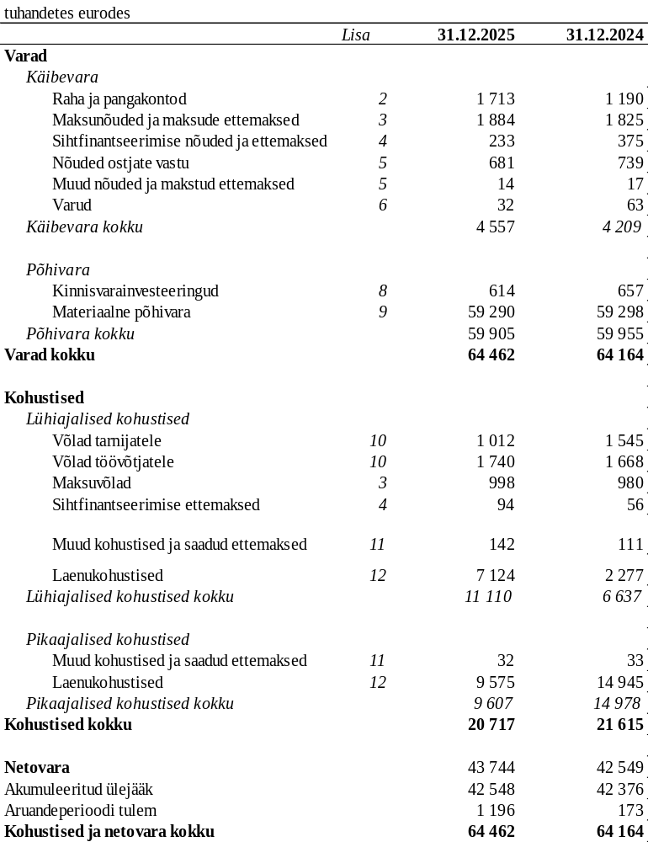

Viljandi linna konsolideeritud tulemiaruanne
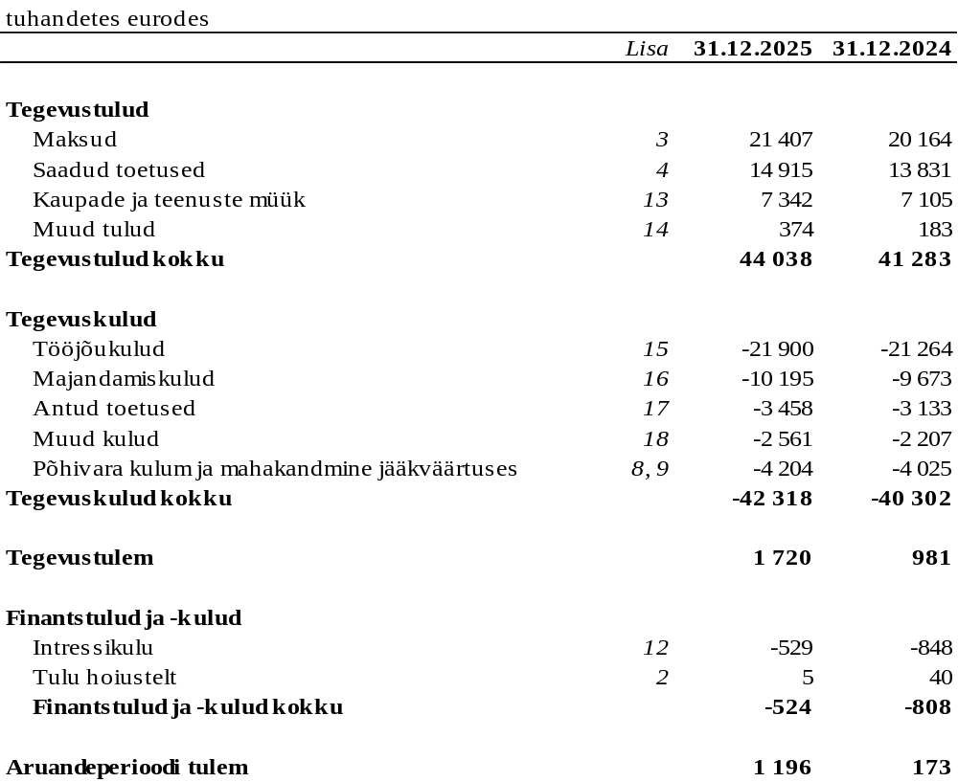

Viljandi linna konsolideeritud rahavoogude aruanne
Tuhandetes eurodes
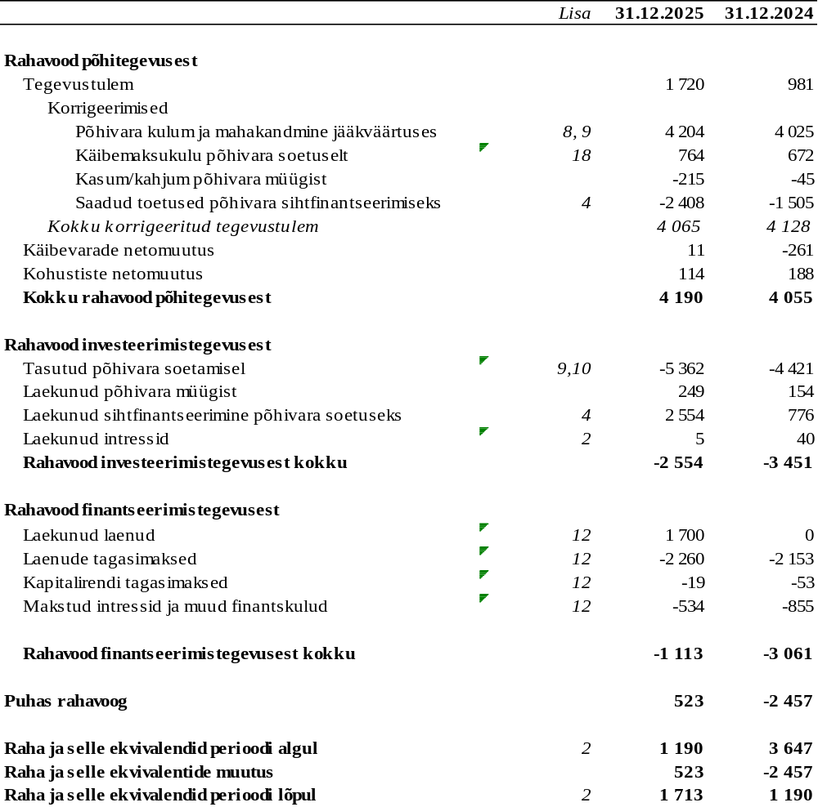

Viljandi linna konsolideeritud netovara muutuste aruanne
tuhandetes eurodes

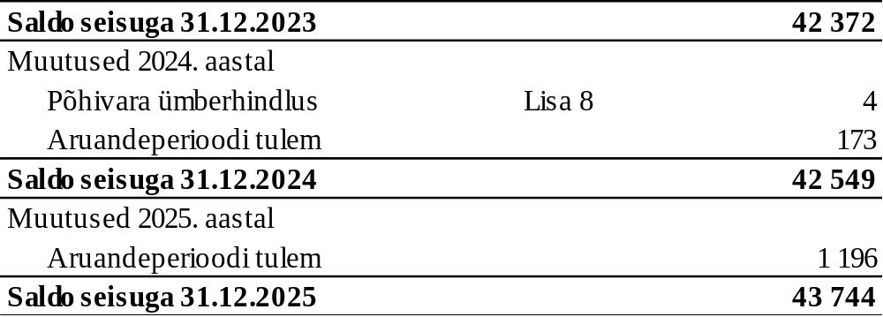

Eelarve täitmise aruanne
Linnavolikogu poolt kinnitatavas struktuuris eelarvetabel,
tuhandetes eurodes
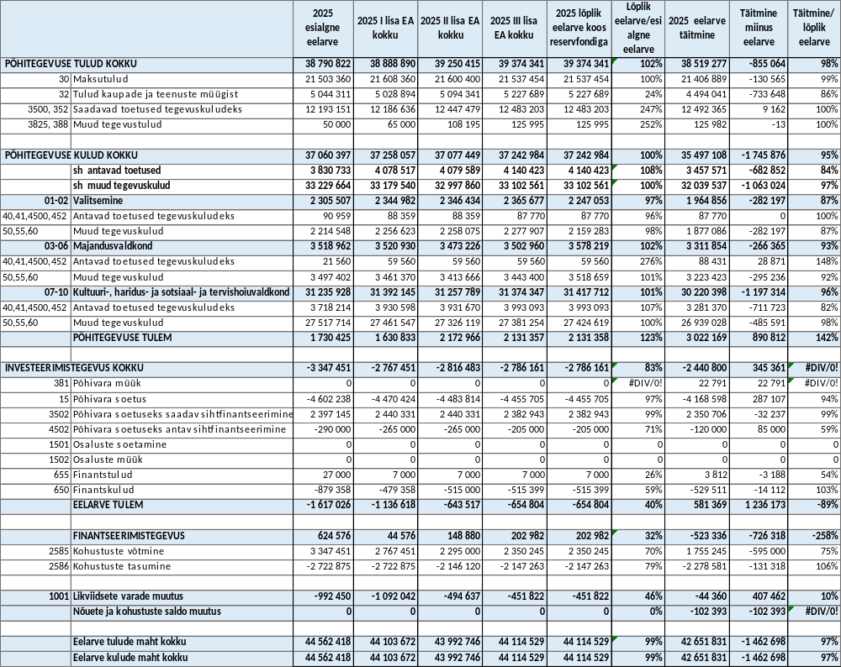

Raamatupidamise aastaaruande lisad

Lisa 1 Arvestusmeetodid ja hindamisalused

Käesolev konsolideerimisgrupi raamatupidamise aastaaruanne on koostatud vastavuses Eesti finantsaruandluse standardiga. Eesti finantsaruandluse standard on rahvusvaheliselt tunnustatud arvestuse ja aruandluse põhimõtetele tuginev avalikkusele suunatud finantsaruandluse nõuete kogum, mille põhinõuded kehtestatakse seadusega ning mida täiendavad toimkonna juhendid ning riigi, riigi raamatupidamiskohustuslaste, kohaliku omavalitsuse üksuste, muude avalik-õiguslike juriidiliste isikute ning teiste raamatupidamiskohustuslaste, kelle üle eelnimetatud isikutel on otseselt või kaudselt või teiste valitseva või olulise mõju all olevate isikute kaudu valitsev mõju, puhul ka avaliku sektori finantsarvestuse ja -aruandluse juhendis sätestatud nõuded.

Raamatupidamise aruanne on koostatud tekkepõhiselt kogu Viljandi linna konsolideerimisgrupi kohta. Aruandekuupäeva seisuga kuuluvad konsolideerimisgruppi Viljandi Linnavalitsus ja Aktsiaselts Viljandi Veevärk.

Konsolideerimisgrupi raamatupidamise aastaaruanne on koostatud tuhandetes eurodes.

Valitseva mõju all olevad üksused

Valitseva mõju all olevateks üksusteks (vt lisa 7) on loetud sihtasutused, mittetulundusühingud ja äriühingud, milles Viljandi Linnavalitsus omab mõjuvõimu määrata investeeringuobjekti finants- ja tegevuspoliitikat. Äriühingute puhul eeldatakse valitseva mõju olemasolu siis, kui linna osalus ühingus on üle 50%. Valitseva mõju all olevad sihtasutused, mittetulundusühingud ja äriühingud on asutatud Viljandi linna poolt ja nende nõukogude liikmed määrab Viljandi Linnavalitsus. Valitseva mõju all olevate üksuste tegevus kajastub konsolideeritud raamatupidamise aastaaruandes alates valitseva mõju tekkimisest kuni selle lõppemiseni. Valitseva mõju all olevate üksuste soetamist kajastatakse ostumeetodil, välja arvatud ühise kontrolli all toimivad äriühendused, mida kajastatakse korrigeeritud soetusmaksumuse meetodil.

Valitseva mõju all olevate üksuste finantsnäitajad on konsolideeritud rida-realt. Grupisisesed nõuded, kohustised, tulud ja kulud on elimineeritud. Viljandi linna konsolideerimata aruandes (vt lisa 22) on osalused valitseva mõju all olevates üksustes kajastatud tuletatud soetusmaksumuses.

Viljandi linna valitseva mõju all oli aastal 2025 Aktsiaselts Viljandi Veevärk.

Osalused konsolideerimata aruannetes

Aruandekohustuslase bilansis kajastatakse tuletatud soetusmaksumuses neid osalusi sihtasutustes, mittetulundusühingutes ja äriühingutes, mille üle aruandekohustuslasel on valitsev mõju. Tuletatud soetusmaksumuses kajastatakse konsolideerimata aruannetes ka osalusi olulise mõju all olevates äriühingutes (sidusettevõtjad). Alla 50%lisi osalusi sihtasutustes ja mittetulundusühingutes ei kajastata bilansis, vaid need on soetamisel kajastatud kuluna.

Tuletatud soetusmaksumuseks loetakse kuni 31.12.2003 soetatud osaluste korral nende väärtus kapitaliosaluse meetodil ning peale 31.12.2003 soetatud osaluste korral nende soetamismaksumus. Tuletatud soetamismaksumus hinnatakse alla, kui osaluse objekti omakapitalist aruandekohustuslasele kuuluv osa (valitseva mõju all olevate sihtasutuste, mittetulundusühingute ja äriühingute korral nende omakapital tervikuna) on langenud allapoole osaluse bilansilist väärtust. Kajastatud allahindlusi taastatakse järgmistel perioodidel, kuid mitte kõrgemale tuletatud soetusmaksumusest.

Varade ja kohustiste jaotus lühi- ja pikaajalisteks

Varad ja kohustised on bilansis jaotatud lühi- ja pikaajalisteks lähtudes sellest, kas vara või kohustise eeldatav valdamine kestab kuni üks aasta või kauem arvestatuna aruandekuupäevast.

Raha ja rahalähendid

Bilansis kajastatakse raha ja pangakontode kirjel kassas olevat sularaha, arvelduskontode jääke (v.a. arvelduskrediit) ning lühiajalisi või katkestatavaid tähtajalisi deposiite. Deposiitidelt aruandekuupäevaks kogunenud laekumata intressid kajastatakse viitlaekumistena.

Finantsinvesteeringud

Pikaajaliste finantsinvesteeringutena kajastatakse väärtpabereid, mida tõenäoliselt ei müüda lähema 12 kuu jooksul (v.a investeeringud tütar- ja sidusettevõtetesse).

Finantsinvesteeringuid aktsiatesse ja muudesse omakapitaliinstrumentidesse (v.a osalused tütar- ja sidusettevõtjates) kajastatakse nende õiglases väärtuses, juhul kui see on usaldusväärselt hinnatav. Õiglase väärtusena kasutatakse aruandekuupäeva börsinoteeringut. Juhul, kui õiglane väärtus ei ole usaldusväärselt määratav, kajastatakse aktsiaid ja muid omakapitaliinstrumente korrigeeritud soetusmaksumuse meetodil (s.o algne soetusmaksumus miinus võimalikud allahindlused, kui investeeringu kaetav väärtus on langenud alla bilansilise väärtuse). Finantsinvesteeringuid võlakirjadesse ja muudesse võlainstrumentidesse, mida hoitakse lunastustähtajani, kajastatakse korrigeeritud soetusmaksumuses, kasutades sisemist intressimäära. Muid võlainstrumente kajastatakse nende õiglases väärtuses.

Finantsinvesteeringute oste ja müüke kajastatakse järjepidevalt tehingupäeval.

Maksu-, lõivu-, trahvi- ja muud nõuded

Maksu-, lõivu-, trahvi- ja muud nõuded on bilansis kajastatud korrigeeritud soetusmaksumuse meetodil. Nõudeid kajastatakse bilansis nõudeõiguse tekkimise momendil ning hinnatakse lähtuvalt tõenäoliselt laekuvatest summadest. Võimaluse korral hinnatakse iga konkreetse kliendi laekumata nõudeid eraldi, arvestades teadaolevat informatsiooni kliendi maksevõime kohta. Ebatõenäoliselt laekuvad nõuded on bilansis alla hinnatud. Aruandeperioodil laekunud, eelnevalt kuludesse kantud nõuded on kajastatud aruandeperioodi ebatõenäoliste nõuete kulu vähendusena. Nõuet loetakse lootusetuks, kui juhtkonna hinnangul puuduvad võimalused nõude kogumiseks. Lootusetud nõuded on bilansist välja kantud.

Pikaajalisi nõudeid kajastatakse algselt saadaoleva tasu nüüdisväärtuses, arvestades järgnevatel perioodidel nõudelt intressitulu kasutades sisemise intressimäära meetodit.

Varud

Varud võetakse arvele soetusmaksumuses. Varude jäägi hindamisel kasutatakse toiduainete puhul kaalutud keskmise soetushinna meetodit.

Kinnisvarainvesteeringud

Kinnisvarainvesteeringutena kajastatakse selliseid kinnisvaraobjekte (maad või hooneid), mida hoitakse väljarentimise või turuväärtuse tõusmise eesmärgil ja mida aruandekohustuslane ega ükski avaliku sektori üksus ei kasuta oma põhitegevuses. Kinnisvarainvesteeringuteks loetakse varasid hinnangulise kasuliku elueaga üle ühe aasta ja soetusmaksumusega alates 10 tuhandest eurost (enne 01.01.2024 alates 5 tuhandest eurost). Kinnisvarainvesteeringuid kajastatakse soetusmaksumuse meetodil (soetusmaksumuses, millest on maha arvatud akumuleeritud kulum ja võimalikud allahindlused).
Kulumi normid aastas on esitatud materiaalse põhivara kajastamise selgituses.

Materiaalne põhivara

Materiaalseks põhivaraks loetakse varasid hinnangulise kasuliku elueaga üle ühe aasta ja soetusmaksumusega alates 10 tuhandest eurost. Varad, mille kasulik eluiga on üle 1 aasta, kuid mille soetusmaksumus on alla 10 tuhande euro, kantakse vara kasutuselevõtmise hetkel kulusse. Põhivara rekonstrueerimisväljaminekud, mis pikendavad vara kasulikku eluiga ning tõstavad vara kvaliteeti või tööjõudlust üle algselt arvatud taseme, kapitaliseeritakse bilansis põhivarana. Põhivara remondi- ja hoolduskulud, mis tehakse eesmärgiga säilitada vara esialgset taset, kajastatakse nende kulude tekkimisel aruandeperioodi kuludes.

Põhivarasid kajastatakse soetusmaksumuses, millest on maha arvatud akumuleeritud kulum ja võimalikud väärtuse langusest tulenevad allahindlused. Kulumi arvestamisel kasutatakse lineaarset meetodit. Kulumi norm määratakse igale põhivara objektile eraldi, sõltuvalt selle kasulikust elueast.

Kulumi normid aastas on põhivara gruppidele järgmised:
- Hooned | 2,0 - 5,0 %
- Kinnisvarainvesteeringud | 2,5 - 3,0 %
- Rajatised | 2,5 - 10,0 %
- Torustikud | 10,0 %
- Masinad ja seadmed | 20,0 %
- Sõidukid | 20,0 %
- Infotehnoloogilised seadmed ja arvutustehnika | 33,0 - 50,0 %
- Muu inventar, tööriistad ja sisseseade | 20,0 %

Maad ja kunstiväärtusi ei amortiseerita. Maad kajastatakse bilansis omandiõiguse tekkimise kuupäevast.

Renditud varad

Kapitalirendina käsitletakse rendilepingut, mille puhul kõik olulised vara omandiga seonduvad riskid ja hüved kanduvad üle rentnikule. Muud rendilepingud kajastatakse kasutusrendina.

Kapitalirenti kajastatakse bilansis vara ja kohustisena renditud vara õiglase väärtuse summas. Kapitalirendi tingimustel renditud varasid amortiseeritakse sarnaselt omandatud põhivaraga. Kapitalirendi maksed jagatakse kohustist vähendavateks põhiosa tagasimakseteks ning intressikuluks.

Kasutusrendi maksed kajastatakse kuluna ühtlaselt rendiperioodi jooksul.

Eraldised ja tingimuslikud kohustised

Bilansis kajastatakse eraldistena enne aruandekuupäeva tekkinud kohustisi, millel on seaduslik või lepinguline alus või mis tulenevad aruandekohustuslase senisest tegevuspraktikast ning mille suurust saab usaldusväärselt hinnata, kuid mille lõplik maksumus või maksetähtaeg ei ole kindlalt fikseeritud. Eraldiste hindamisel on lähtutud ekspertide ja juhtkonna hinnangust ja kogemustest. Lubadused, garantiid ja muud kohustised, mis teatud tingimustel võivad tulevikus muutuda kohustisteks, kuid mille kohustisena realiseerumise tõenäosus on alla 50%, on avalikustatud raamatupidamise aastaaruande lisades tingimuslike kohustistena.

Finantskohustised

Finantskohustised kajastatakse korrigeeritud soetusmaksumuses, kasutades efektiivset intressimäära. Olulised tehingukulutused võetakse efektiivse intressimäära arvutamisel arvesse ja kantakse kohustise eluea jooksul intressikuludesse.

Toetused

Toetustena kajastatakse saadud ja antud vahendeid, mille eest ei anta otseselt vastu kaupu ega teenuseid. Toetused jagunevad kolme liiki: sotsiaaltoetused eraisikutele, sihtfinantseerimine ja tegevustoetused. Sihtfinantseerimine liigitub kodumaiseks ja välismaiseks sihtfinantseerimiseks. Sihtfinantseerimine jaotatakse toetuseks vara soetamiseks ja toetuseks tegevuskuludeks. Vara soetamise toetuse põhitingimuseks on, et selle saaja peab ostma, ehitama või muul viisil soetama teatud põhivara.

Saadud sihtfinantseerimist kajastatakse tuluna tegevuskulude tegemise või põhivara soetamise perioodil. Kui on olemas risk tagasinõudeks või toetuse laekumata jäämiseks, kajastatakse sihtfinantseerimine tuluna vastava riski kadumisel. Antud sihtfinantseerimist kajastatakse kuludes samas perioodis kui toetuse saajad. Antud vara soetamise toetus kajastatakse kuludes sellel perioodil, millal toetuse saaja kajastab põhivara soetamise.

Kui toetus kehtestatakse perioodiliselt makstavana, võetakse toetus tuluna või kuluna arvele sellel kuul, mille eest see oli ette nähtud (sotsiaaltoetused, tegevustoetused riigi tasandus- ja toetusfondist). Tegevustoetusi kajastatakse toetuse andja poolt raha ülekandmisel kuluna ja toetuse saaja poolt laekumisel tuluna.

Välisvaluutas toimunud tehingute kajastamine

Välisvaluutas fikseeritud tehingute kajastamisel on aluseks võetud tehingu toimumise päeval ametlikult kehtinud Euroopa Keskpanga valuutakursid. Välisvaluutatehingutest saadud kasumid ja kahjumid on tulemiaruandes kajastatud perioodi tulu ja kuluna.

Maksude arvestus

Põhivara või varude soetamisel tasutud mittetagastatavad maksud ja lõivud (näiteks käibemaks, juhul kui ostjaks on mitte-käibemaksukohustuslane) on kajastatud soetamishetkel kuluna ning neid ei kajastata varade soetusmaksumuse koosseisus.

Tulude arvestus

Kogutud maksude, lõivude ja trahvide tulu võetakse arvele tekkepõhiselt vastavalt esitatud maksudeklaratsioonidele ja muudele tulu tekkimist kajastavatele dokumentidele. Toodete müügist tulenevat tulu kajastatakse siis, kui kõik olulised omandiga seotud riskid on läinud üle ostjale ning müügitulu ja tehinguga seotud kulu on usaldusväärselt määratav. Tulu teenuste müügist kajastatakse teenuse osutamisel, lähtudes valmidusastme meetodist. Intressitulu arvestatakse tekkepõhiselt sisemise intressimäära alusel. Liitumistasu, mis ületab põhivara arvele võtmise piirmäära, kajastatakse liitumiseks ehitatud põhivara soetusmaksumuse vähendamisena. Kui liitumistasu ületab liitumiseks ehitatud põhivara soetusmaksumust, kajastatakse ületav osa tuluna. Liitumistasu, mis jääb alla põhivara soetusmaksumuse piirmäära, kajastatakse tuluna.

Kulude arvestus

Kulud kajastatakse tekkepõhiselt. Põhivara või varude soetamisel tasutud mittetagastatavad maksud ja lõivud, sh käibemaks, mida ei saa arvestada sisendkäibemaksuks, kajastatakse soetamishetkel kuluna tulemiaruande kirjel Muud kulud. Arendusväljaminekuid kajastatakse tekkimise momendil kuluna.

Seotud osapooled

Seotud osapoolteks loetakse Viljandi Linnavalitsuse olulise mõju all olevad sihtasutused, mittetulundusühingud ja äriühingud, volikogu ja valitsuse liikmed ning asutuste juhid, kellele on antud õigus iseseisvalt lepinguid sõlmida, konsolideerimisgruppi kuuluvate sihtasutuste, mittetulundusühingute ja äriühingute nõukogude ja juhatuste liikmed, kõigi eelpool loetletud tegev- ja kõrgema juhtkonna liikmete lähedased pereliikmed, samuti ka nende valitseva ja olulise mõju all olevad sihtasutused, mittetulundusühingud ja äriühingud.

Avaliku sektori finantsarvestuse ja -aruandluse juhend ei nõua alates 2017. aastast niisuguste tehingute avalikustamist, mis on toimunud seotud osapooltega normaalsetel turutingimustel või vastavalt seaduses sätestatud tingimustele, mis kehtivad ühtviisi nii seotud isikutele kui ka mitteseotud isikutele. Samas on raamatupidamise seaduses ja seda täpsustavates Raamatupidamise Toimkonna juhendites nr 2 ja 15 sätestatud, et avalikustatakse seotud osapooltega toimunud tehinguid, eristamata, kas tehinguid on toimunud turutingimustel või mitte, seega on Viljandi linn tehingute avalikustamisel lähtunud raamatupidamise seadusest ja Raamatupidamise Toimkonna juhenditest ning aruandes on avalikustatud kõik seotud osapooltega toimunud tehingud, antud toetused ning seotud osapoolte nõuete ja kohustiste saldod aruandekuupäeva seisuga.

Aruandekuupäeva järgsed sündmused

Raamatupidamise aastaaruandes kajastuvad olulised vara ja kohustiste hindamist mõjutavad asjaolud, mis ilmnesid aruandekuupäeva ja aruande koostamispäeva vahemikul, kuid on seotud aruandeperioodil või varasematel perioodidel toimunud tehingutega.

Aruandepäevajärgsed sündmused, mida ei ole varade ja kohustiste hindamisel arvesse võetud, kuid mis võivad oluliselt mõjutada järgmise aruandeaasta tulemust, on avalikustatud raamatupidamise aastaaruande lisades.

Eelarve täitmise aruanne

Eelarve täitmise aruanne on koostatud linnavalitsuse kohta tekkepõhiselt ilma konsolideerimata. Eelarve täitmise aruandes on kasutusel veel järgmised olulised erinevad arvestuspõhimõtted, mille tõttu aruandes on erinevused võrreldes tekkepõhistes konsolideerimata aruannetes kajastatud andmetega (vt lisa 22):
- põhivara soetamisel tasutud summad kajastatakse eelarve täitmisel kuluna ning põhivara müügist laekunud summad tuluna, kulumit ja muid põhivaradega tehtud mitterahalisi tehinguid eelarve täitmise aruandes ei kajastata,
- kaupade ja teenuste ning põhivarade soetamisel lisanduv käibemaks on eelarve täitmise aruandes kajastatud vastavate kaupade, teenuste ja põhivara soetamise kuluna (tekkepõhises aruandes tulemiaruande real Muud kulud).

Lisa 2 Raha ja rahalähendid
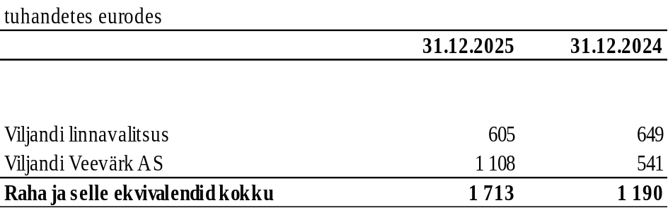

Aastal 2025 saadi hoiustelt intressitulu kokku 5 tuhat eurot.

Lisa 3 Maksunõuded, -tulud, -võlad, -ettemaksed
tuhandetes eurodes
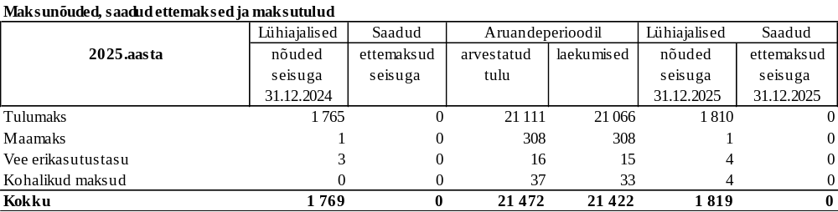

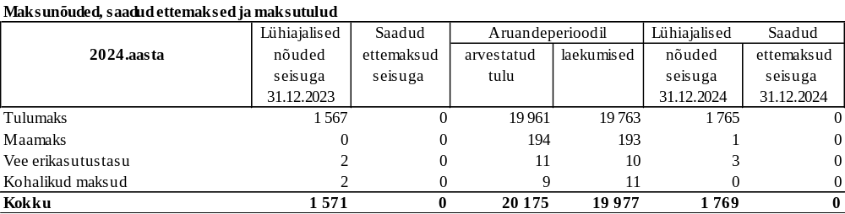

Tulu- ja maamaksu kogub Maksu- ja Tolliamet. Aastal 2025 deklareeritud, kuid üle kandmata maksutulu on kajastatud vastavalt Maksu- ja Tolliametist saadud teatistele.

Tulumaks, maamaks ja kohalikud maksud on kajastatud tulemiaruandes real „Maksud“ kogusummas 21 407 tuhat eurot. Keskkonnakasutusest laekuvat tasu kogub Kliimaministeerium. Aastal 2025 deklareeritud, kuid üle kandmata või ette saadud maksutulu on kajastatud vastavalt Maksu- ja Tolliameti saadud teatistele. Vee erikasutustasu on tulemiaruandes real „Maksud“ summas 15 tuhat eurot. Kohalikke makse kogub Viljandi linnavalitsus. Nende hulka kuulusid aastal 2025 reklaamimaks ja teede sulgemise maks.

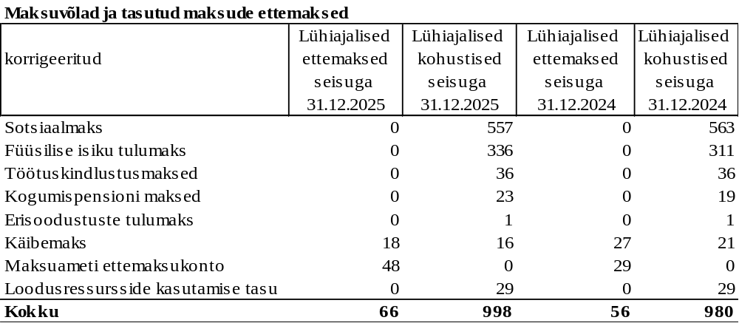

Lisa 4 Saadud toetused
Tuhandetes eurodes
Toetused vara soetuseks:
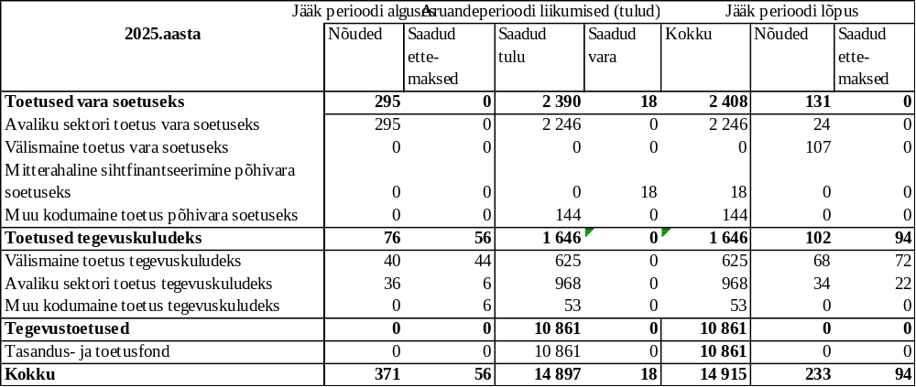

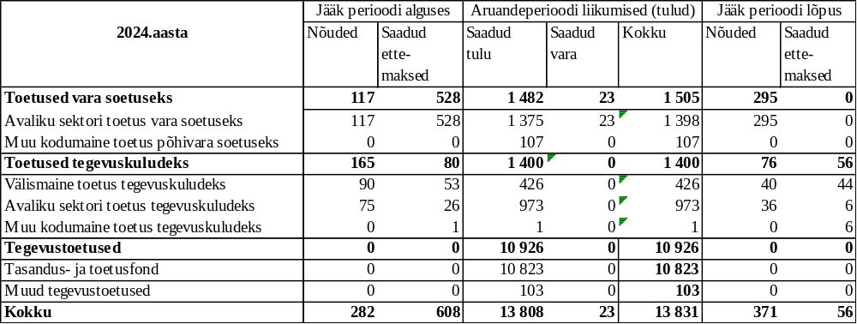
Rahavoogude aruandes kajastub laekunud sihtfinantseerimine põhivara soetuseks summana 2 554 tuhat eurot, mis tuleneb järgmistest summadest:
1) | aruandeaasta põhivara sihtfinantseerimise summa 2 408 tuhat eurot
2) | liidetud aasta alguseks laekumata põhivara sihtfinantseerimise summa 295 tuhat eurot ja lahutatud aasta lõpuks laekumata põhivara sihtfinantseerimise summa 131 tuhat eurot
3) | lahutatud põhivara sihtfinantseerimise summas 18 tuhat eurot, mille puhul tasusid toetuste andjad otse tarnijale;

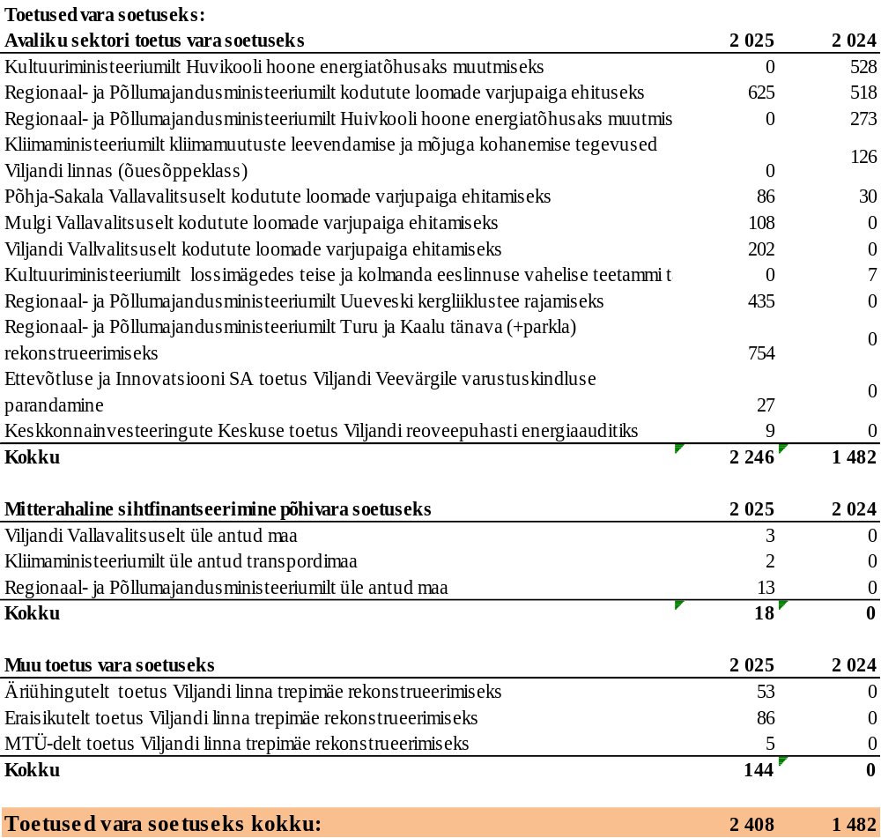
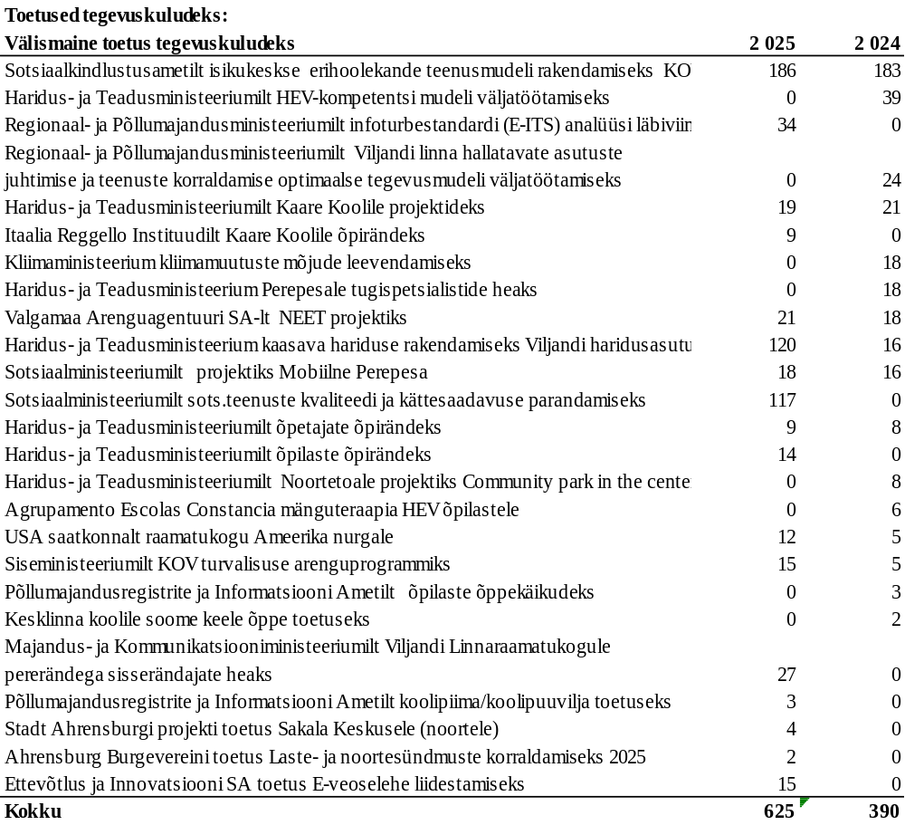
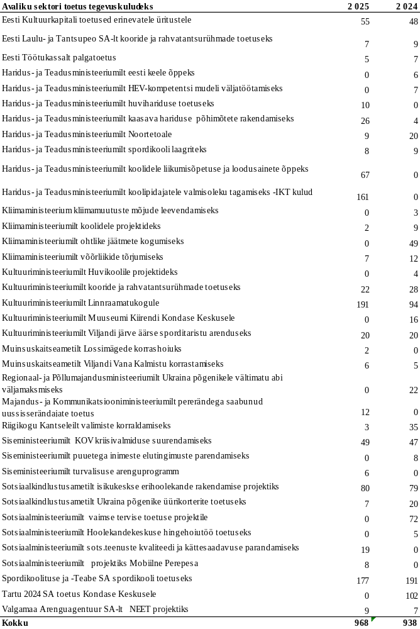
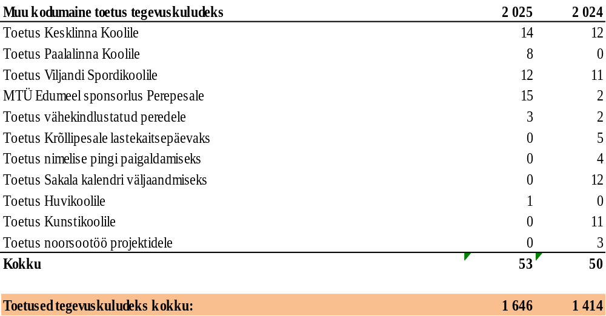
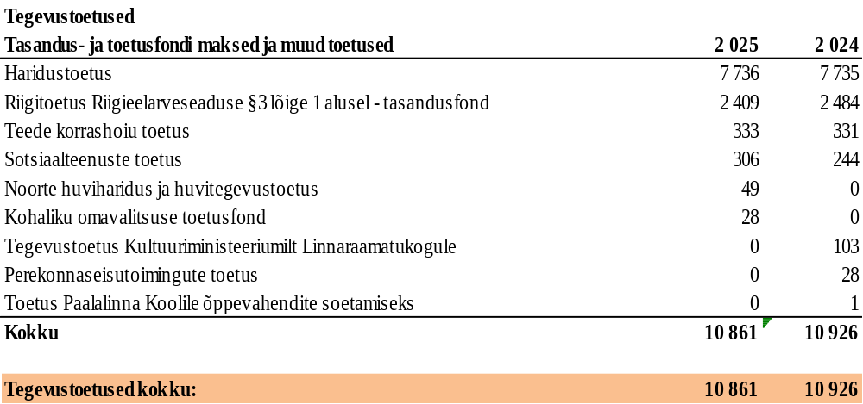
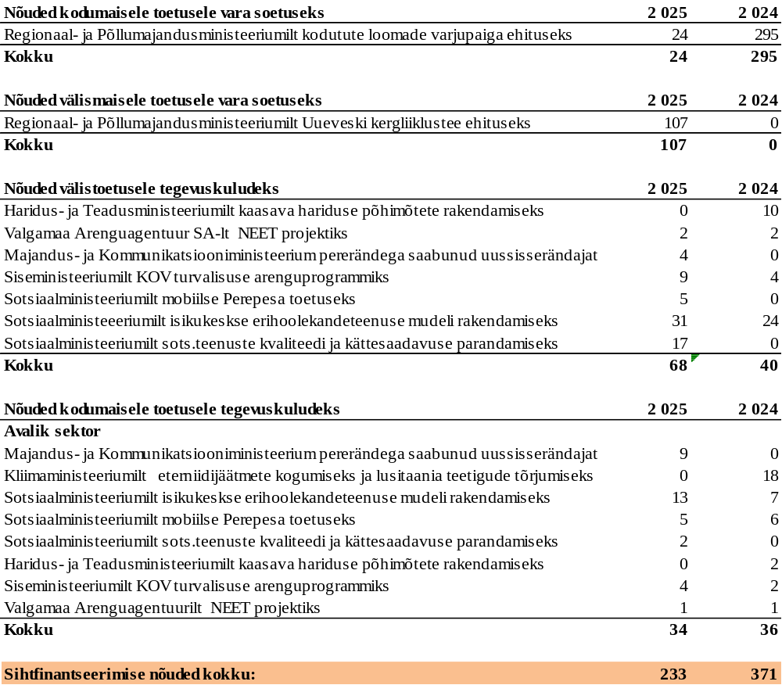
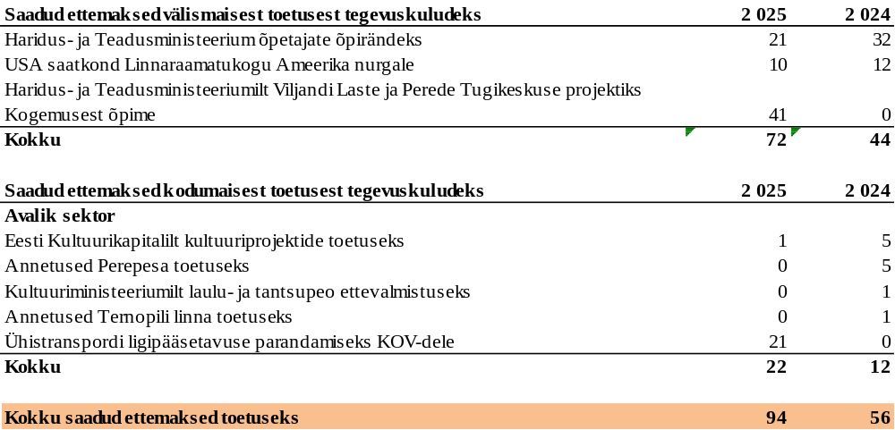
Toetuste saamise nõuded on lahti kirjutatud lisas 20.

Lisa 5 Nõuded ja ettemaksed
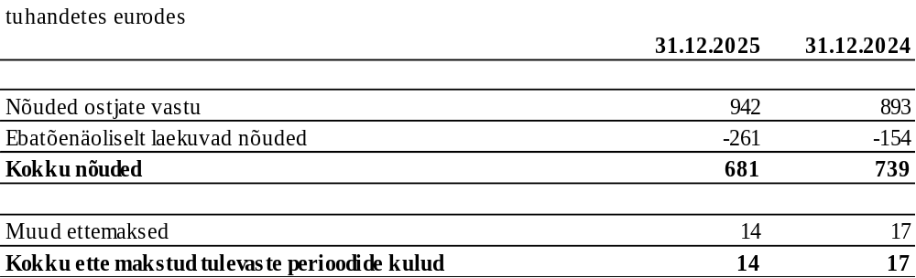
Ette makstud tulevaste perioodide kuludest moodustub enamuse perioodika tellimine Viljandi Linnaraamatukogus.

Lisa 6 Varud
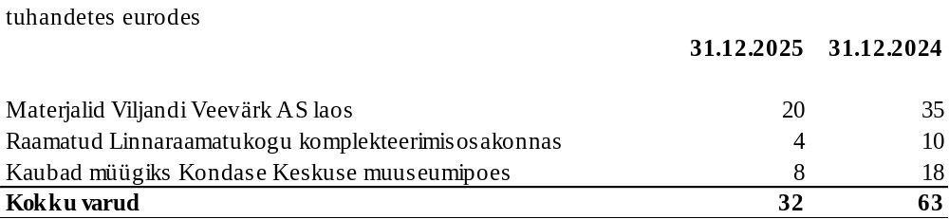
Varude hulka kuuluvad materjalid Viljandi Veevärk AS laos, kaubad müügiks Kondase Keskuse muuseumipoes ja raamatud Viljandi Linnaraamatukogu komplekteerimisosakonnas.

Lisa 7 Konsolideerimisgruppi kuuluvad üksused

Aruandekuupäeva seisuga kuuluvad konsolideerimisgruppi Viljandi linn ja AS Viljandi Veevärk. 2025. aasta aruandes on rida-realt konsolideeritud järgmised üksused:

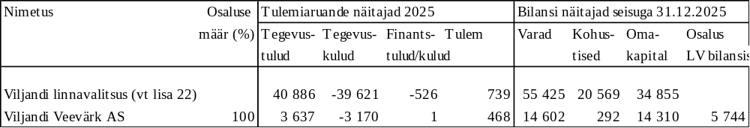
2024. aasta aruandes on rida-realt konsolideeritud järgmised üksused:
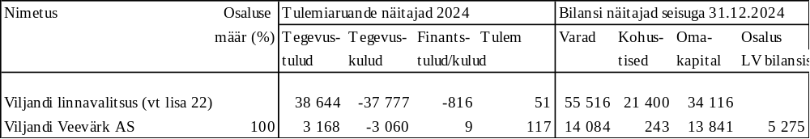
Viljandi Veevärk AS asukohamaa on Eesti Vabariik. Põhitegevusalaks on veekogumine, -töötlus ja -varustus.

Lisa 8 Kinnisvarainvesteeringud
Kinnisvarainvesteeringuid jääkväärtusega 614 tuhat eurot jagunevad üüripindadeks, rajatisteks ja maaks järgmiselt:
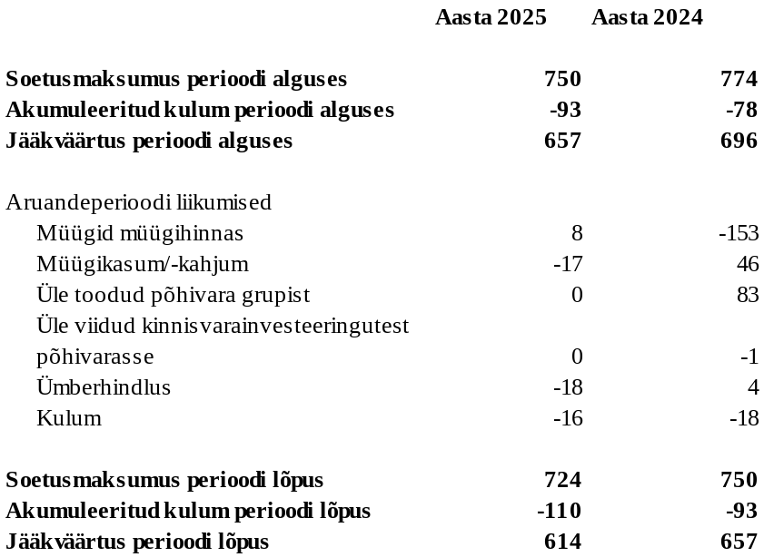

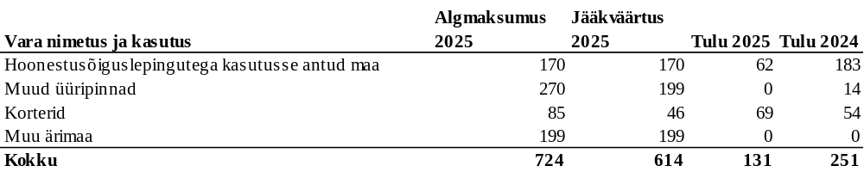
Aruandeperioodil müüdi:
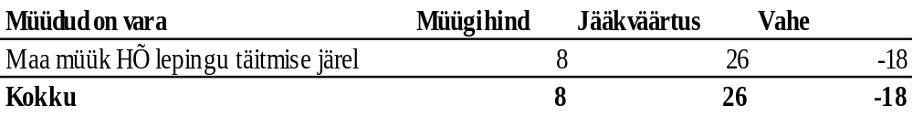

Aruandeperioodil saadud üüritulu kinnisvarainvesteeringutelt on 50 tuhat eurot. Kinnisvarainvesteeringute haldamiskulud on 18 tuhat eurot. Kinnisvarainvesteeringutest on AS Stell halduses linnale kuuluvad korterid hoones aadressiga Malmi 10 (kokku aruandekuupäeva seisuga 8 korterit).

Lisa 9 Materiaalne põhivara
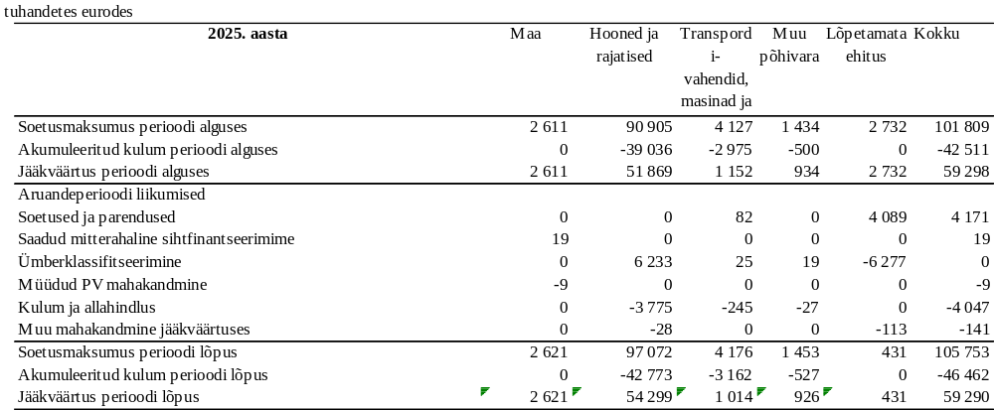
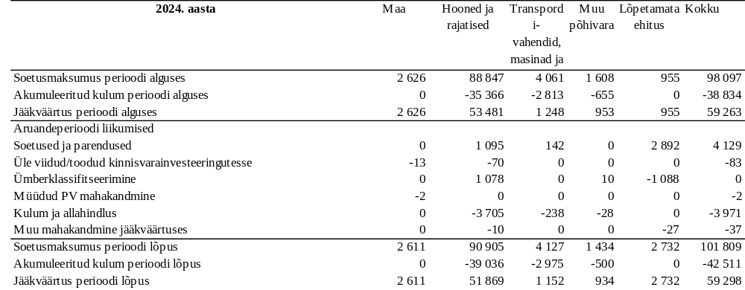

Põhivara soetamise kohta on informatsioon kajastatud ka lisades 4, 10, 12 ja 18.

Rahavoogude aruandes kajastub materiaalse põhivara eest tasutud summana 5 362 tuhat eurot, mis tuleneb järgmistest summadest:
1) aruandeaasta soetuste summa 4 171 tuhat eurot,
2) käibemaksukulu aruandeaasta soetustelt 764 tuhat eurot (vt lisa 18),
3) lahutatud aastal lõpuks tarnijatele tasumata summa 0 eurot ja liidetud aasta alguseks tarnijatele tasumata summa 485 tuhat eurot ( vt lisa 10),
4) lahutatud aruandeaastal kapitalirendi tingimustel soetatud põhivara maksumus summas 55 tuhat eurot;
5) lahutatud sihtfinantseerimise arvel saadud põhivara ja käibemaksukulu summas 3 tuhat eurot, mille eest tasusid toetuste andjad otse tarnijale ja mis ülaltoodud tabelis on kajastatud soetusena (mitte saadud mitterahalise sihtfinantseerimisena).

Aruandeperioodil on soetatud ja parendatud:
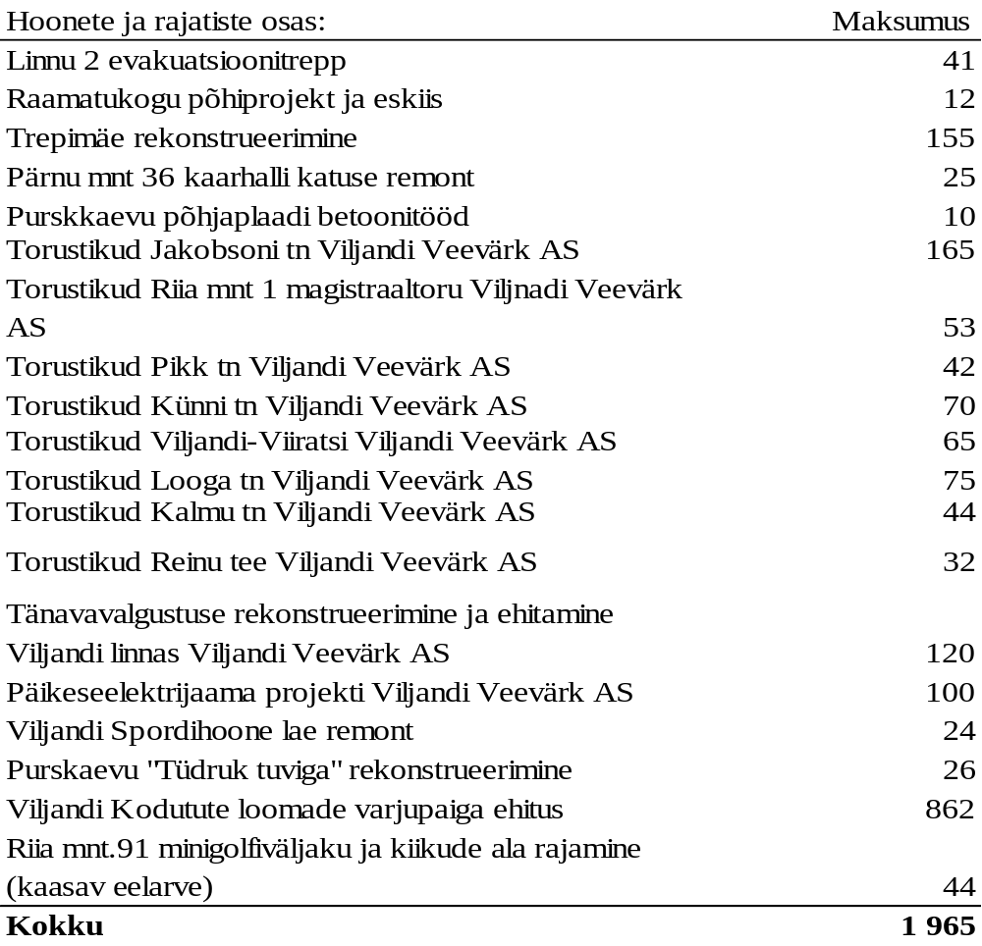
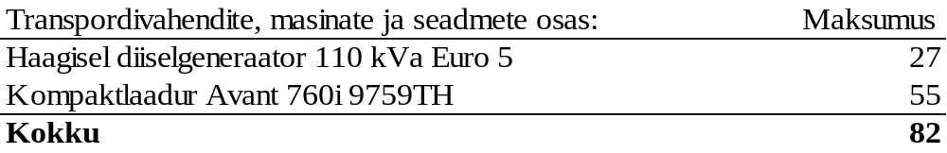
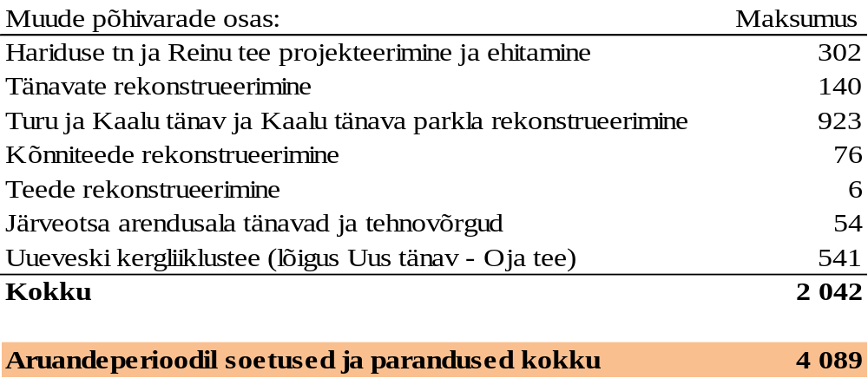

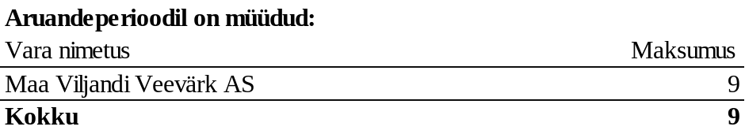

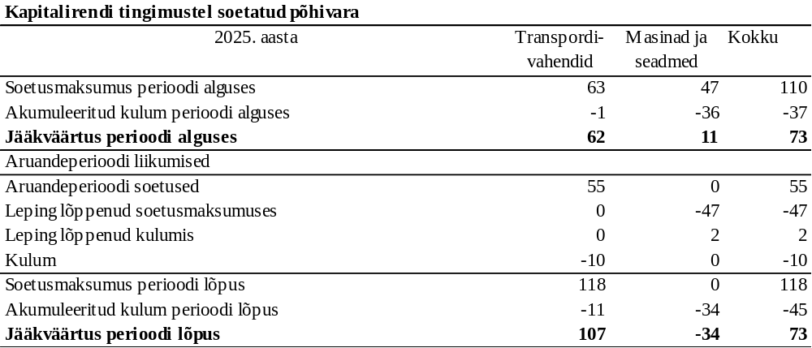

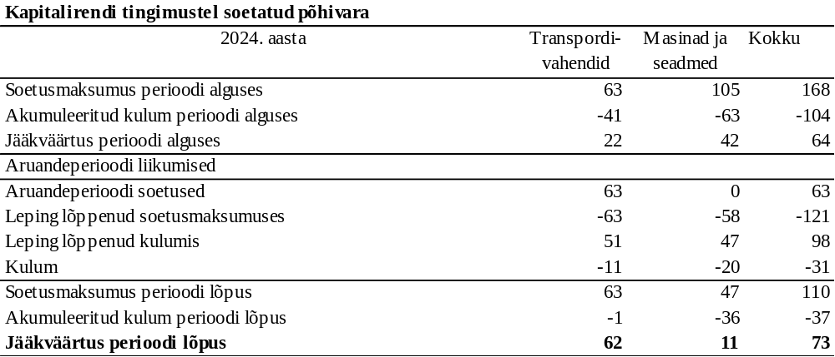

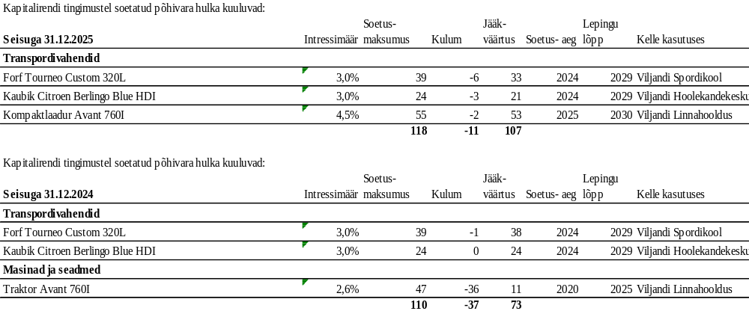

Lisa 10 Võlad hankijatele ja töövõtjatele
tuhandetes eurodes

Võlad hankijatele koosnevad valdavalt jaanuaris saabunud detsembrikuu arvetest.
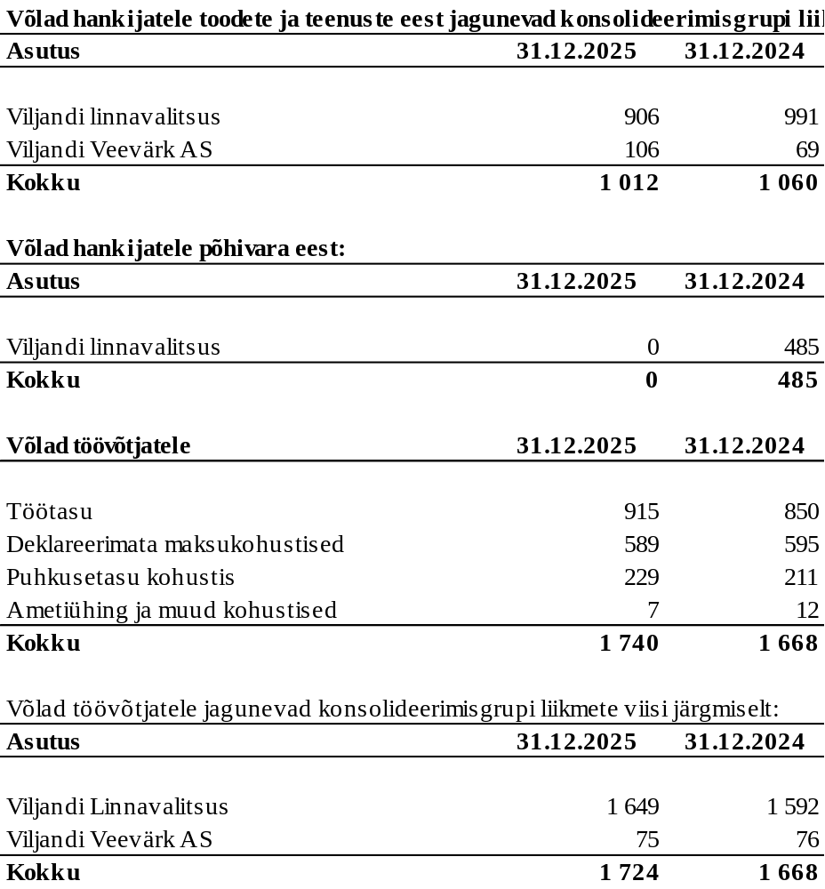

Lisa 11 Muud kohustised ja saadud ettemaksed

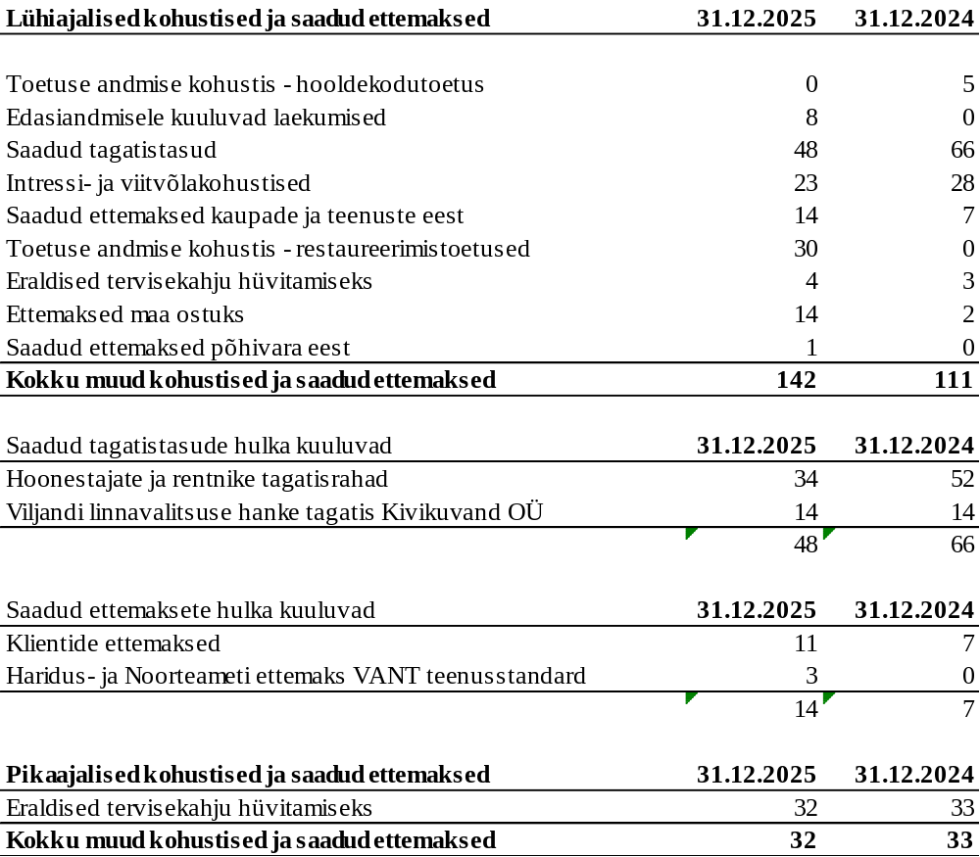

Eraldisena tervisekahju hüvitamiseks on kajastatud kutsehaiguse hüvitise maksmise kohustis eraisikule Viljandi Linnavalitsuse poolt. Kohtuotsusega määratud hüvitise suurus bilansipäeva seisuga on 306,41 eurot kuus. Aastal 2025 hüvitis on kajastatud lühiajaliste kohustiste hulgas summas 4 tuhat eurot, hilisemad maksed pikaajaliste kohustiste hulgas summas 32 tuhat eurot.

Kõik pikaajalised kohustised on kajastatud diskonteerimata, sest diskonteerimise mõju ei ole oluline.

Lisa 12 Laenukohustised
Tuhandetes eurodes
Võetud laenude jaotus järelejäänud tähtaja järgi
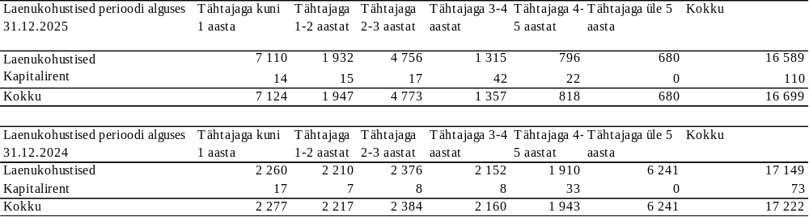
Aruandeaastal toimunud liikumised

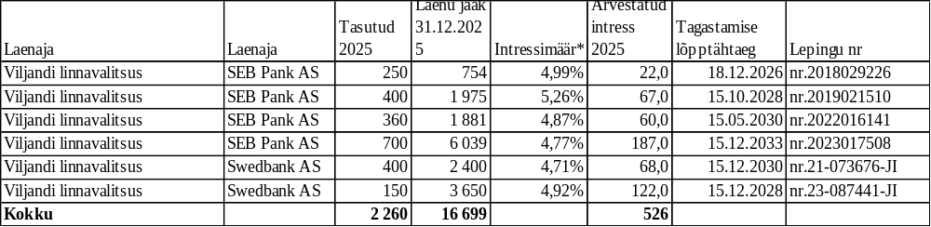
* Intressimäärale lisandub kuue kuu Euribor.

Aastal 2025 võttis Viljandi Linnavalitsus investeerimislaenu SEB Pangalt lepingu nr.2025016459 alusel summas 1,7 miljonit eurot.
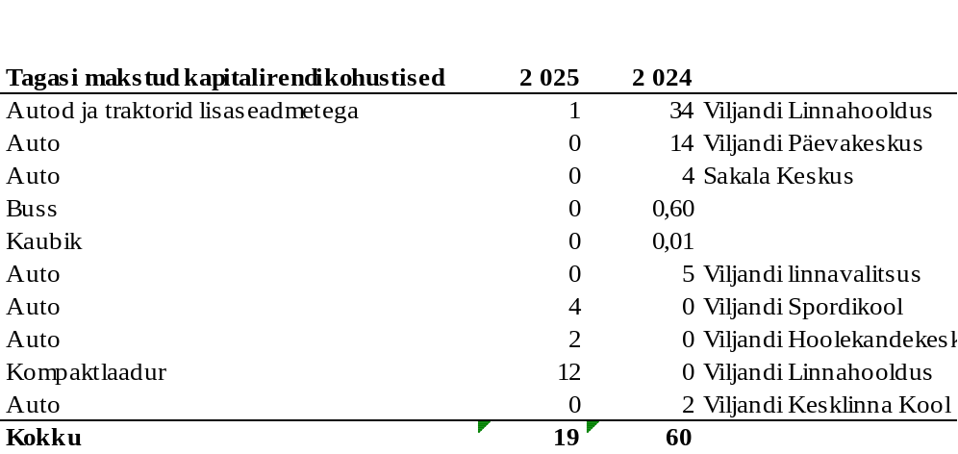
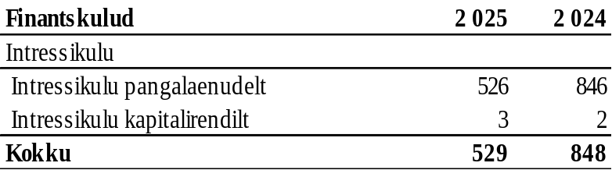
Laenude tagatiseks on Viljandi linna osas eelarvelised laekumised.

Lisa 13 Kaupade ja teenuste müük
Tuhandetes eurodes
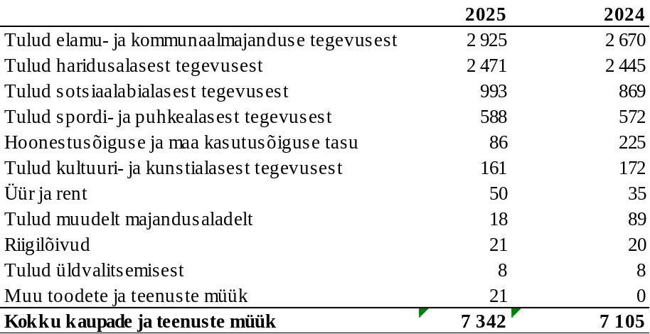

Lisa 14 Muud tulud
Tuhandetes eurodes
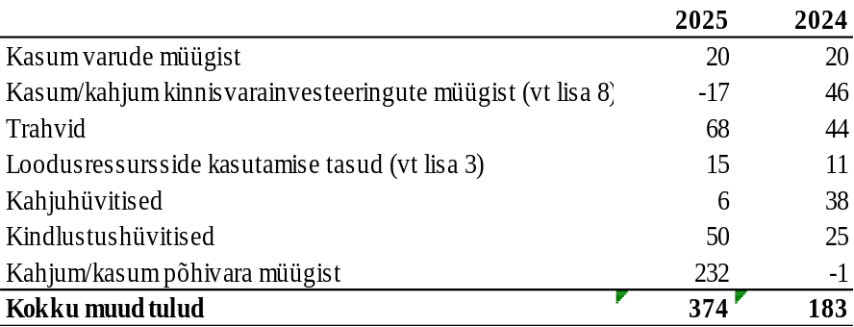

Lisa 15 Tööjõukulud
tuhandetes eurodes
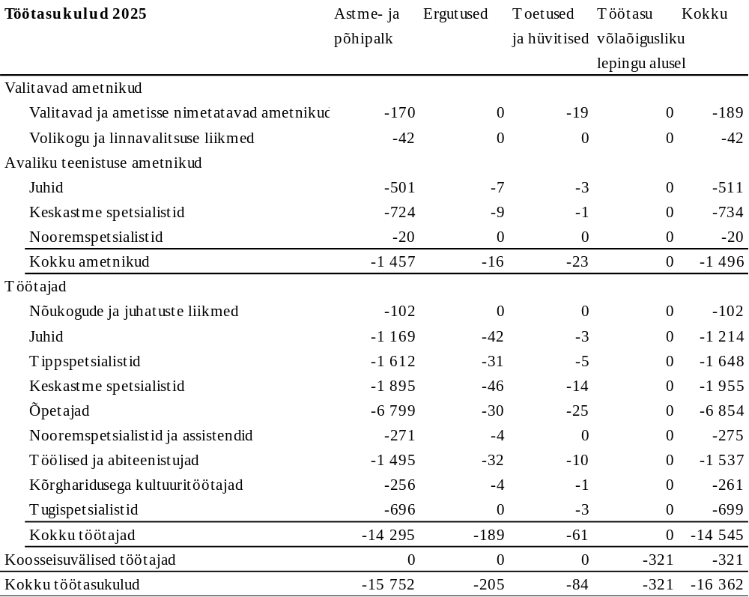

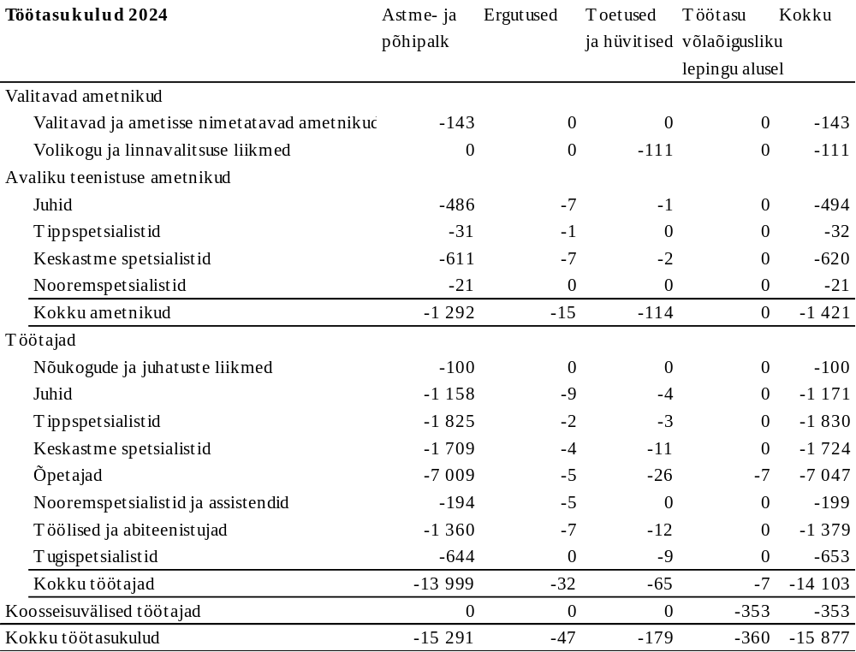

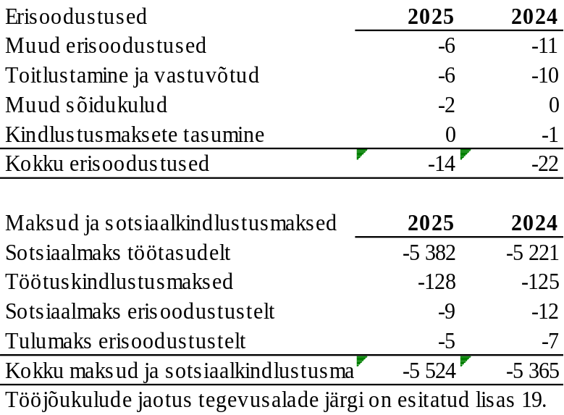
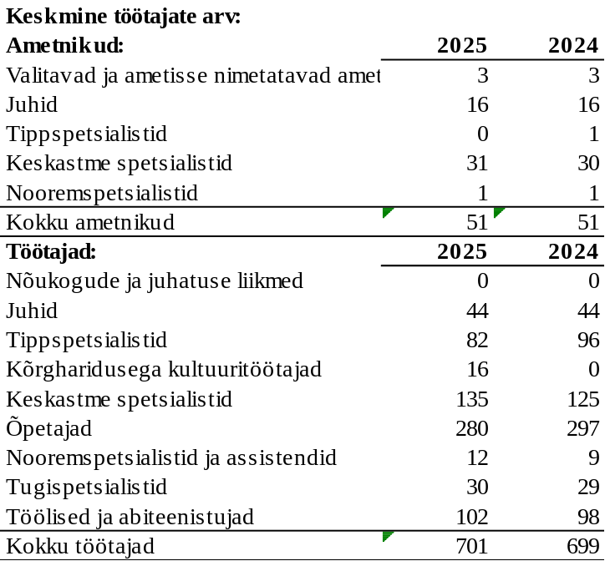

Lisa 16 Majandamiskulud
tuhandetes eurodes
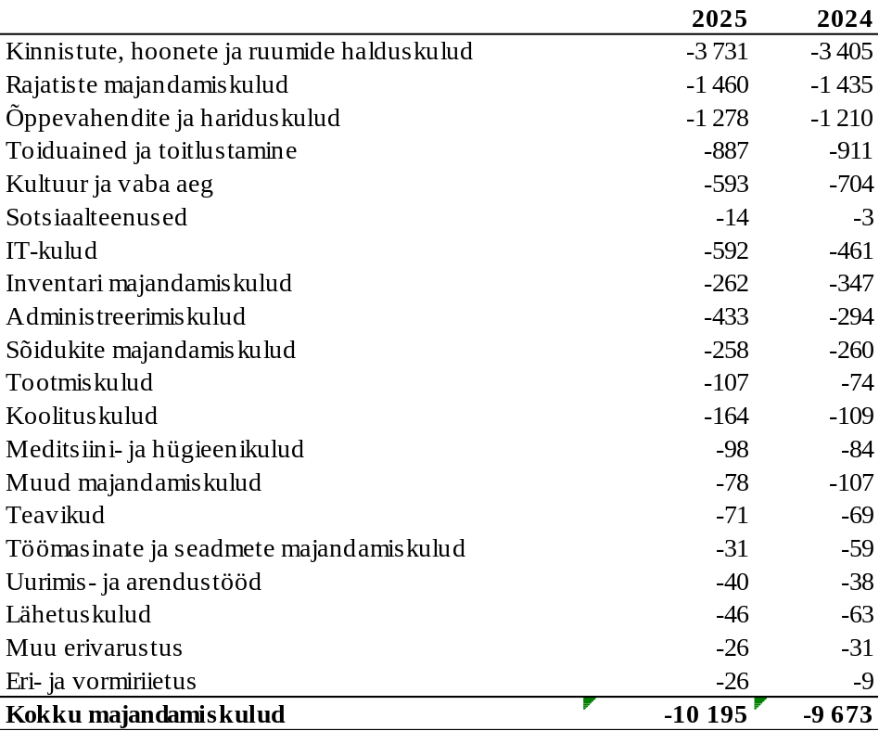

Rendikulu sõlmitud mittekatkestatavate või teatud etteteatamistähtajaga katkestatavate rendilepingute järgi.
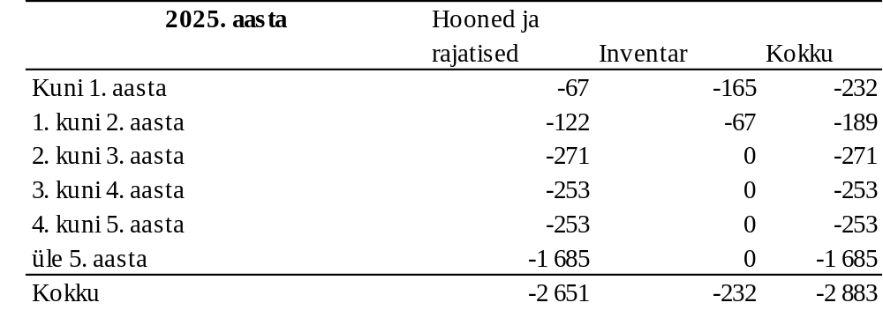
Rendikulu sõlmitud mittekatkestatavate või teatud etteteatamistähtajaga katkestatavate rendilepingute järgi
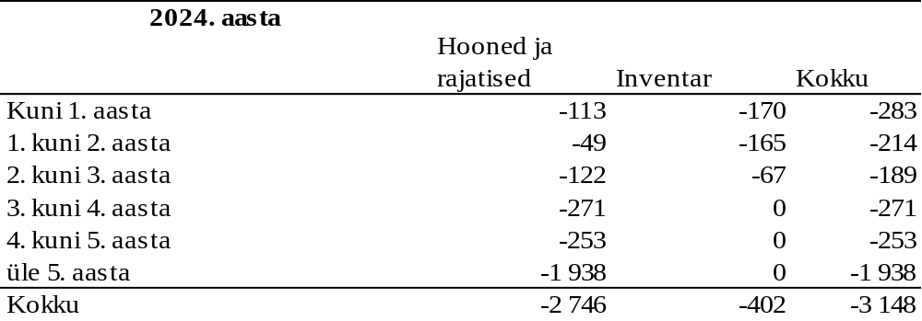
Tabelites kajastatud rendikulud on seotud hoonete ja rajatiste osas hallatavate asutuste ruumide rentimisega. Rajatiste rendikulus kajastub võetud kohustis veekeskuse radade ostmiseks 10 aasta jooksul alates 2025. aastast (kokku 2,56 miljonit eurot). Inventari rentides on põhiliselt IKT vahendite kulud.

Lisa 17 Antud toetused
tuhandetes eurodes
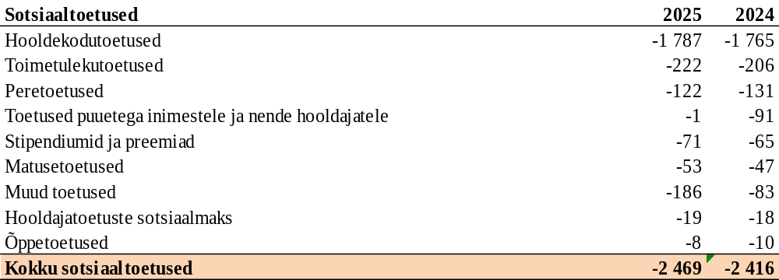

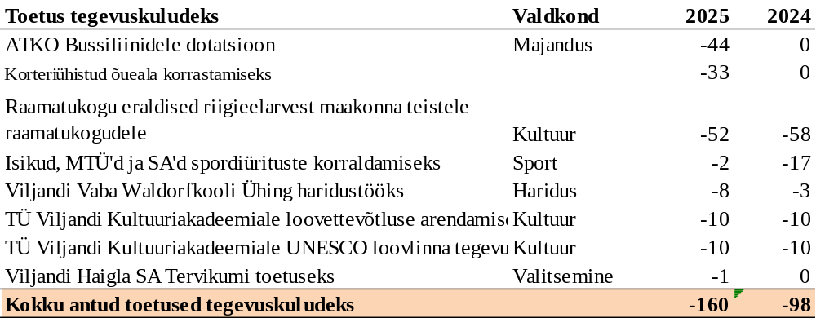
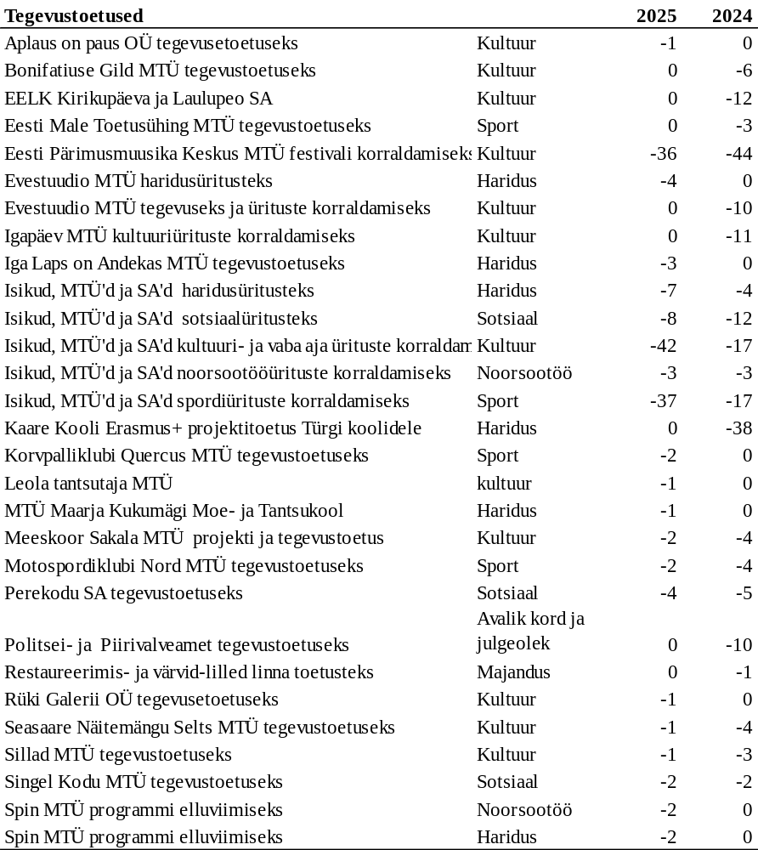

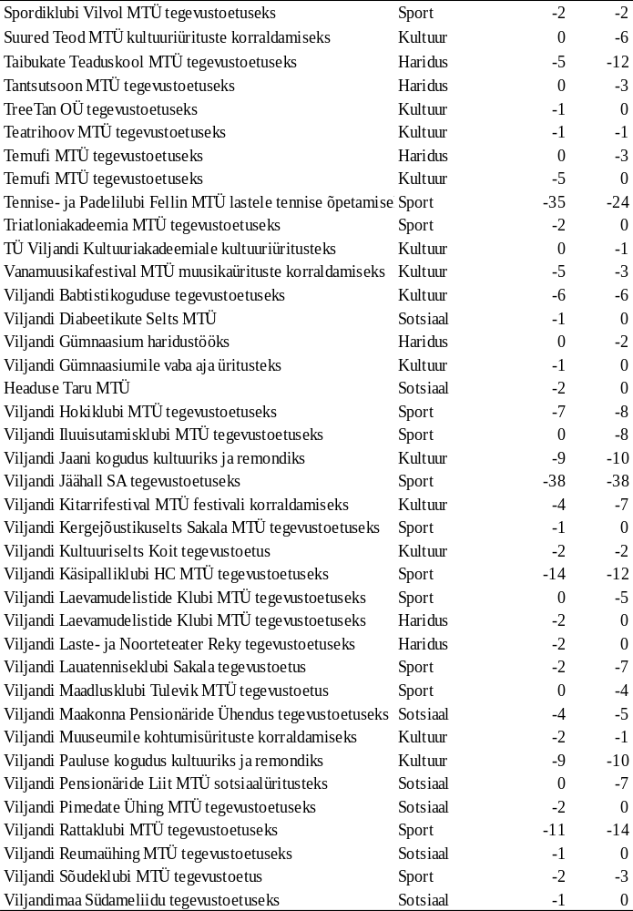

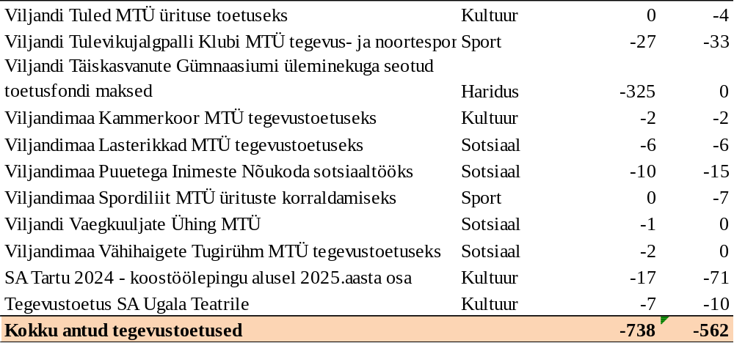
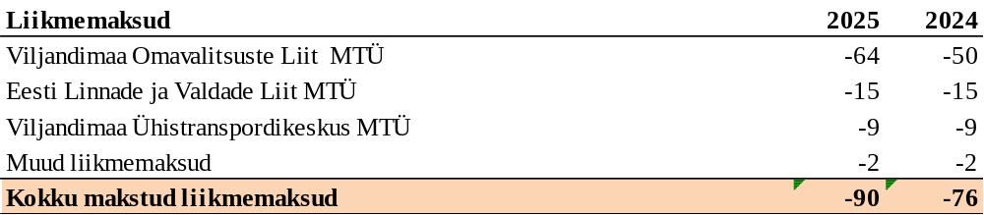
Antud toetuste jaotus tegevusvaldkondade järgi on esitatud lisas 19.
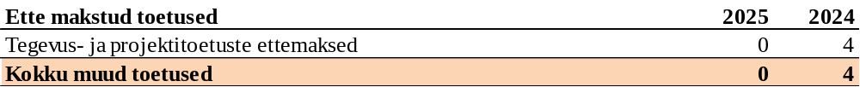

Lisa 18 Maksu-, lõivu ja muud kulud
Tuhandetes eurodes
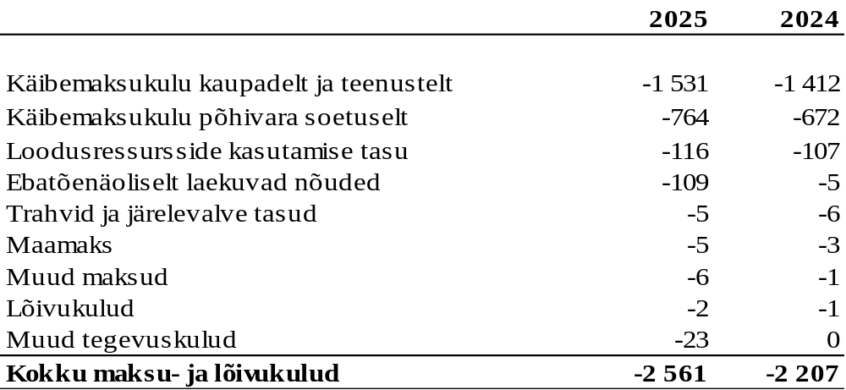

Lisa 19 Tegevuskulude jaotus tegevusalade järgi
Tuhandetes eurodes
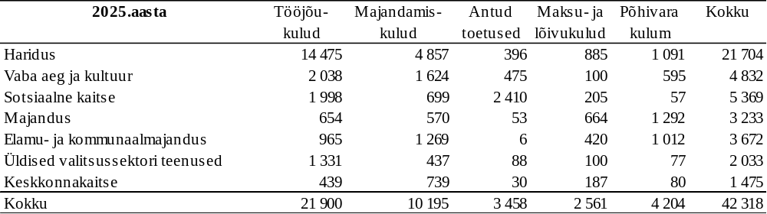

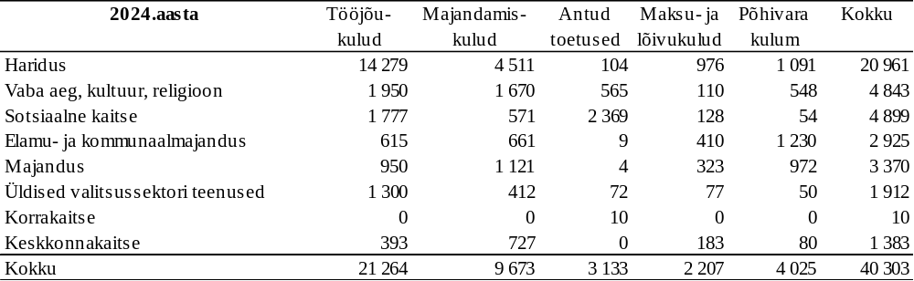

Lisa 20 Tingimuslikud nõuded ja kohustised
Tuhandetes eurodes
Seisuga 31.12.2025.a. on Viljandi linnal sõlmitud lepingud toetuste saamiseks aastal 2026 järgmiselt:
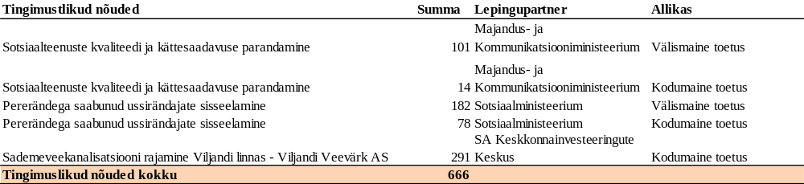
Seisuga 31.12.2025.a. on Viljandi linnal sõlmitud lepingud kohustusteks aastal 2026 järgmiselt:

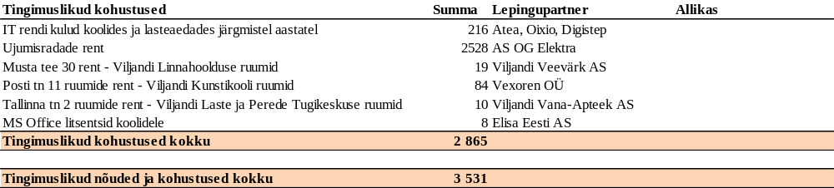

AS Viljandi Veevärk dividendid

Viljandi linna konsolideerimisgruppi kuuluval Viljandi Veevärk AS'il on bilansipäeva seisuga tingimuslikuks

kohustiseks võimalikud dividendid ja tulumaksukohustis võimalikelt dividendidelt :
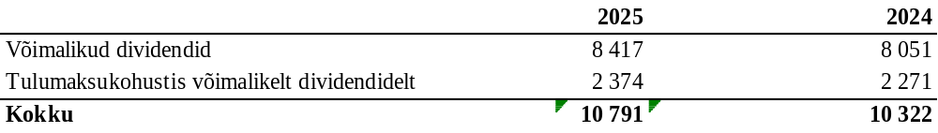
Pooleliolevad kohtuasjad

Pooleliolevaid kohtuasju, millega seotud nõuded või kohustised ületaksid olulisuse määra (100 tuhat eurot) aruandekuupäeva seisuga ega ka aruande koostamise ajal pole.

Lisa 21 Seotud osapooled

28.01.2021 aastal kehtestas Viljandi Linnavolikogu määruse nr 104 „Korruptsiooni ennetamine Viljandi linna töökorralduses,“ mille paragrahvides 9-10 sätestatakse seotud osapoolte määratlus ning nendega tehtud tehingute kontrollimise protseduur. Ametiisikutel paluti teha seotud isikute tuvastamiseks deklaratsioonid. Saadud andmeid võrreldi raamatupidamises kajastatud tehingutega.

Kokku oli 2025. aastal deklarante 177 ja nendega seotud osapooli 1173. 2024. aastal oli deklarante 153 ja nendega seotud osapooli 991. Käesolevas lisas on avalikustatud kõik seotud osapooltega toimunud tehingud, antud toetused ning seotud osapoolte nõuete ja kohustiste saldod aruandekuupäeva seisuga. Tehingud on tehtud turuhinnas, turuhinnast erinevas väärtuses tehinguid ei ole.

Viljandi linna tehingud ja saldod tegev- ja kõrgema juhtkonna liikmete ja nende lähedaste pereliikmetega seotud isikutega:
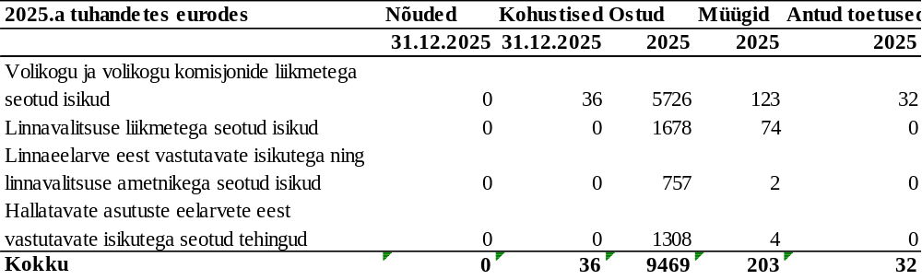

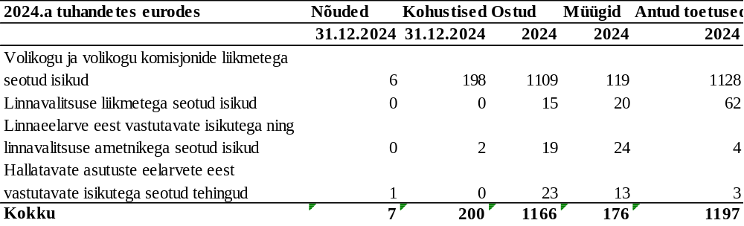

Lisa 22 Viljandi Linnavalitsuse konsolideerimata aruanded
BILANSS
tuhandetes eurodes

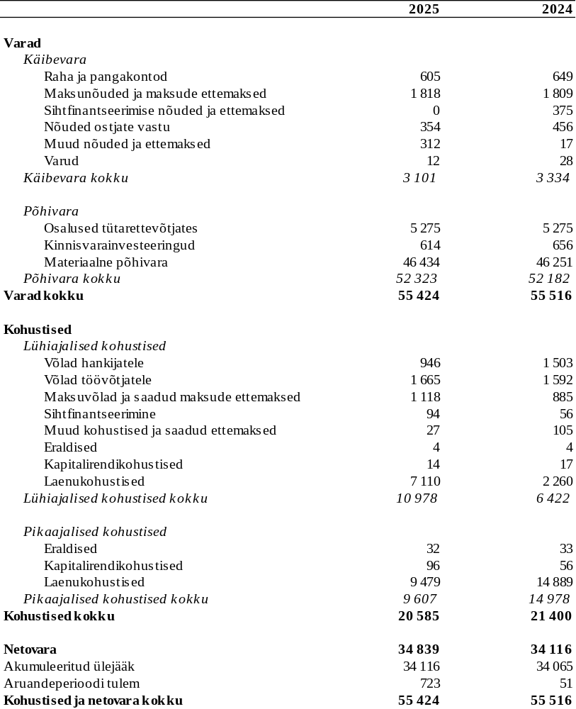

TULEMIARUANNE
tuhandetes eurodes

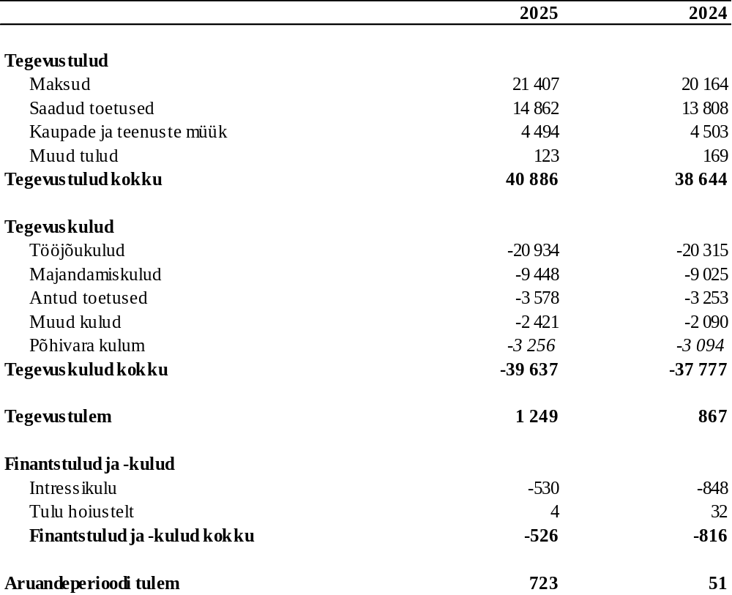

RAHAVOOGUDE ARUANNE
Tuhandetes eurodes

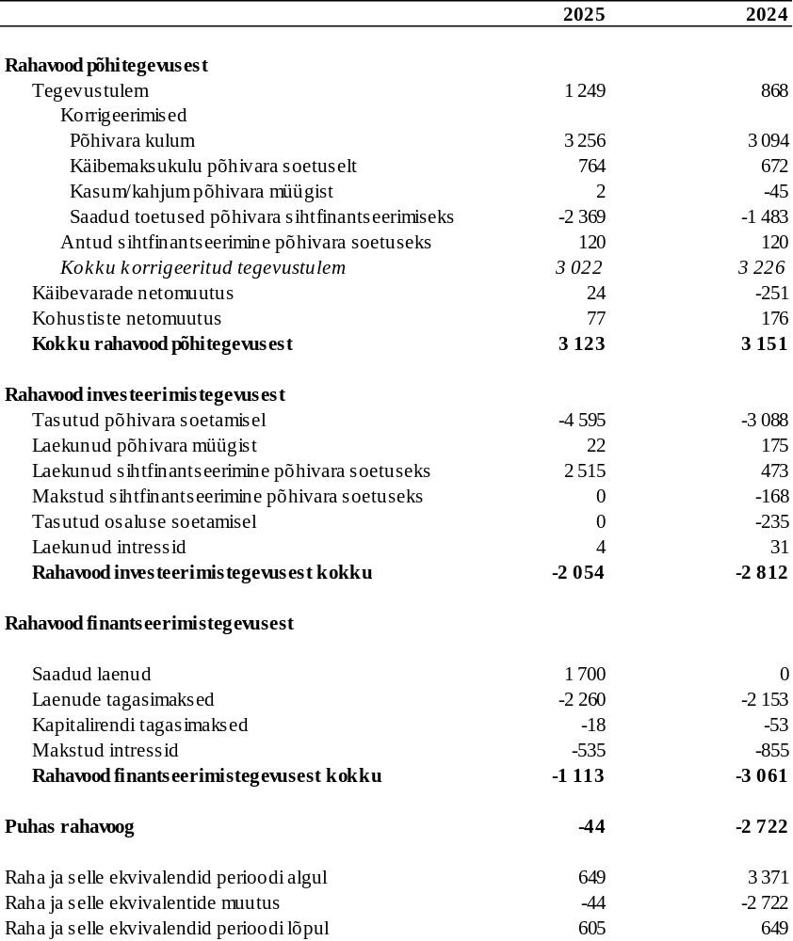
NETOVARA ARUANNE
tuhandetes eurodes

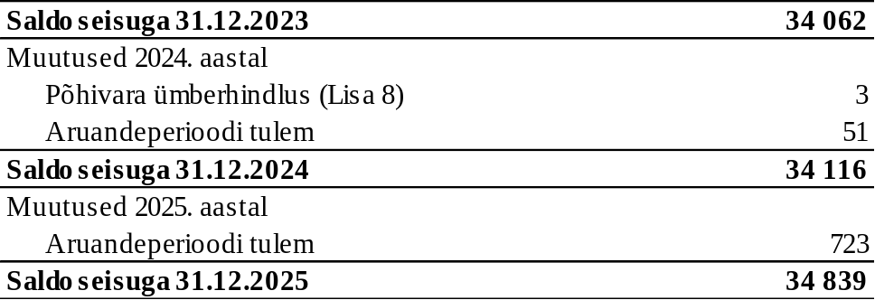
Netovara aruandes kajastatud põhivara ümberhindluse summa erineb lisas 8 esitatud summast (vastavalt 3 ja 4 tuhat eurot) ümardamisest tulenevalt.

Lisa 23 Sündmused peale aruandekuupäeva
2026. aastal on plaanitud ehitada parkla, mis hakkab teenindama Viljandi spaahotelli ja ujula kliente. Raha on arvestatud investeeringute reservi. Jätkuvalt ehitab OG Elektra Viljandi spaahotelli ja ujulat, mis peaks valmima 2027.aasta suvel ning tooma Viljandisse turiste. Viljandi linna koolidel on kohustus hakata, peale valmimist, ostma ujumistunde. 2026.aastal otsib Viljandi linn noortekeskusele uusi ruume, sest lennukitehase rendileping on lõppemas.

Lisa 24 Käibekapitali puudujääk
Viljandi linna likviidsuspositsioon on aruandeperioodil nõrgenenud ning lühiajalise maksevõime näitajad on vähenenud. Seisuga 31.12.2025 oli konsolideeritud lühiajalise maksevõime kordaja 0,41 ning konsolideerimata näitaja 0,28, jäädes alla taseme üks. See viitab suurenenud survele lühiajaliste kohustiste täitmisel ning kõrgemale likviidsusriskile.

Seisuga 31.12.2025 on linna käibekapital negatiivne summas 7 877 tuhat eurot. Käibevarade maht moodustab 3 101 tuhat eurot, samas kui lühiajalised kohustised, sealhulgas laenude lühiajaline osa summas 7 110 tuhat eurot, ületavad käibevarasid märkimisväärselt. See viitab, et negatiivne käibekapital ei tulene üksnes laenukohustiste struktuurist, vaid kajastab laiemat likviidsuspinget.

Likviidsuspositsiooni on mõjutanud eelkõige projektipõhiste toetuste rahastamise ajastus erinevused, mille puhul linn finantseerib kulutusi ajutiselt oma vahenditest enne toetuste laekumist. Samuti on mõju avaldanud toetuste ettemaksete vähenemine võrreldes varasemate perioodidega ning rahavoogude ebaühtlane ajastus, sealhulgas viitajaga laekumised riigilt.

Juhtkond juhib likviidsusriski aktiivselt ning rakendab regulaarselt järgmisi meetmeid:
- rahavoogude pidev planeerimine ja jälgimine;
- maksetähtaegade ja -tingimuste regulaarne ülevaatamine ning vajadusel kohandamine;
- tegevus- ja põhikulude kontroll ning optimeerimine;
- arvelduskrediidi kasutamise valmisoleku tagamine lühiajaliste rahavoogude tasakaalustamiseks;
- toetuste ja muude laekumiste ajastuse jälgimine ning rahavoogude vastav planeerimine;
- täiendavate tuluvõimaluste otsimine ja laekumiste kiirendamine;
- laenude refinantseerimise võimaluste hindamine paremate finantseerimistingimuste saavutamiseks.

Nimetatud meetmete rakendamine aitab juhtkonna hinnangul parandada likviidsuspositsiooni, vähendada negatiivse käibekapitali mõju ning tagada kohustiste täitmine. Meetmeid on juba rakendatud 2026. aastal ning aasta lõpus on kavandatud laenude võimalik refinantseerimine, et saavutada soodsamad tingimused.

Juhtkonna hinnangul ei tekita aasta lõpus esinenud negatiivne käibekapital olulist kahtlust linna suutlikkuses täita oma lühiajalisi kohustisi ja jätkata tegevust, arvestades rakendatud ja kavandatud likviidsuse juhtimise meetmeid.

Lisa 25 Selgitused eelarve täitmise aruande kohta

Viljandi linna eelarve kinnitab linnavolikogu. Eelarve täitmist korraldab linnavalitsus lähtudes kohaliku omavalitsuse korralduse seadusest4, kohaliku omavalitsuse üksuse finantsjuhtimise seadusest ning Viljandi Linnavolikogu 31.03.2016 määrusest nr 83 „Viljandi linna finantsjuhtimise kord“.

- 2025. aasta eelarve kinnitati 30. jaanuaril 2025 Viljandi Linnavolikogu määrusega nr 62.
- 26. juuni 2025 võeti Viljandi Linnavolikogu määrusega nr 69 vastu I lisaeelarve.
- 25. septembril 2025 võeti Viljandi Linnavolikogu määrusega nr 73 vastu II lisaeelarve.
- 18. detsembril 2025 võeti Viljandi Linnavolikogu määrusega nr 1 vastu III lisaeelarve.
- Lõpliku eelarve kogumaht oli 45 miljonit eurot.

Eelarve täitmise aruande liigendamise aluseks on rahandusministri määrusega.

Tulude eelarved

Põhitegevuse tulude eelarve 39,4 miljonit eurot täideti kokku 98% (kogusumma 38,5 miljonit eurot).

Tulumaksu prognoos oli 21,2 miljonit eurot, linnale laekus kokku 21,1 miljonit eurot, eelarve täideti 99,3%. Keskmine väljamakse maksumaksja kohta viimastel aastatel kasvanud – 2023. aastal 1 559 eurot (+8,5%), 2024. aastal 1 680 eurot (+7,8%), 2025. aastal 1 771 eurot (+5,4%). 2023. aastal oli maksumaksjaid keskmiselt 7 631 2024. aastal 7 666 ja 2025. aastal 7 555.

Maamaksu laekus 308 tuhat eurot, parkimistasusid 18 tuhat eurot, reklaamimakse 11 tuhat eurot ning teede ja tänavate sulgemise makse 3 tuhat eurot.

Kaupade ja teenuste müügist teenitud tuludes oli erinevus lõpliku eelarve ning täitmise vahel -14% ehk -734 tuhat eurot, täitmine oli kokku 4,5 miljonit eurot. Suurim erinevus on sotsiaalvaldkonnas -501 tuhat eurot, mis tuleneb asjaolust, et hooldereformiga Viljandi linnale kuuluvale hoolekandekeskusele Viljandi linna poolt finantseeritav hoolduskoha tasu kajastatakse omavahelistes tehingutes ja koondaruandes konsolideeritakse välja. Koos omavaheliste tehingutega ületavad tulud eelarvet 22 tuhat euro võrra. Õiguste müügist jäi saamata 207 tuhat eurot, peamiselt seoses Järvaotsa piirkonna hoonestusõiguse müügi peatumisega. Haridusvaldkonnas jäi laekumata kokku 59 tuhat eurot, sh teistele omavalitsustele esitatavate haridusteenuse tulude osas 45 tuhat eurot, lasteaia tasudelt 14 tuhat eurot. Kultuuri- ja spordivaldkonnas jäi saamata kokku 9 tuhat eurot, peamiselt üüritulud ja ringitasud. Tulude eelarved ületati majandusvaldkonnas ning elamu- ja kommunaalvaldkonnas kinnisvara investeeringute üüri, tagatistasu ja lubade väljastamise osas kokku 39 tuhat eurot ning keskkonna kaitses 3 tuhat eurot.

Sihtotstarbelisi toetusi saadi põhitegevuse kulude finantseerimiseks 12,5 miljonit eurot, eelarve täideti 100%. Kohaliku omavalituse toetusfondi eraldistena laekus kokku 8,5 miljonit eurot, millest suurimad on 7,8 miljonit eurot haridusvaldkonna toetused, 0,3 miljonit eurot teede korrashoiuks ja 0,2 miljonit eurot toimetulekutoetust. Kohaliku omavalitsuse tasandusfondi eraldistena laekus 2,4 miljonit eurot. Muudeks projektideks saadi kokku 1,6 miljonit eurot, millest suuremad olid haridusvaldkonna toetused 0,4 miljonit eurot Haridus- ja Teadusministeeriumilt kaasava hariduse põhimõtete rakendamiseks, valmisoleku tagamiseks e-eksamiteks, liikumisõpetuse ja loodusainete õppeks, 0,3 miljonit eurot isikukeskse erihoolekande teenusemudeli rakendamiseks, toetus raamatukogudele 0,2 miljonit eurot teavikutele ja tööjõukuludeks, treeneritoetus Spordikoolile 0,2 miljonit eurot ning 0,1 miljonit eurot sotsiaalteenuste kvaliteedi ja kättesaadavuse parandamiseks Viljandi linnas.

Muude sihtotstarbeliste toetuste osas turismivaldkonnas jäi saamata 2025. aastal Euroopa Liidult projekti Together Stronger toetus 49 tuhat eurot (laekus alles 2026 märtsi lõpus), samuti jäi saamata projekti Pererändega saabunud uussisserändajate tööle saamise ja tööl püsimise toetamine Viljandi linnas tulud 37 tuhande eurot, sest planeeritud koolitust ei olnud võimalik osalejate vähesuse tõttu läbi viia. Sotsiaalvaldkonnas ületati eelarve 85 tuhat eurot sotsiaalteenuste kvaliteedi ja kättesaadavuse parandamise projekti osas, mille tulud oli eelarvestatud kaupade ja teenuste ostmise alla, kuid tegelikult kajastatakse toetuste all.

Muude tegevustulude osas oli täitmine 126 tuhat eurot, eelarve täideti 100%. Suurim tulu teeniti hoiatustrahvidest liiklusseaduse alusel - 41 tuhat eurot, kindlustushüvitisi saadi 40 tuhat eurot, kasutatud varude müügist laekus 15 tuhat eurot. Siin kajastuvad lisaks trahvidele, kindlustushüvitistele, varude müügile ka kahjuhüvitised ja sunniraha ning vee erikasutustasu tulu, mida laekus 2025. aastal 14 tuhat eurot.

Investeerimistegevuse eelarveosas laekus põhivara müügist vastavalt 23 tuhat eurot (kinnistute ja korteriomandite müük ja põhivara müük). Järveotsa elamukvartali hoonestusõiguste müügid kajastuvad põhitegevuse tulude kontogrupis 32.

Sihtotstarbelisi eraldisi investeeringuteks saadi 2,35 miljonit eurot. Suuremateks rahastatud projektideks olid Kodutute loomade varjupaiga projekteerimine ja ehitamine, kokku saadi toetust 1,0 miljonit eurot, sellest Regionaal- ja Põllumajandusministeeriumilt 625 tuhat eurot ja Viljandi maakonna valdadelt 396 tuhat eurot. Regionaal ja Põllumajandusministeeriumilt laekus ka Viljandi linna avaliku linnaruumi arendamise projekti raames Turu ja Kaalu tänava ja Kaalu tänava parkla rekonstrueerimiseks kokku 754 tuhat eurot ja Uueveski kergliiklustee rajamiseks 435 tuhat eurot. Trepimäe rekonstrueerimine toimus annetuste abil, neid kogunes 142 tuhat eurot.

Finantstulude täitmises kajastuvad pangakontodelt laekunud intressitulud. 2025. aasta alguses oli linnal rahalisi vahendeid 0,6 miljonit eurot ja aasta lõpus 0,6 miljonit eurot.

Kulude eelarved

Viljandi linna 2025. aasta kinnitatud põhitegevuse kulude lõplik eelarve oli 37,2 miljonit eurot, millest täideti 35,5 miljonit eurot ehk 95%. Personalikulude eelarve täideti 98%, majandamiskulude eelarve 95% ning põhitegevuse tulemiks kujunes 3,04 miljonit eurot. Eelarvejääkidel on seos eelarve tulude täitmisega. Kui tulud ei täitu, ei tohi samas summas ka kulusid teha. Lisaks soovitakse lähtudes majanduslikust olukorrast säästa vahendeid, mh tulevasteks perioodideks.

Põhitegevuse kulud

Üldiste valitsussektori teenuste valdkonna hulka kuuluvad linnavalitsuse ja volikogu kulud ning reservfond. Eelarve täideti 88%, kasutamata jäi 262 tuhat eurot. Lõplik eelarve esitatakse koos reservfondi kasutuselevõtmise otsustest tulenevate muudatustega, esialgse ja lõpliku eelarve vahe üldiste valitsussektori teenuste osas on muuhulgas tingitud reservfondi kajastamisest (täitmine kajastatakse reservfondi real summas 0 eurot, kasutamata jäi reservfondi 292 tuhande euro suurusest eelarvest 164,5 tuhat eurot). Linnavolikogul jäi eelarve täitmisel kuludesse alles 24,5 tuhat eurot. Linnavalitsusel jäi selles valdkonnas täitmata 73 tuhat eurot, sellest tööjõukuludes 17 tuhat eurot ning majandamiskuludes 58 tuhat eurot.

Riigikaitse tegevusvaldkonna põhitegevuse kulude eelarve oli 35 tuhat eurot ja täitmine 14 tuh, kuna tegevust alustati II poolaastal.

Majandusvaldkonna põhitegevuse kulude eelarve täideti 90%, kulutusi tehti kokku 173 tuhat euro võrra planeeritust vähem.
Kasutamata jäi 6 tuhat personalikulusid ja 175 tuhat majanduskulusid, sh 73 tuhat uurimis- ja arendustööde kulusid, 55 tuhat rajatiste kulusid, 21 tuhat ürituste korraldamise kulusid, 20 tuhat eurot administreerimiskulusid, 12 tuhat infotehnoloogia- ja kommunikatsioonikulusid ja 7 hoonete majandamiskulusid. Majandamiskuludest üle eelarve kasutati kokku 13 tuhat eurot inventari ja vormiriietuse soetamiseks. Antavaid toetusi ja muid kulusid oli aga kokku 8 tuhat eurot rohkem.

Keskkonnakaitse valdkonna kulude eelarve täideti aruande kohaselt 94% ehk 1,4 miljonit eurot, kasutamata jäi 91 tuhat eurot. Viljandi Linnahoolduse tegevuskulude eelarve avalike alade puhastamiseks oli 1 249 tuhat eurot. See täideti 95% ehk 1 184 tuhat eurot, üle jäi 65 tuhat eurot, sh 19 tuhat eurot tööjõukulusid ja 46 tuhat eurot majandamiskulusid. 2024. aasta suvest hooldab teid Stone House OÜ, mis on varasemast teenusepakkujast soodsam. Haldusameti vastutusalas oleva keskkonnakaitse valdkonna kulude eelarve 276 tuhat eurot täideti 91 %, ehk 251 tuhat eurot. Jäätmekäitluseks ja avalike alade puhastuseks kulus vähem 47 tuhat eurot, kuid maastikukaitsele ja puude lõikusele kulus kokku 22 tuhat eurot rohkem.

Elamu- ja kommunaalmajanduse valdkonna eelarve täitmine oli 100%, kokku kulus 493 tuhat eurot, kasutamata jäi 2 tuhat eurot. AS-ile Viljandi Veevärk tänavavalgustuse elektri ja korrashoiu eest tasutav summa oli eelarvestatust 17 tuhat eurot väiksem (kokku 293 tuhat eurot), veevarustuse kulud olid 8 tuhat eurot väiksemad, muu elamu ja kommunaalmajanduse tegevusalal olid kulud suuremad 23 tuhande euro võrra. Kodutute loomade varjupaigale kulus 41 tuhat eurot rohkem: kuludeks oli kavandatud 73 tuhat eurot, täideti kokku 114 tuhat eurot (osa kodutute loomade varjupaiga kulusid oli kavandatud eelarves investeeringuna, mitte põhitegevuse kuludena). Arhitektuuriametil jäi kasutamata kokku 9 tuhat eurot restaureerimistoetustelt ja väikevormidelt ja haldusametil ja linnahooldusel majandamiskulusid kokku 9 tuhat eurot.

Tervishoiuvaldkonna kulude eelarve oli 45 tuhat eurot ja see täideti 93%. Alates 2025. aastast kajastatakse siin vaimse tervise toetamisega seotud kulusid.

Vaba aja, kultuuri ja religiooni valdkonna 4,4 miljoni euro suurune eelarve täideti 95,3%, alles jäi 207 tuhat eurot. Sealhulgas oli spordikeskusel kokkuhoid 79 tuhat eurot, sh kinnistute, hoonete ja rajatiste majandamiskuludes kokkuhoid 52 tuhat eurot ning tööjõukuludes 27 tuhat eurot. Sakala keskusel kokku jäi kasutamata 25 tuhat eurot, linnaraamatukogul 62 tuhat eurot, sh 34 tuhat eurot seoses projektiga Pererändega saabunud uussisserändajate tööle saamise ja tööl püsimise toetamine Viljandi linnas; haridus-ja kultuuriameti eelarves 40 tuhat eurot vaba aja ja kultuurivaldkonna tegevuste kuludes olevaid vahendeid, nukuteatril 3 tuhat eurot ja linnahooldusel 3 tuhat eurot mänguväljakute hoolduse kulusid, samas spordikooli kulud ületasid eelarvet 5 tuhat eurot.

Haridusvaldkonna 20,9 miljoni euro suurune eelarve täideti 99%, kasutamata jäi vahendeid kokku 226 tuhande euro ulatuses. Kasutamata jäi kokku 188 tuhat eurot tööjõukulusid, sh lasteaedadel 110 tuhat eurot, koolidel 51 tuhat eurot, Laste ja Perede Tugikeskusel 22 tuhat eurot. Majandamiskulusid jäi kokku üle valdkonna kasutamata 85 tuhat eurot. Toetuste eelarvest jäi kasutamata 9 tuhat eurot, aga muude kulude eelarve ületati 56 tuhande euro võrra, sest kuludesse kanti 55 tuhande euro eest ebatõenäoliselt laekuvaid arveid.
Majandamiskuludest kulutasid kokku -144 tuhat eurot vähem nii üldhariduskoolid, lasteaiad kui ka huvikoolid, sh 47 tuhat eurot toitlustamiskulusid (ka tulud jäid täitmata), 32 tuhat eurot hoonete ja rajatiste ülalpidamisega seotud kulusid, 20 tuhat eurot ürituste kulusid, 15 tuhat eurot administreerimiskulusid, 12 tuhat õpevahendite kulusid, 8 tuhat inventari ja sõidukite kulusid, 6 tuhat eurot IKT kulusid ning 4 tuhat eurot koolituse kulusid. Kasutamata jäi ka haridusvaldkonna tsentraliseeritult tehtavate IKT kulude eelarve 28 tuhat euro ulatuses. Aga haridus- ja kultuuriameti kulud ületasid eelarvet 87 tuhande euro võrra, sest lasteaiateenuste eest teistele KOV oli vaja maksta 137 tuhat eurot rohkem. 50 tuhande euro ulatuses kaeti need kulud ameti üldhariduseks ja huvihariduseks planeeritud kulude jäägi arvelt.

Sotsiaalse kaitse valdkonna kui 6,0 miljonilisest eelarvest täideti 87,4% ning kasutamata vahendeid jäi alles 761 tuhat eurot. Sotsiaalameti vastutusalas jäi kasutamata 731 tuhat eurot. Suurematest kasutamata summadest võib välja tuua hooldereformiga seotud tasulise hoolduse vahendid 494 tuhat eurot (koos linna asutuste vaheliste tehingutega olid kulud eelarvestatust 22 tuhande euro võrra suuremad),asendus– ja järelhoolduse kulud kasutamata 72 tuhat eurot, erihoolekandeteenuse kulud 41 tuhat eurot, sh isikukeskse erihoolekande teenusmudeli rakendamise projekti kulud olid kavandatud suuremana 39 tuhat eurot; lapsehoiuteenuse kulud puuetega lastele 23 tuhat eurot, puudega täisealiste isikute hoolduskulud 22 tuhat eurot, sotsiaalse kaitse halduse kulud 22 tuhat eurot. Toetusfondist finantseeritava toimetulekutoetuse jääk jäi 22 tuhat eurot, see kantakse üle 2026. aasta eelarvesse. Viljandi Päevakeskuse sotsiaalvaldkonna eelarve 762 tuhat eurot täideti 92% ulatuses, kasutamata jäi 58 tuhat eurot, sh 45 tuhat eurot tööjõukulude ja 13 tuhat majandamiskulude arvelt. Viljandi Hoolekandekeskuse eelarve 1 395 tuhat eurot täideti 101%, eelarve ületati 28 tuhat eurot, sh 11 tuhat eurot kinnistute ülalpidamiskulusid, 42 tuhande euro eest lisati kuludesse ebatõenäoliselt laekuvaid arveid, kuid samas ülejäänud kulude osas oli kokkuhoid 25 tuhat eurot.

Põhitegevuse tulemi eelarve erines eelarvestatust 1,4 korda – lõpliku eelarve põhitegevuse tulemiks oli kavandatud 2,1 miljonit eurot, täitmine oli aga üle 3,0 miljoni euro. Põhitegevuse tulemi muutust 0,9 miljoni euro võrra mõjutasid kõige enam põhitegevuse kulude eelarvete kasutamata summad.
Põhitegevuse tuludest laekus planeeritust vähem 0,65% tulumaksu füüsilise isiku tulult, tulud kaupade ja teenuste müügist oli planeeritust väiksem 0,94%.
Põhitegevuse kuludest oli 2025. aastal toetuste väljamaks planeeritust 3,46% väiksem. Palgamakseid tasuti vähem eelarvest planeeritust 1,84%, mis jaguneb Viljandi Linnavalitsuste erinevate 32 ameti ja ja allasutuse vahel, peamiseks põhjuseks täitmata ametikohad, muud töölepingulisest suhtest tulenevad põhjused. Majandamiskulude täituvus oli 4,35% väiksem planeeritust, kus suur mõju oli planeeritust väiksematel kommunaalkuludel. Muude kulude täituvus oli 57,26%.

Investeerimistegevuse eelarved
Põhivara soetamiseks oli kavandatud kokku 4,5 miljonit eurot, eelarvest täideti 4,2 miljonit eurot. Investeerimistegevuse eelarveosas suuremateks kuludeks oli Turu ja Kaalu tänava ja Kaalu tänava parkla rekonstrueerimine 1,2 miljonit eurot, 2024. aastal alustatud kodutute loomade varjupaiga hoone ehitamine 1,0 miljonit eurot, Uueveski kergliiklustee 0,7 miljonit eurot, Hariduse tänava ja Reinu tee projekteerimine ja ehitus 0,4 miljonit eurot, uus Trepimägi 0,2 miljonit eurot. Täpsemalt on investeeringukulud ja nende selgitused kajastatud arengukava täitmise aruande lõpus.

Finantskulude eelarve täitmine oli 14 tuhat eurot planeeritust suurem, sest 2025. aastal võeti tehtud investeeringute katteks uus laen välja varem kui aasta viimasel päeval.

Netovõlakoormus oli Viljandi linnal 31.12.2025 seisuga 50,0% (võlakohustised 19,9 miljonit eurot miinus likviidsete vahendite jääk aastavahetusel 0,6 miljonit eurot jagatud põhitegevuse tulude summaga 38,5 miljonit eurot).

2025. aasta eelarve, eelarve täitmine, muutused

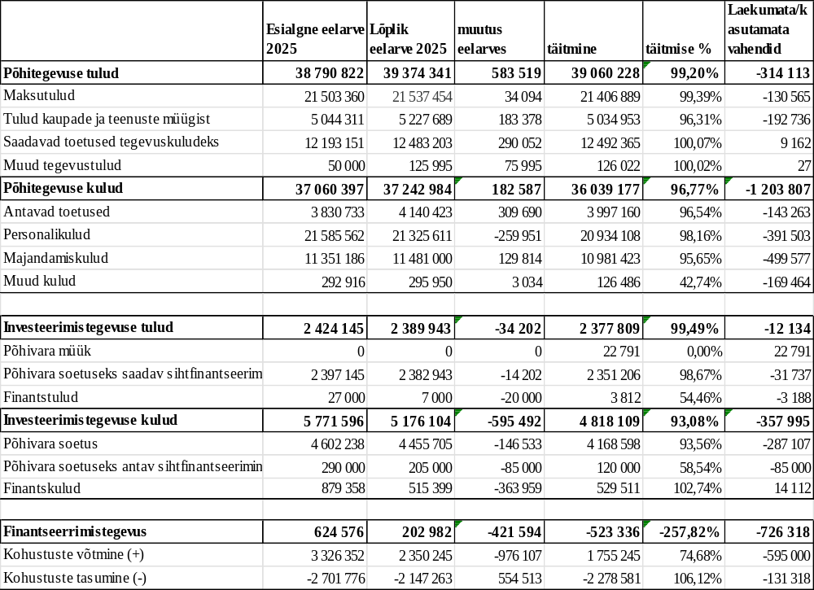

Majandusaasta aruande allkiri

Konsolideerimisgrupi majandusaasta aruande on koostanud Viljandi Linnavalitsus.

Aruande juurde kuulub sõltumatu vandeaudiitori aruanne ning Viljandi Linnavolikogu otsus aruande heakskiitmise kohta.

(allkirjastatud digitaalselt)
Jaak Pihlak
Viljandi linnapea

kuupäev digiallkirjas

KOFS § 2 p 9 – raamatupidamise seaduse mõistes kohaliku omavalitsuse üksuse otsese või kaudse valitseva mõju all olev üksus, kes on saanud kohaliku omavalitsuse üksuselt, riigilt, muult avalik-õiguslikult juriidiliselt isikult või eelnimetatud isikute valitseva mõju all olevatelt üksustelt üle poole tuludest või kes on saanud toetust ja renditulu kohaliku omavalitsuse üksustelt ja nende valitseva mõju all olevatelt üksustelt rohkem kui 10 protsenti vastava aasta põhitegevuse tuludest.

